委托书
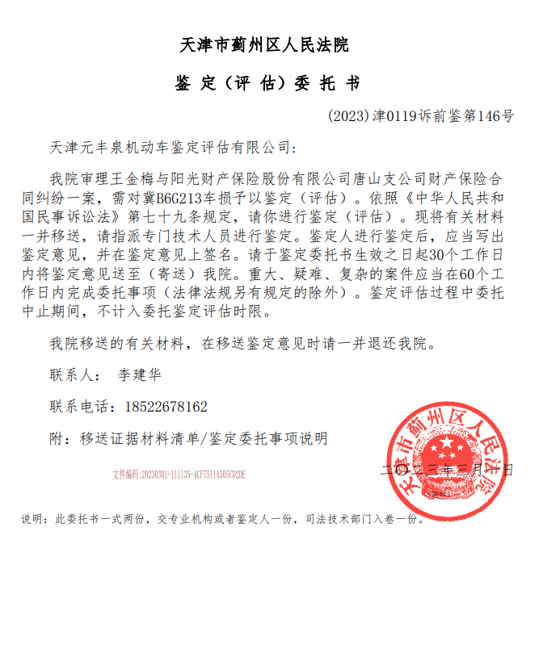
委托书1

行驶证
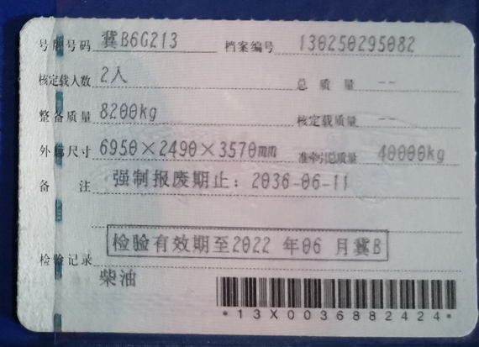
行驶证1
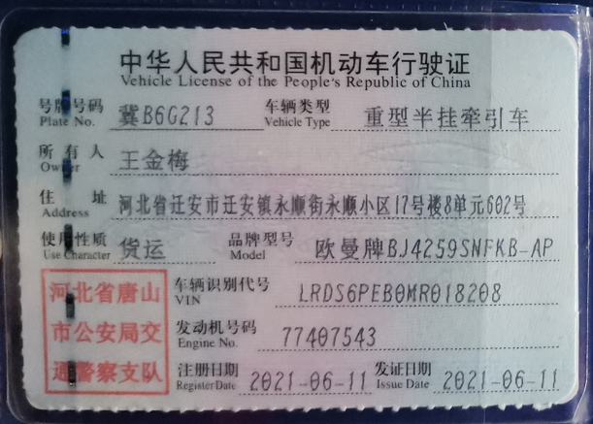
行驶证2

识别代码
识别代码1

残值照片
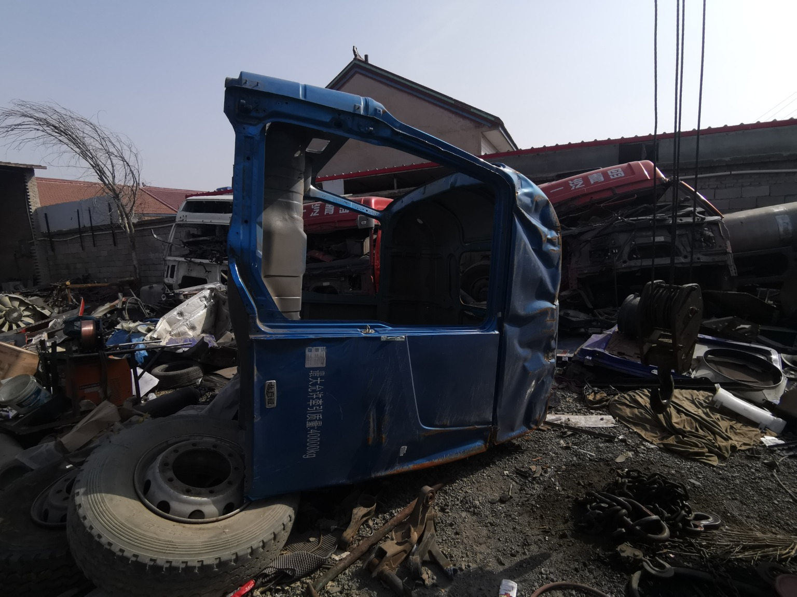 | 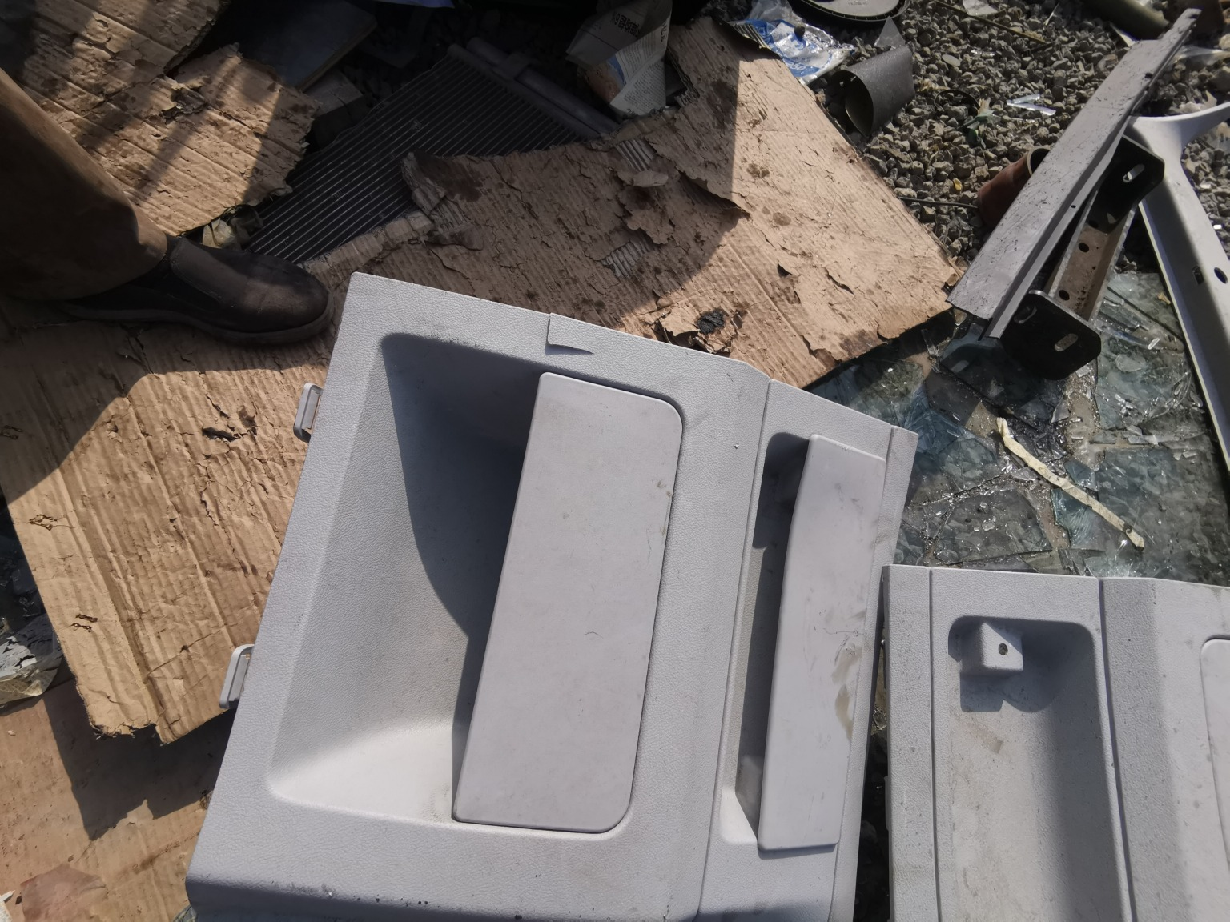
残值照片1 | 残值照片2
 | 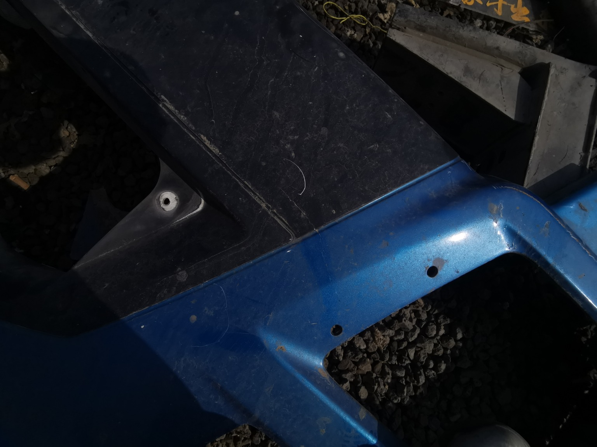
残值照片3 | 残值照片4
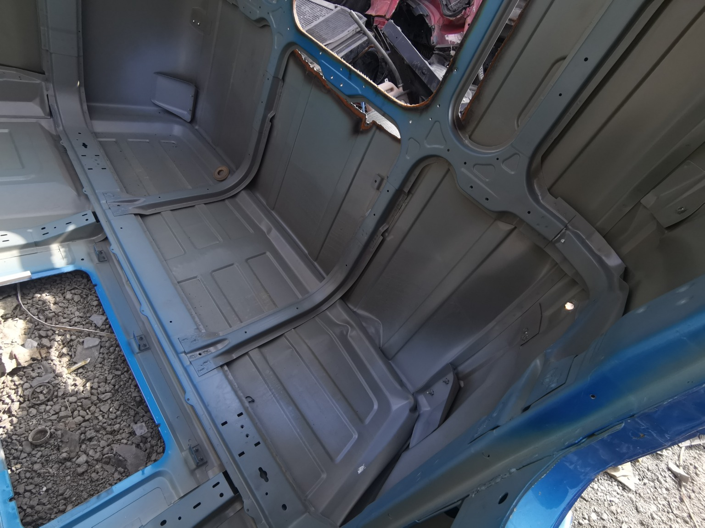
残值照片5 | 残值照片6
残值照片7 | 残值照片8

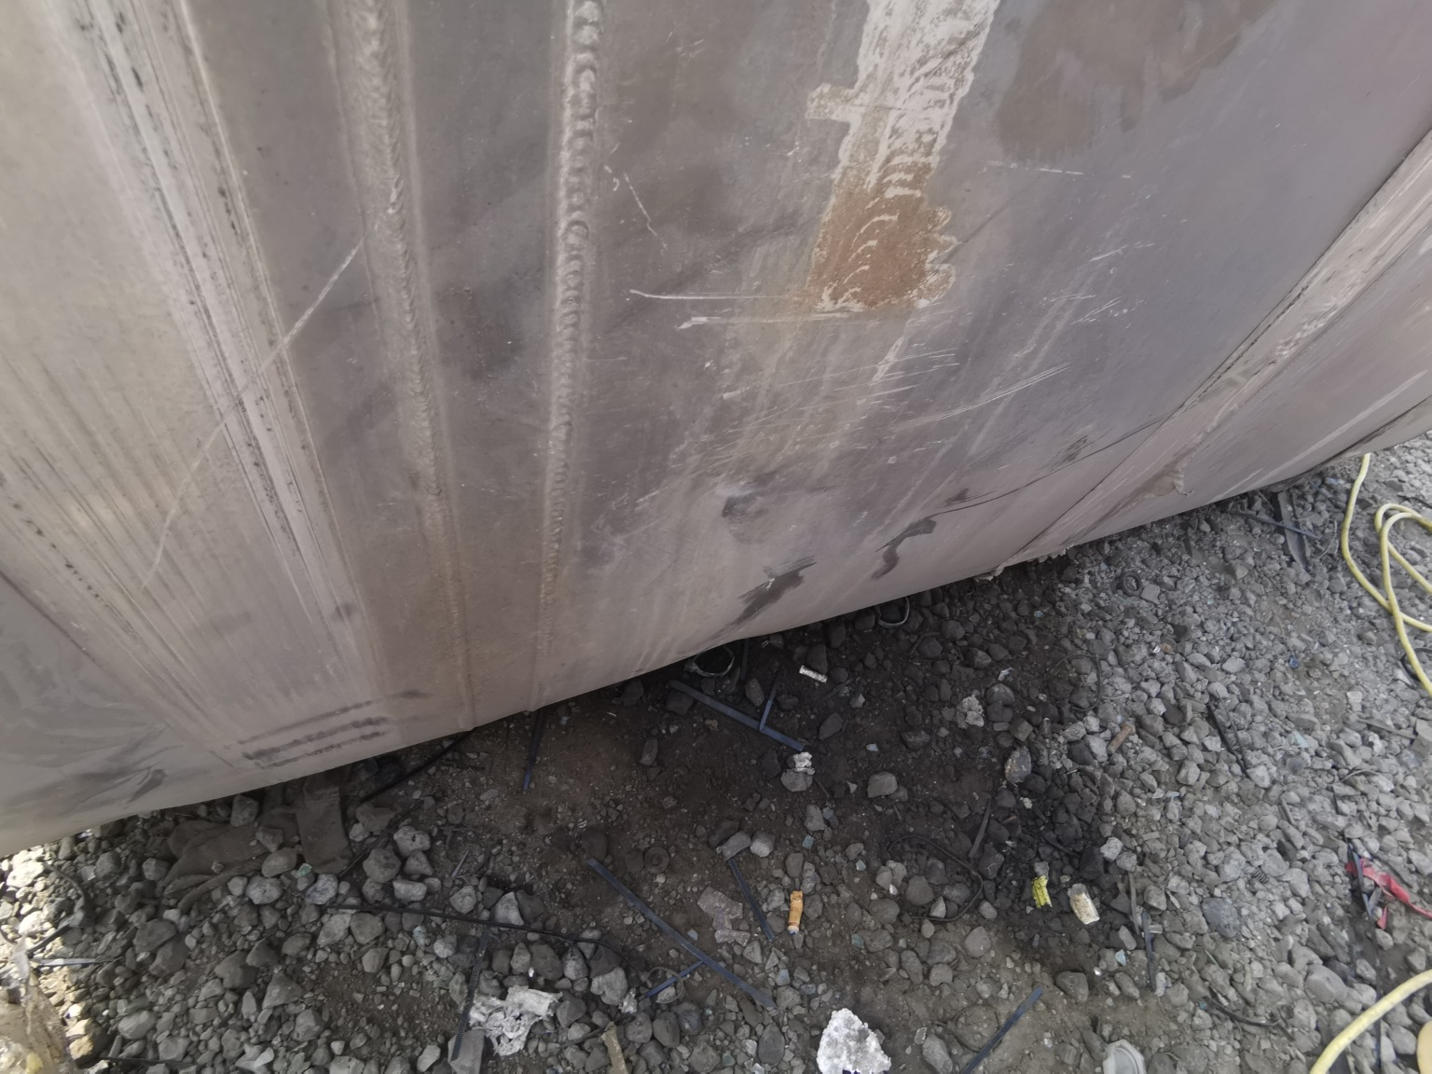 | 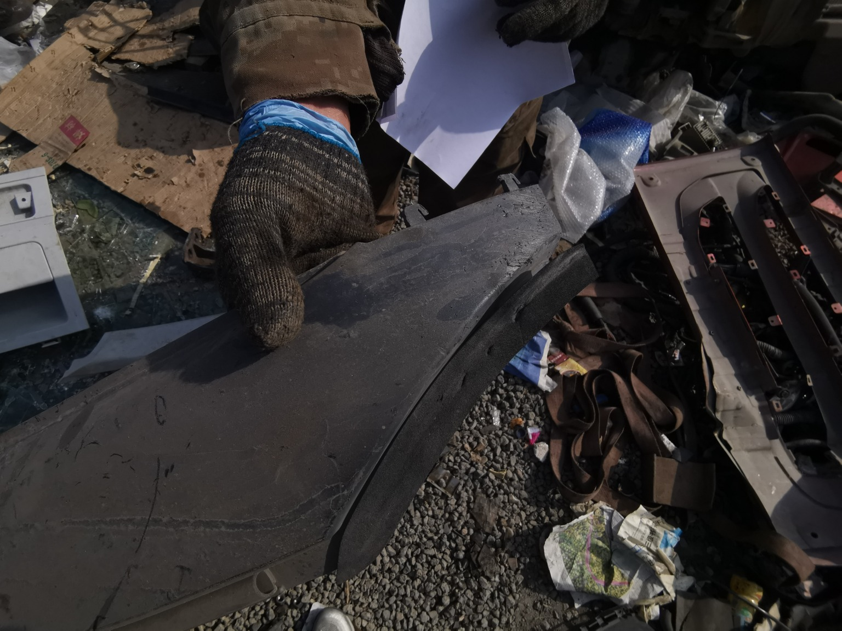
残值照片9 | 残值照片10
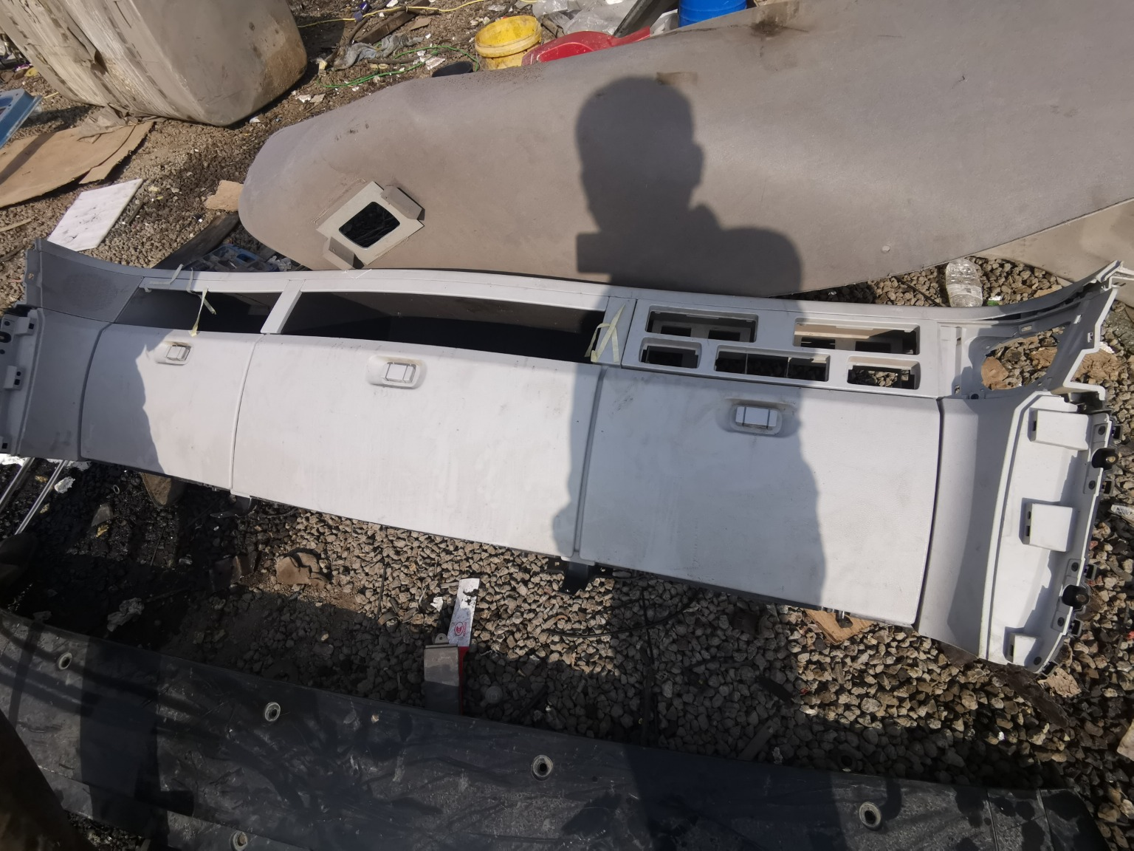 | 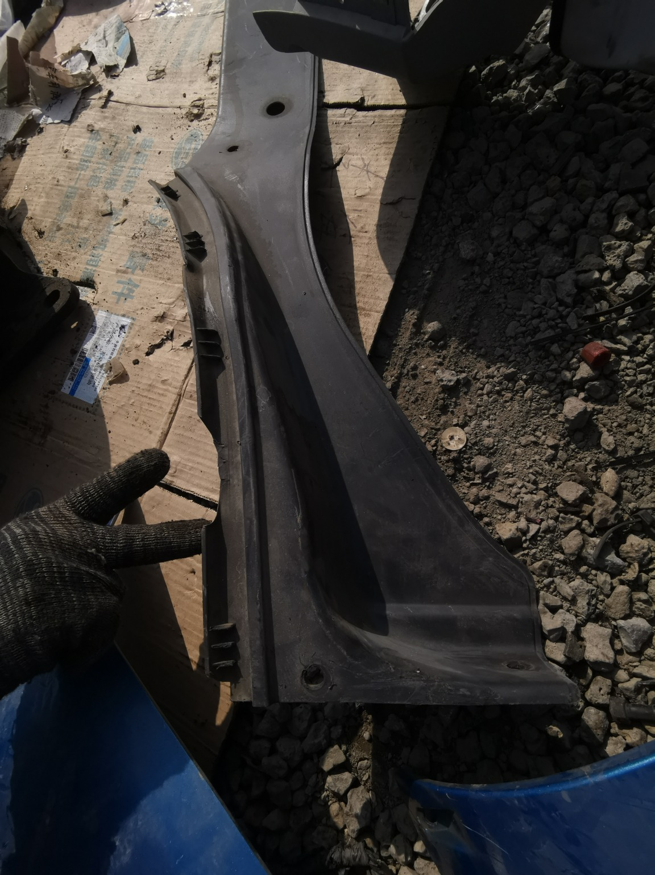
残值照片11 | 残值照片12
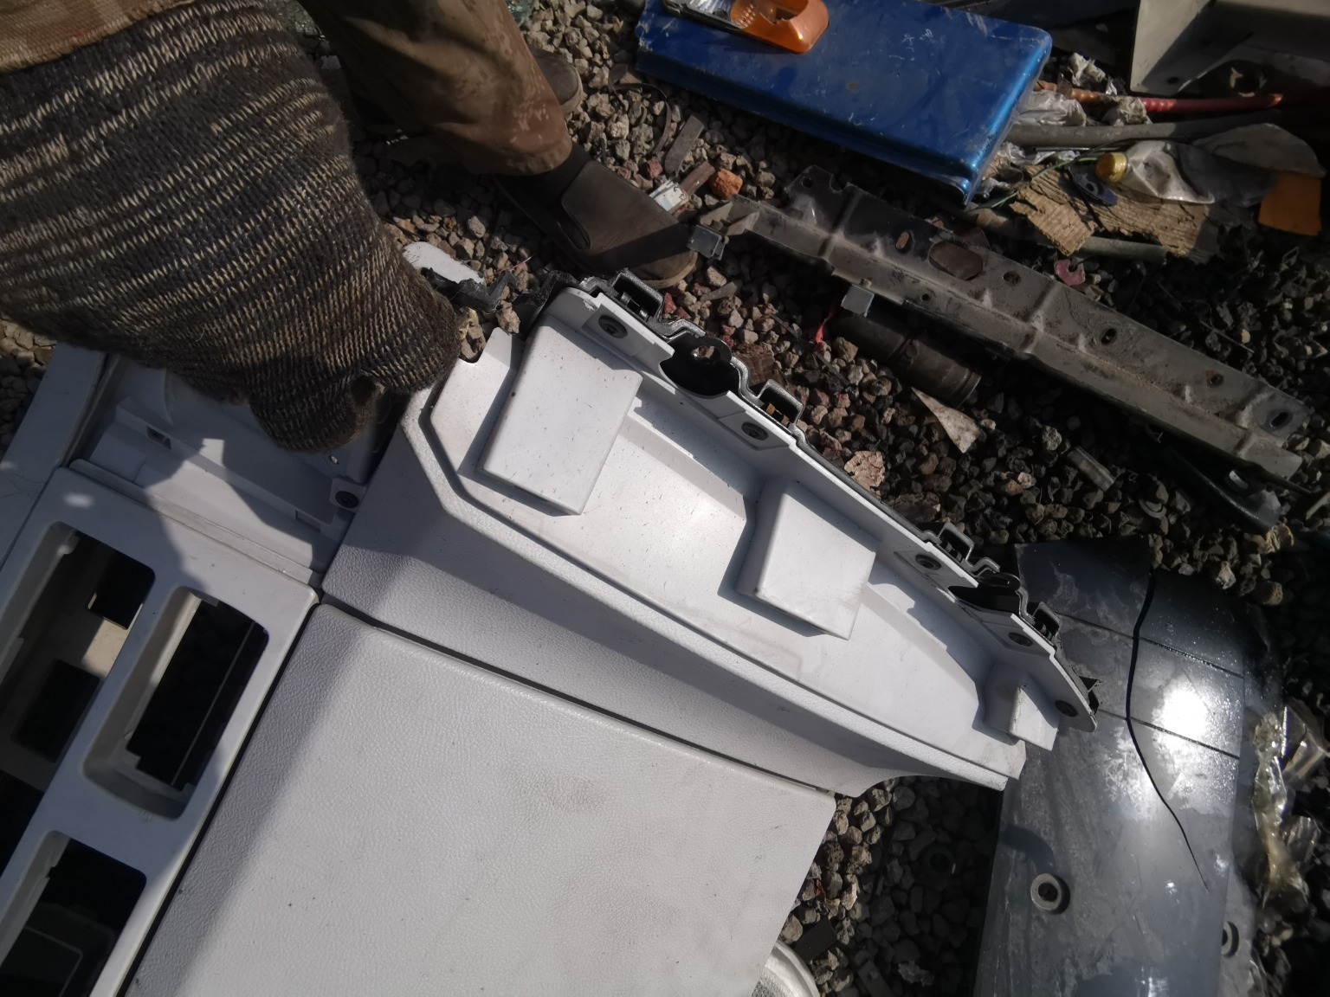 | 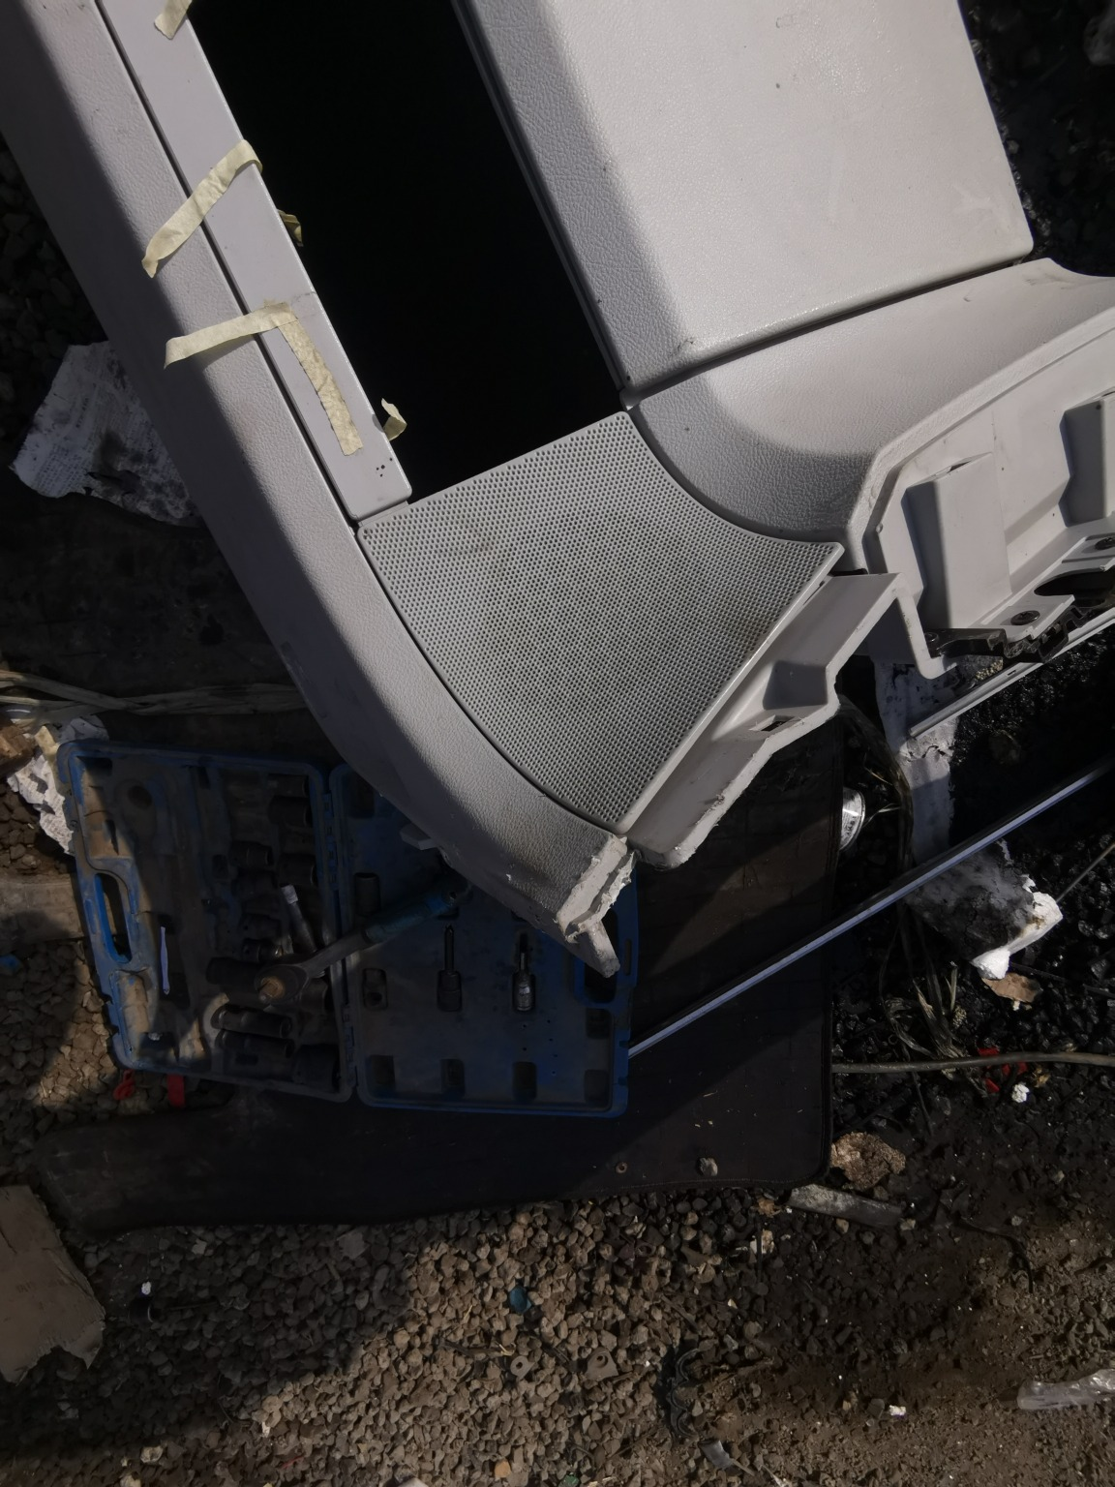
残值照片13 | 残值照片14
残值照片15 | 残值照片16

残值照片17 | 残值照片18
残值照片19 | 残值照片20
 | 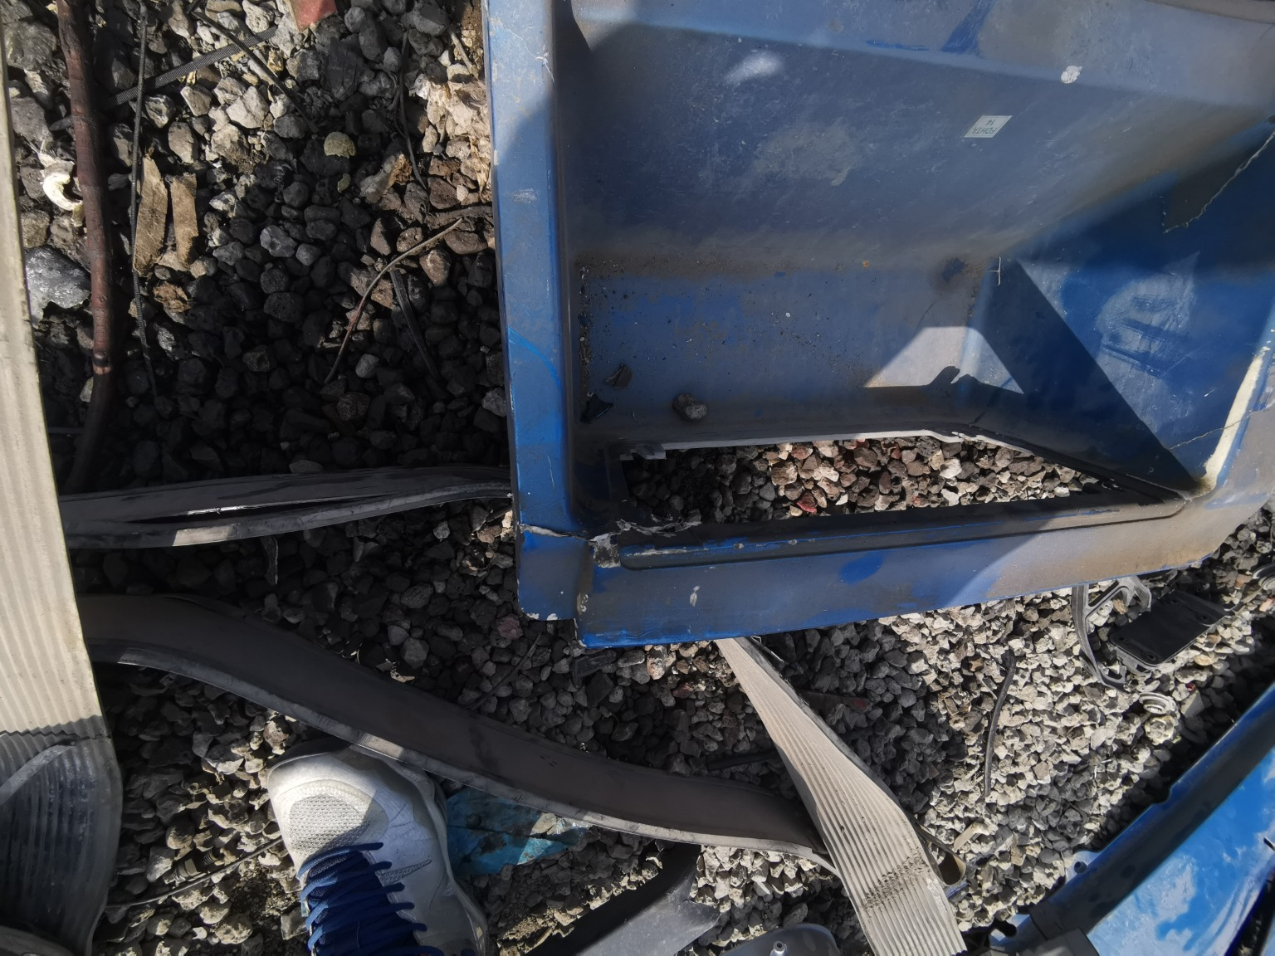
残值照片21 | 残值照片22
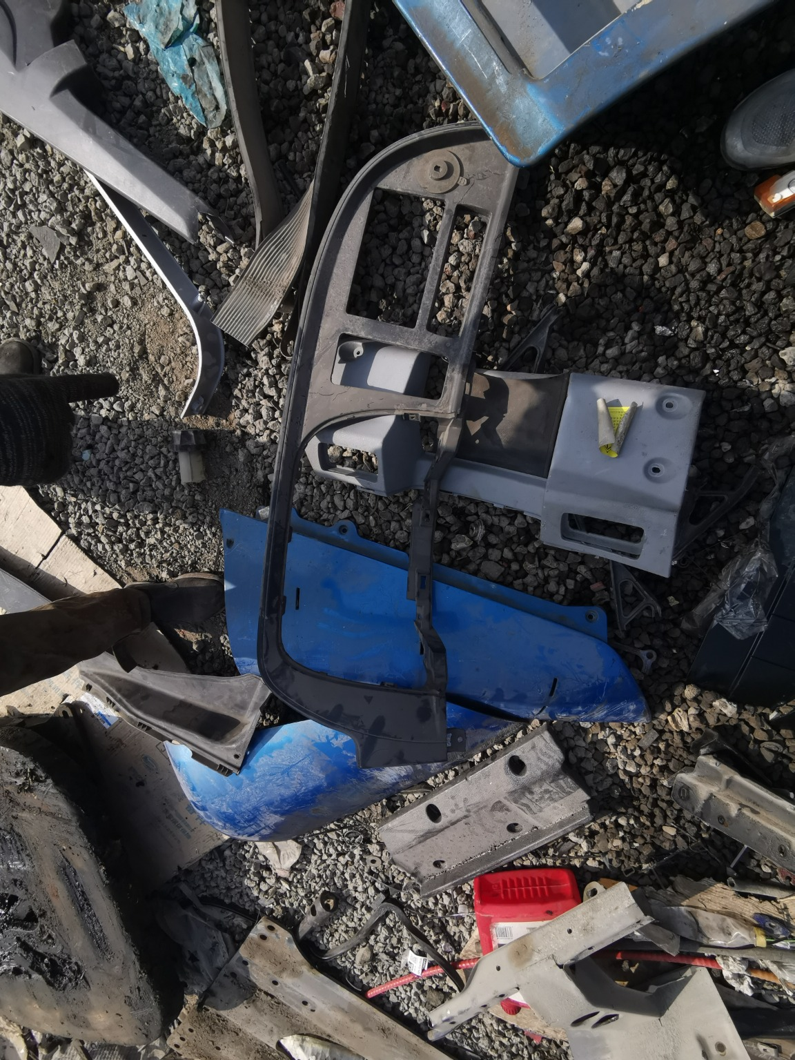 | 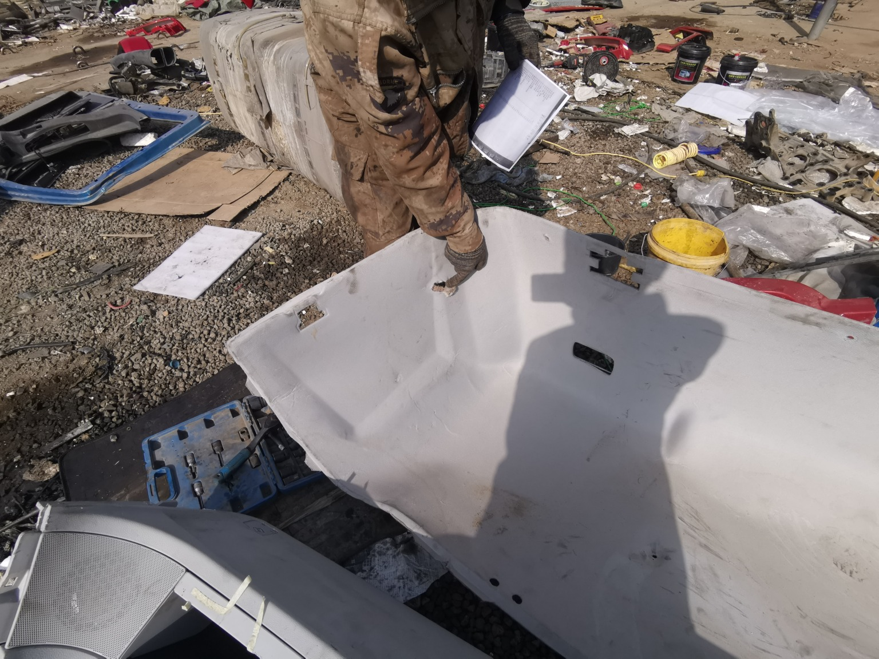
残值照片23 | 残值照片24

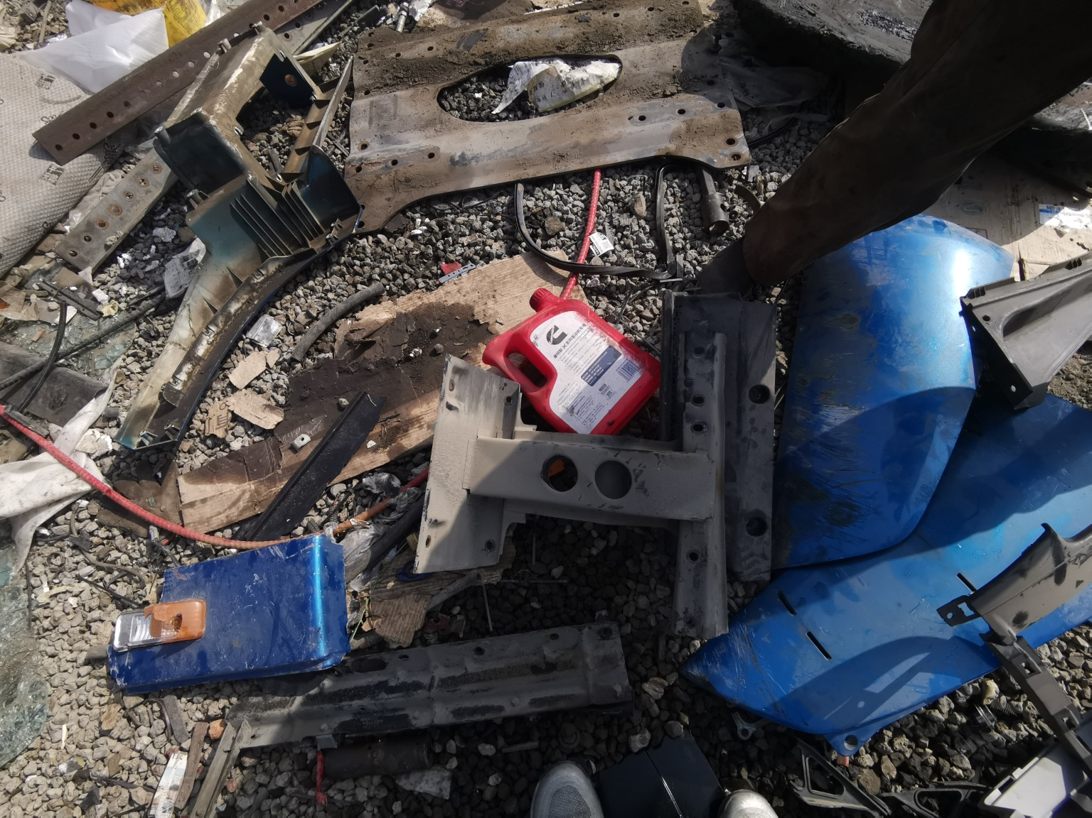
残值照片25 | 残值照片26
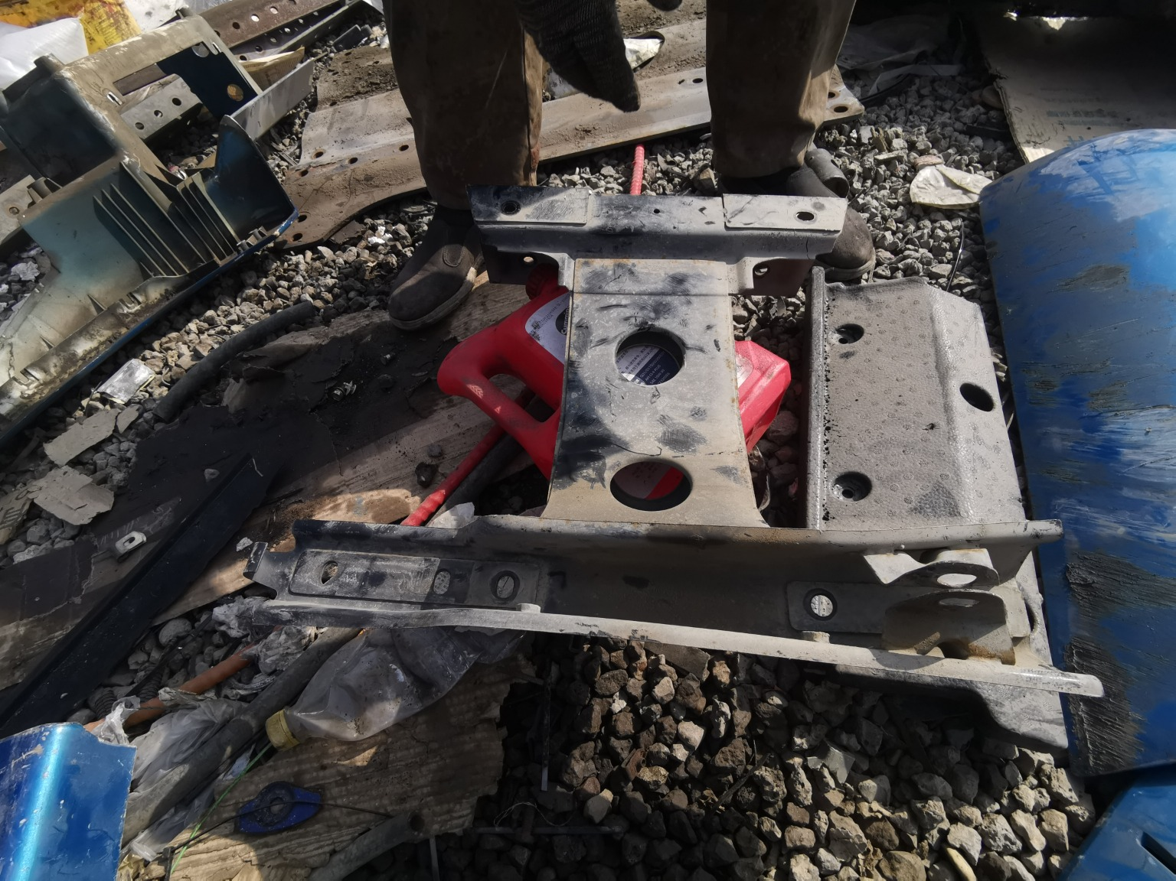
残值照片27 | 残值照片28
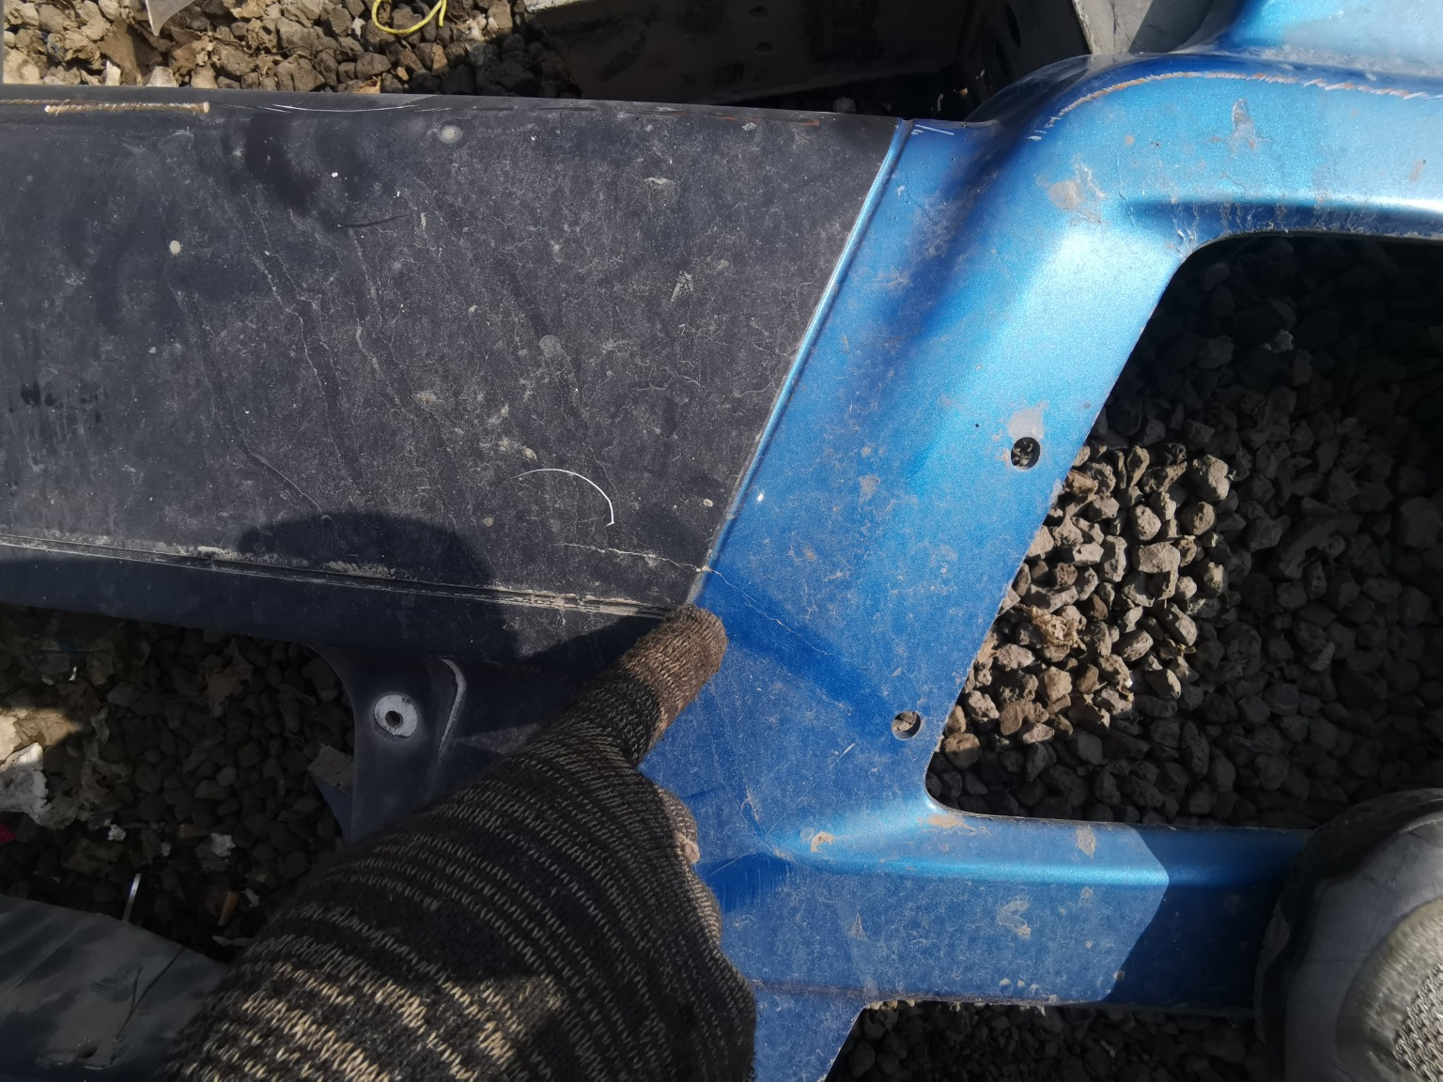
残值照片29 | 残值照片30
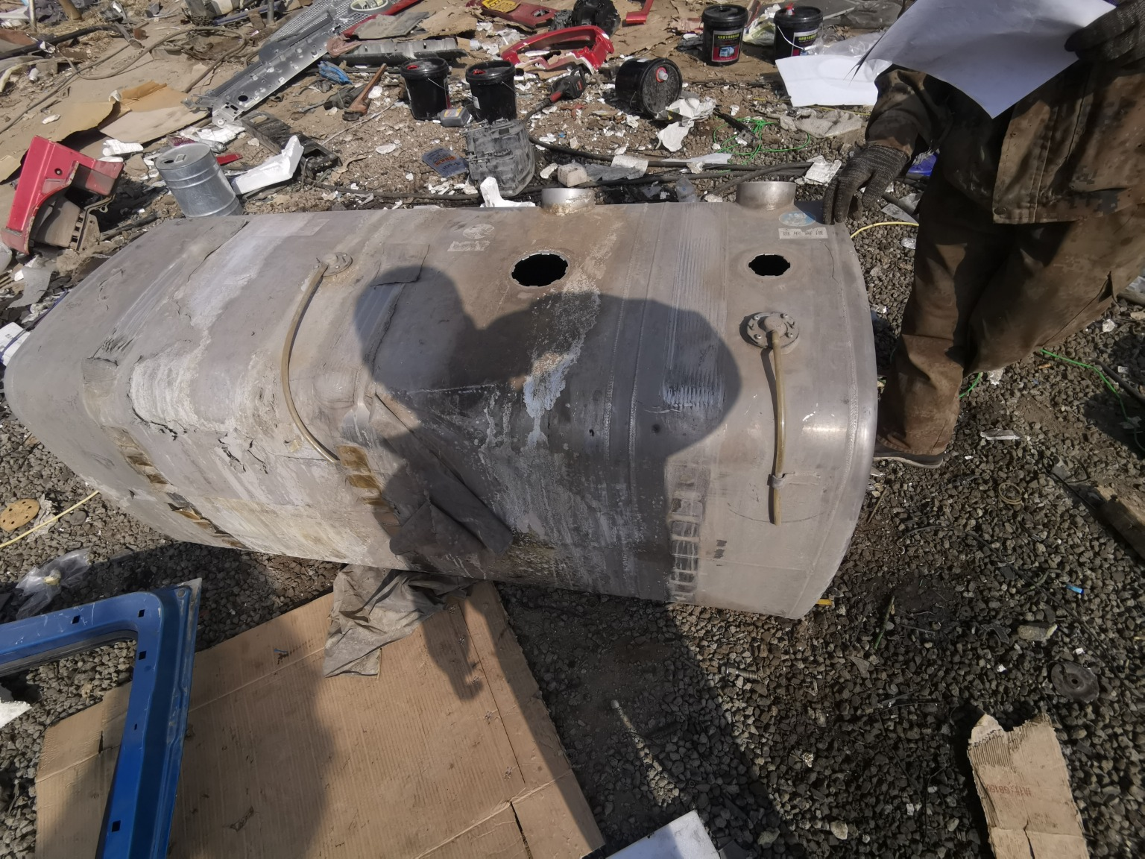 | 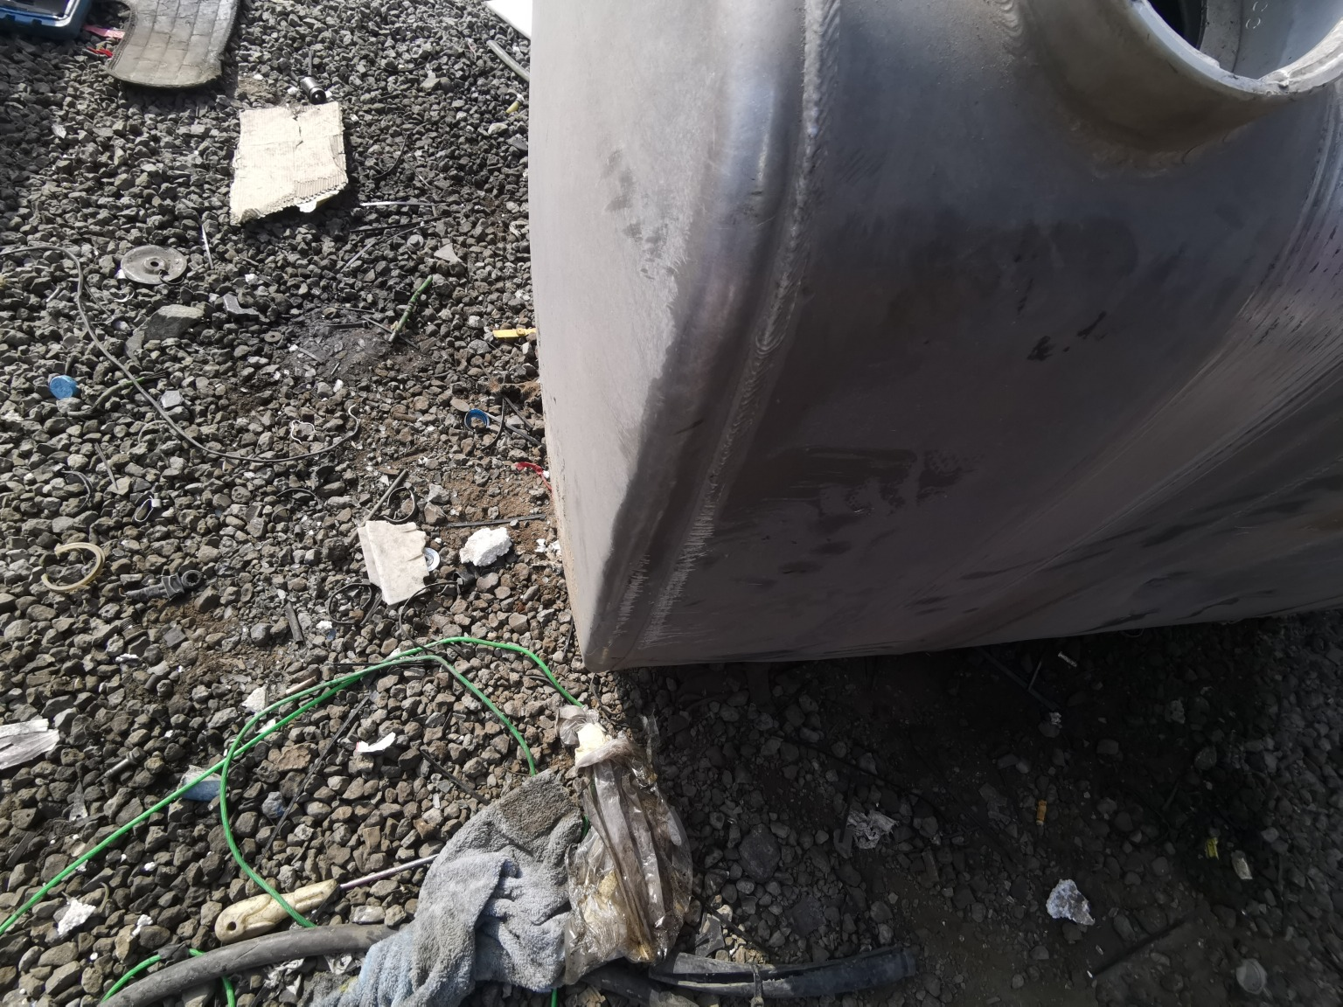
残值照片31 | 残值照片32

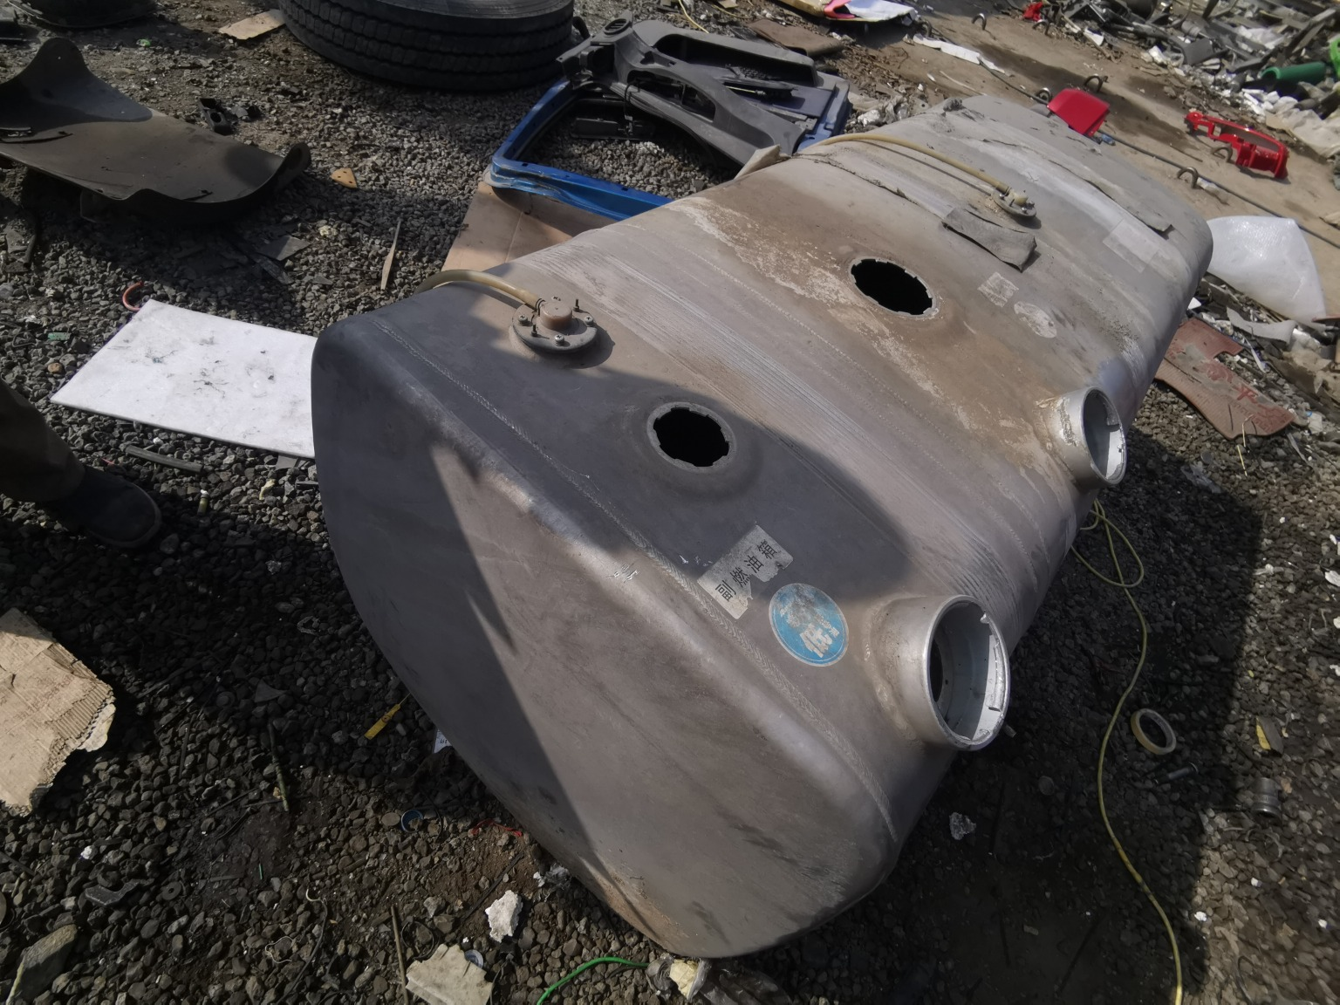 | 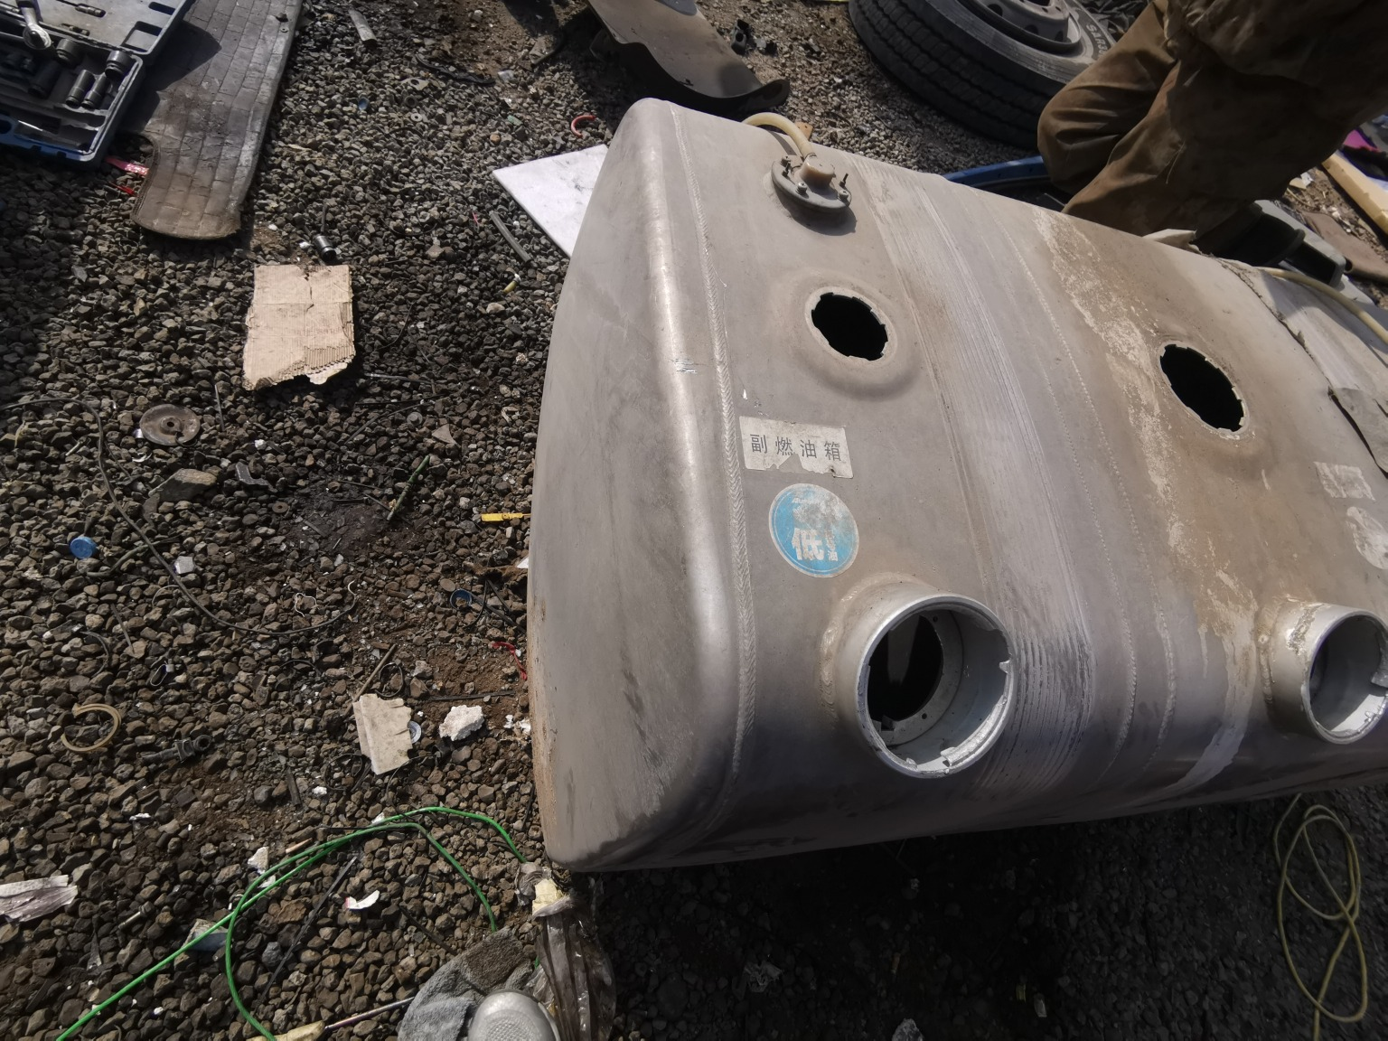
残值照片33 | 残值照片34
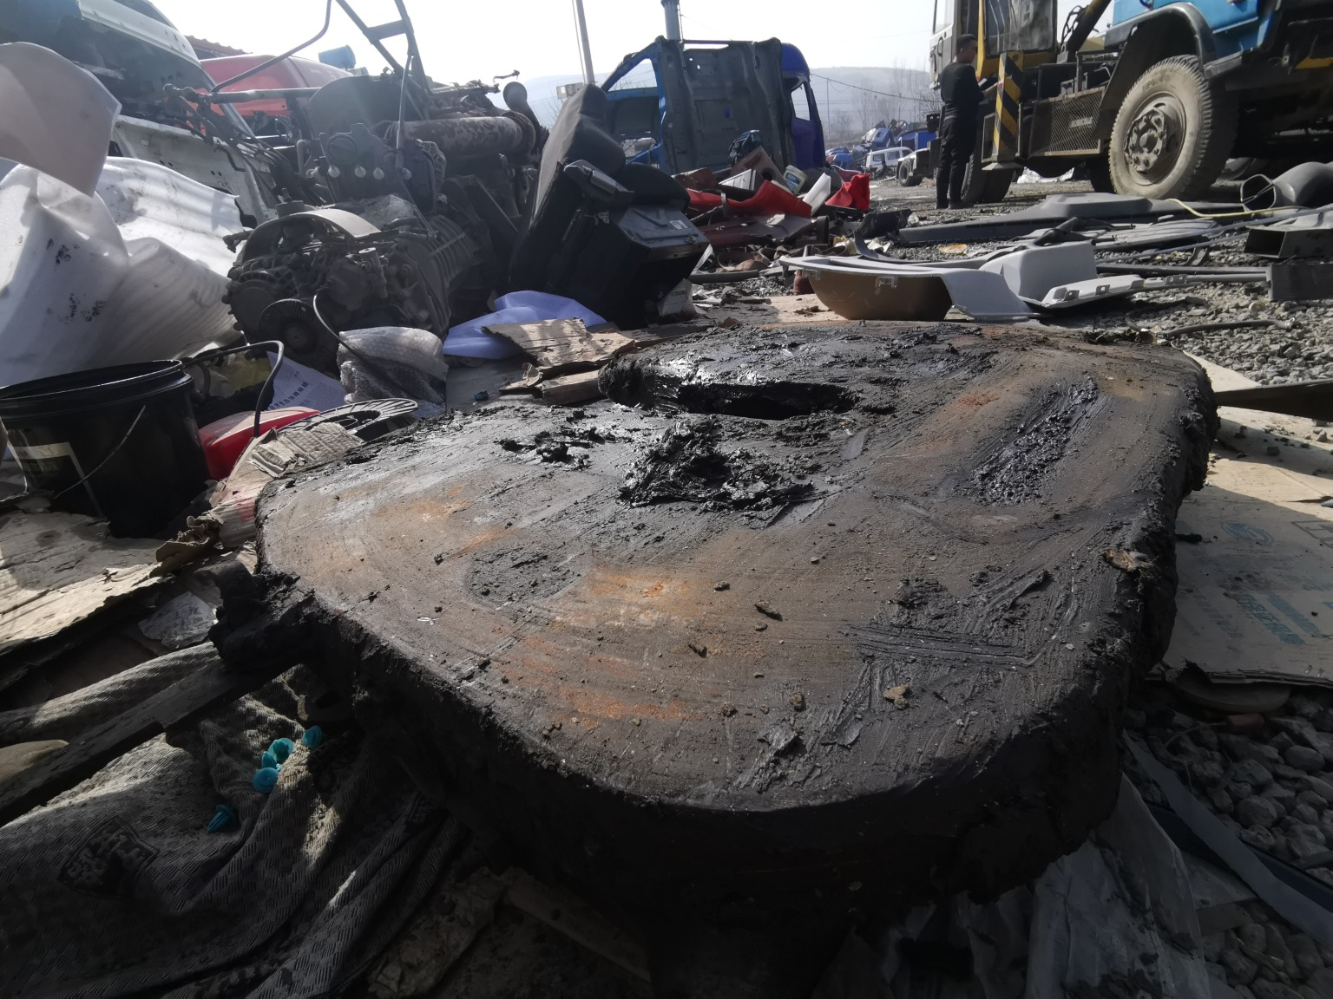 | 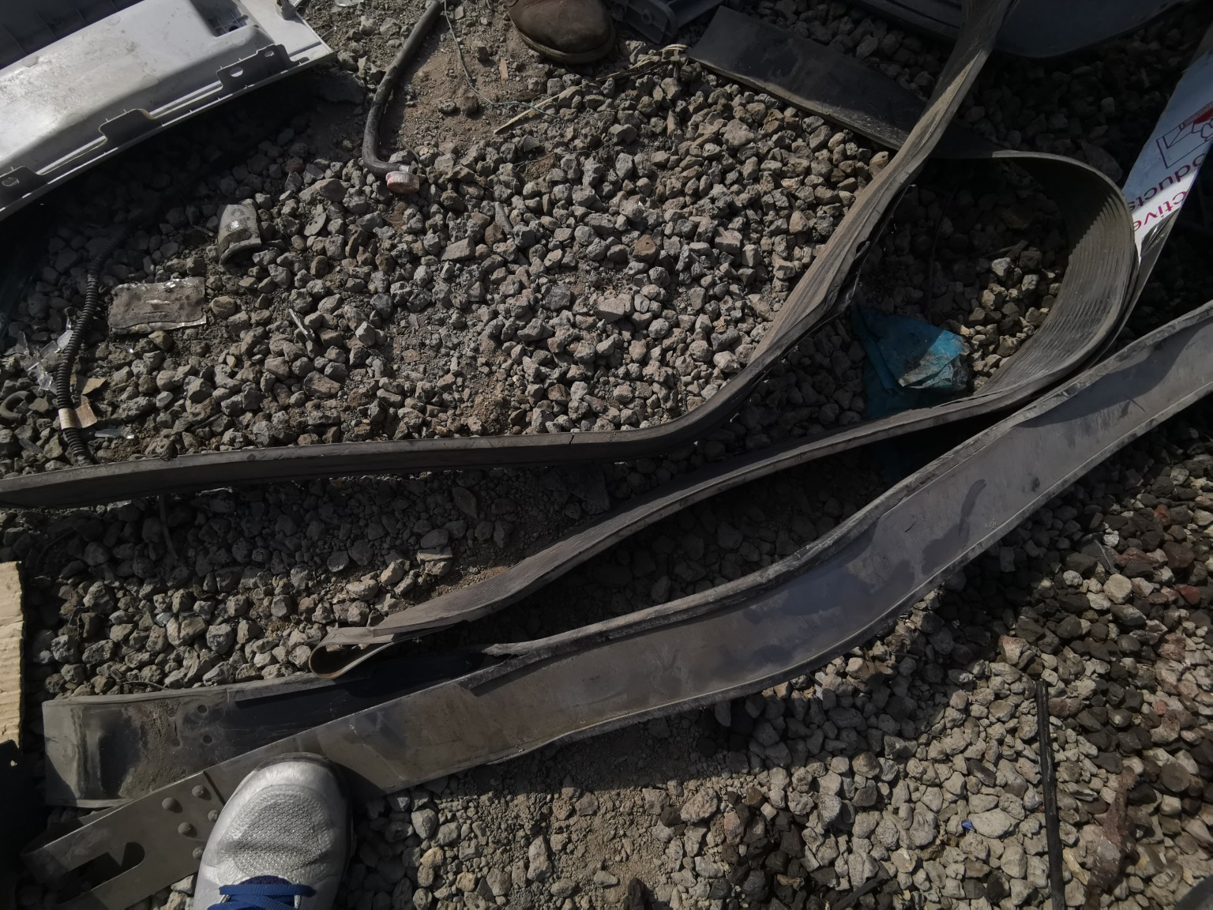
残值照片35 | 残值照片36
残值照片37 | 残值照片38
残值照片39 | 残值照片40

残值照片41 | 残值照片42
 | 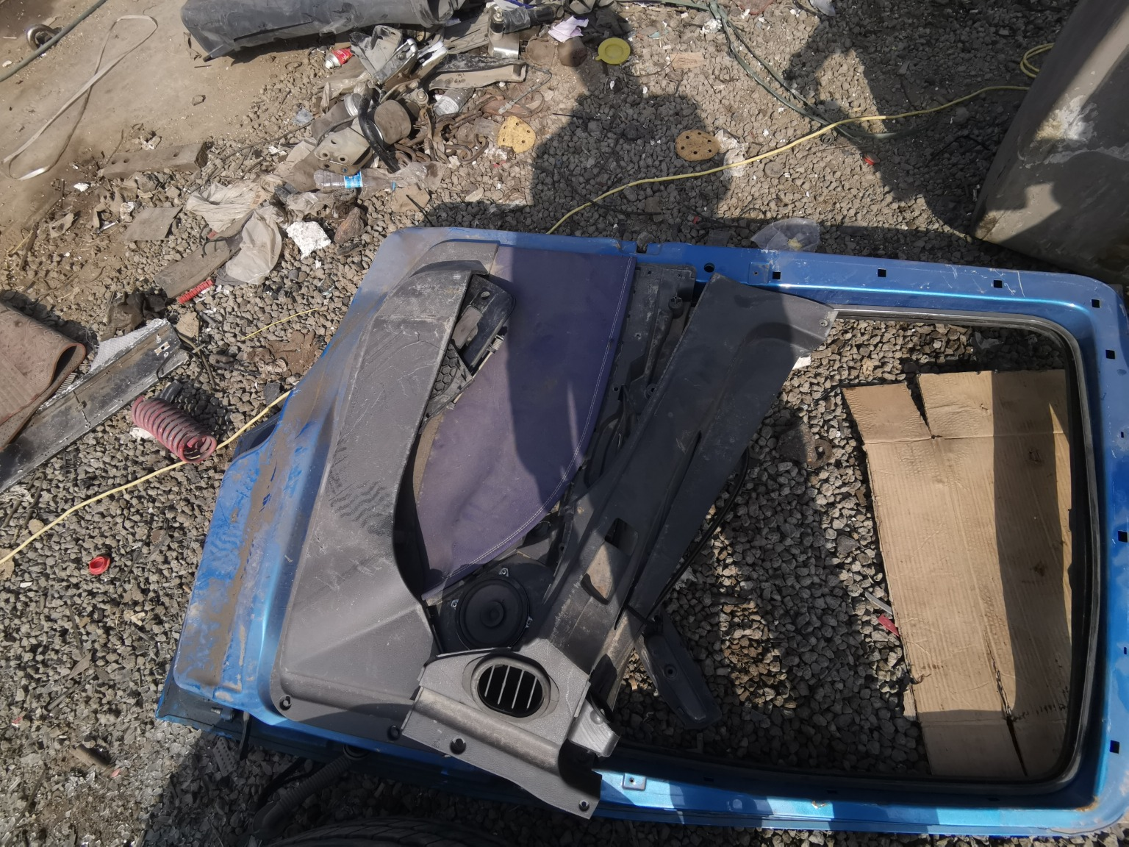
残值照片43 | 残值照片44
 | 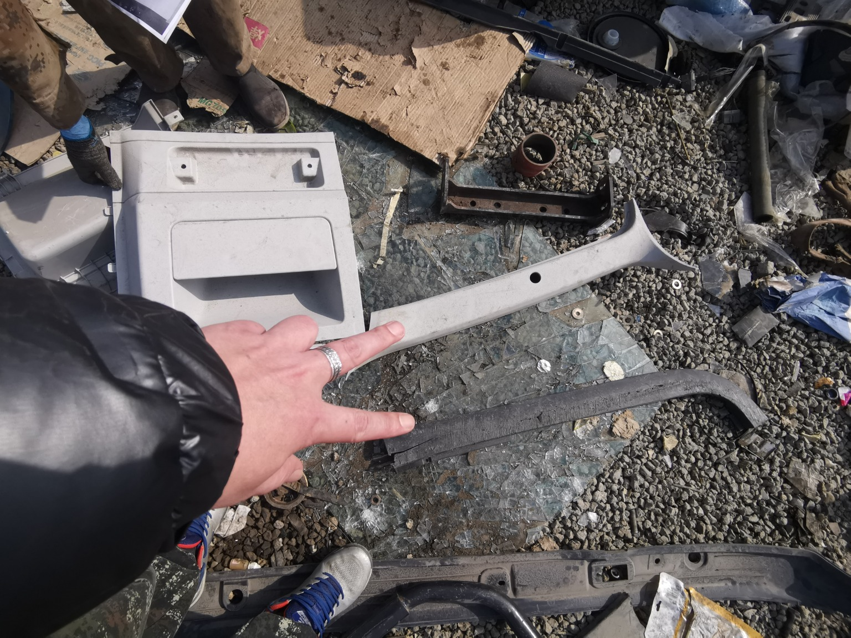
残值照片45 | 残值照片46
残值照片47 | 残值照片48

残值照片49 | 残值照片50
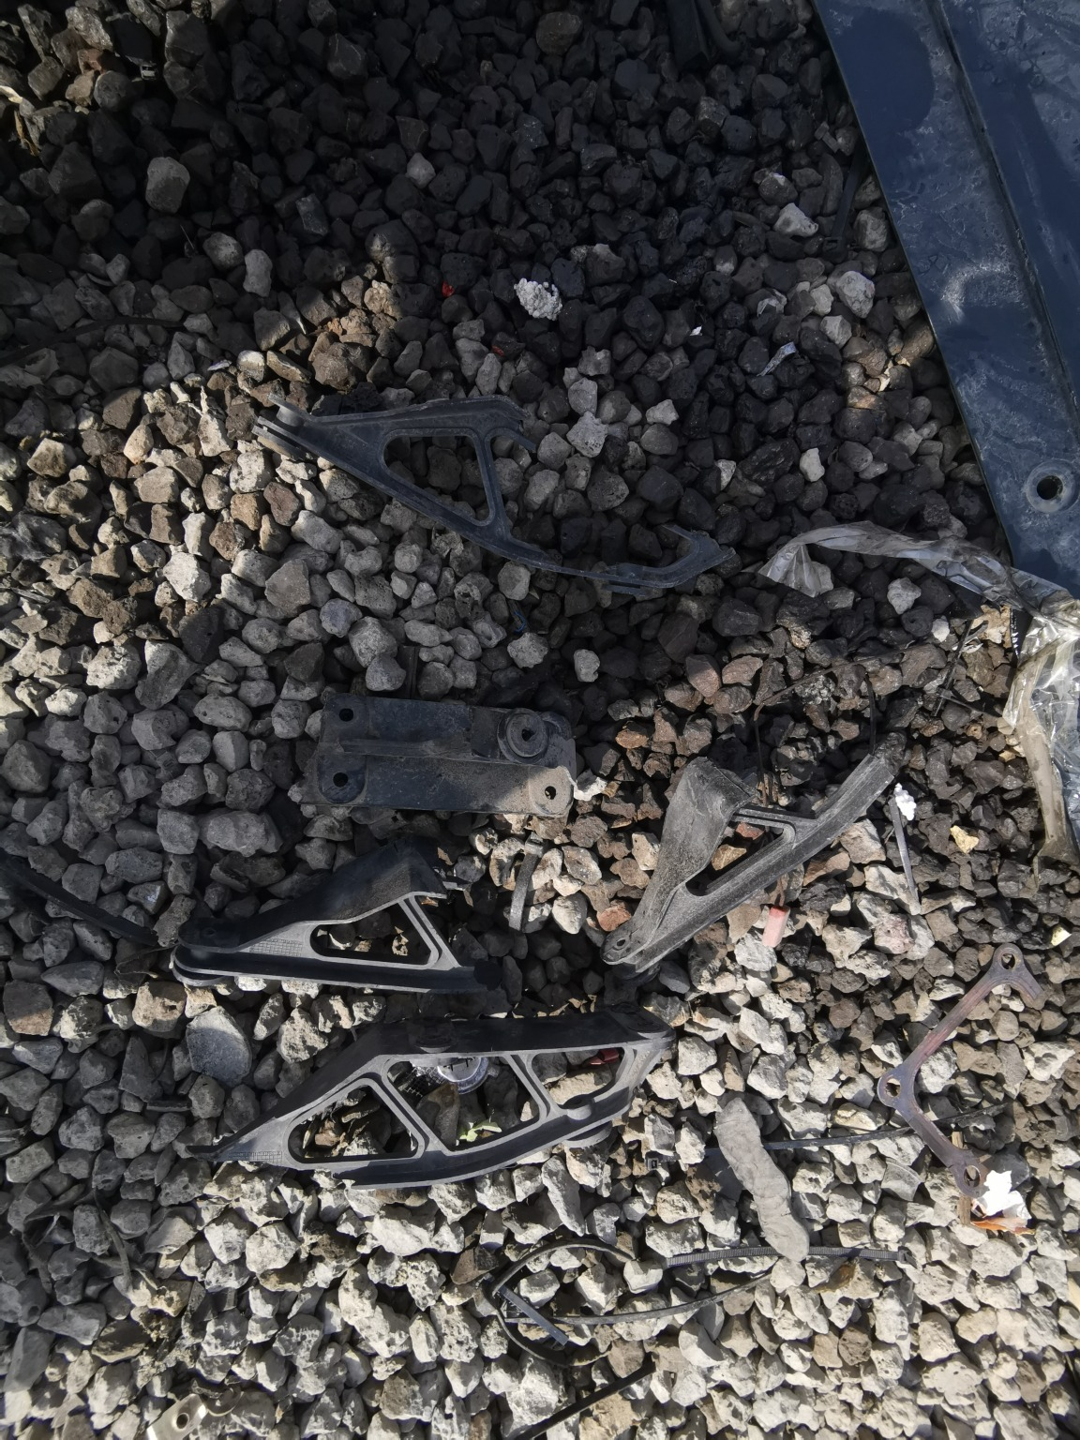
残值照片51 | 残值照片52
残值照片53 | 残值照片54
 | 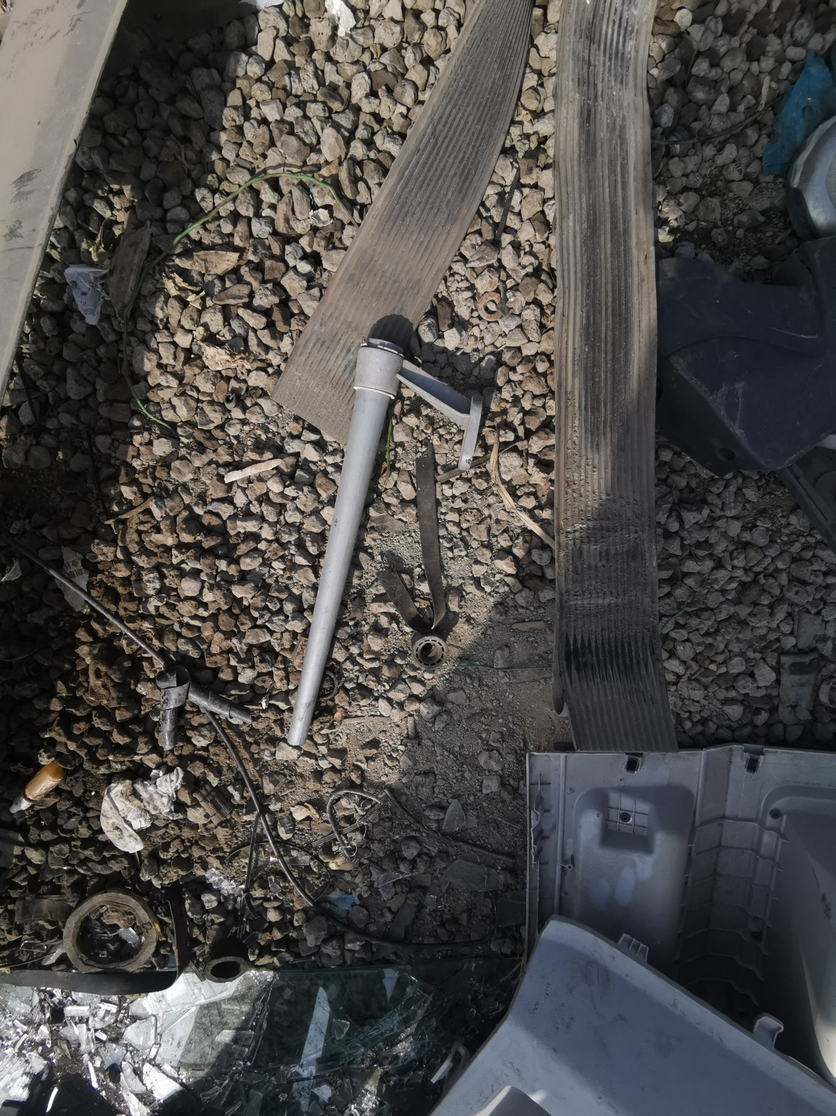
残值照片55 | 残值照片56

残值照片57 | 残值照片58
 | 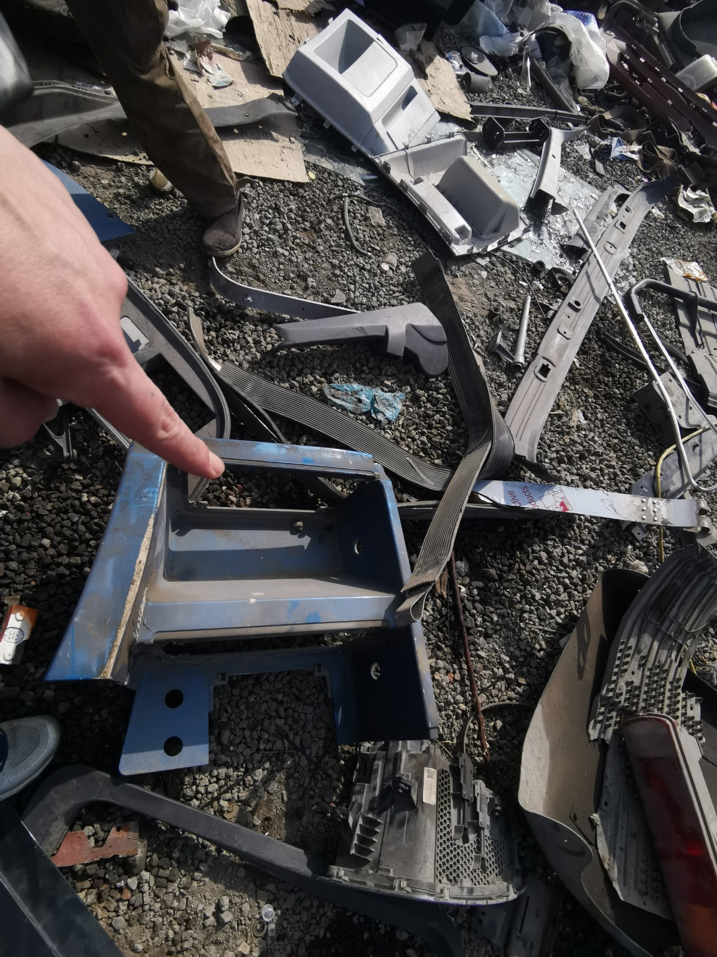
残值照片59 | 残值照片60
残值照片61 | 残值照片62
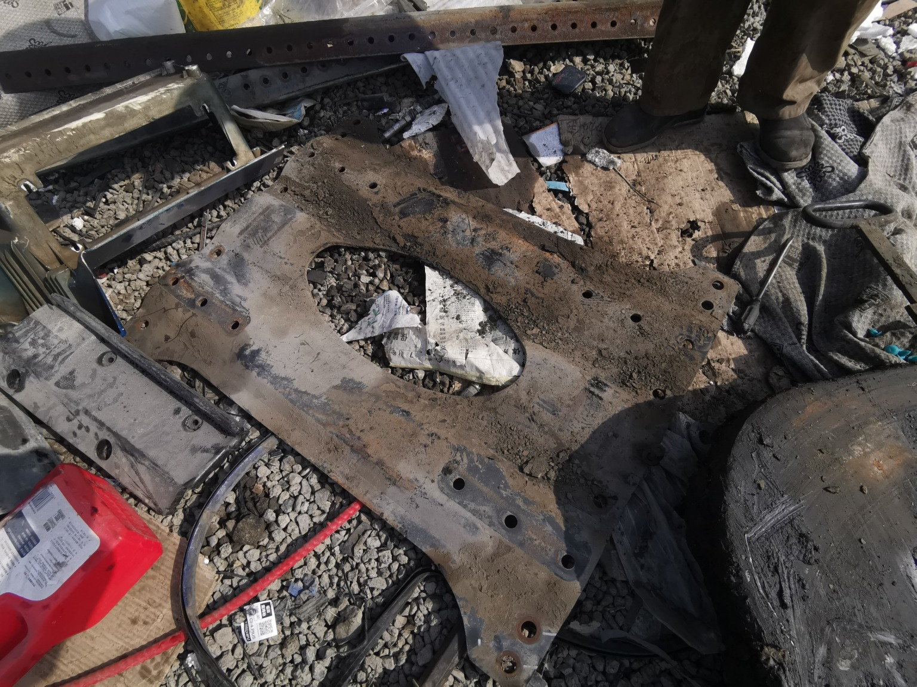
残值照片63 | 残值照片64

残值照片65 | 残值照片66
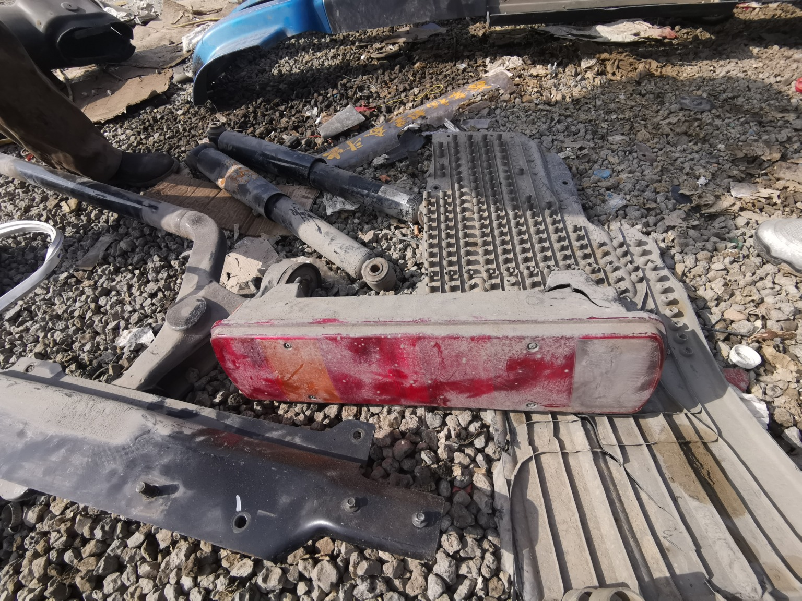
残值照片67 | 残值照片68
 | 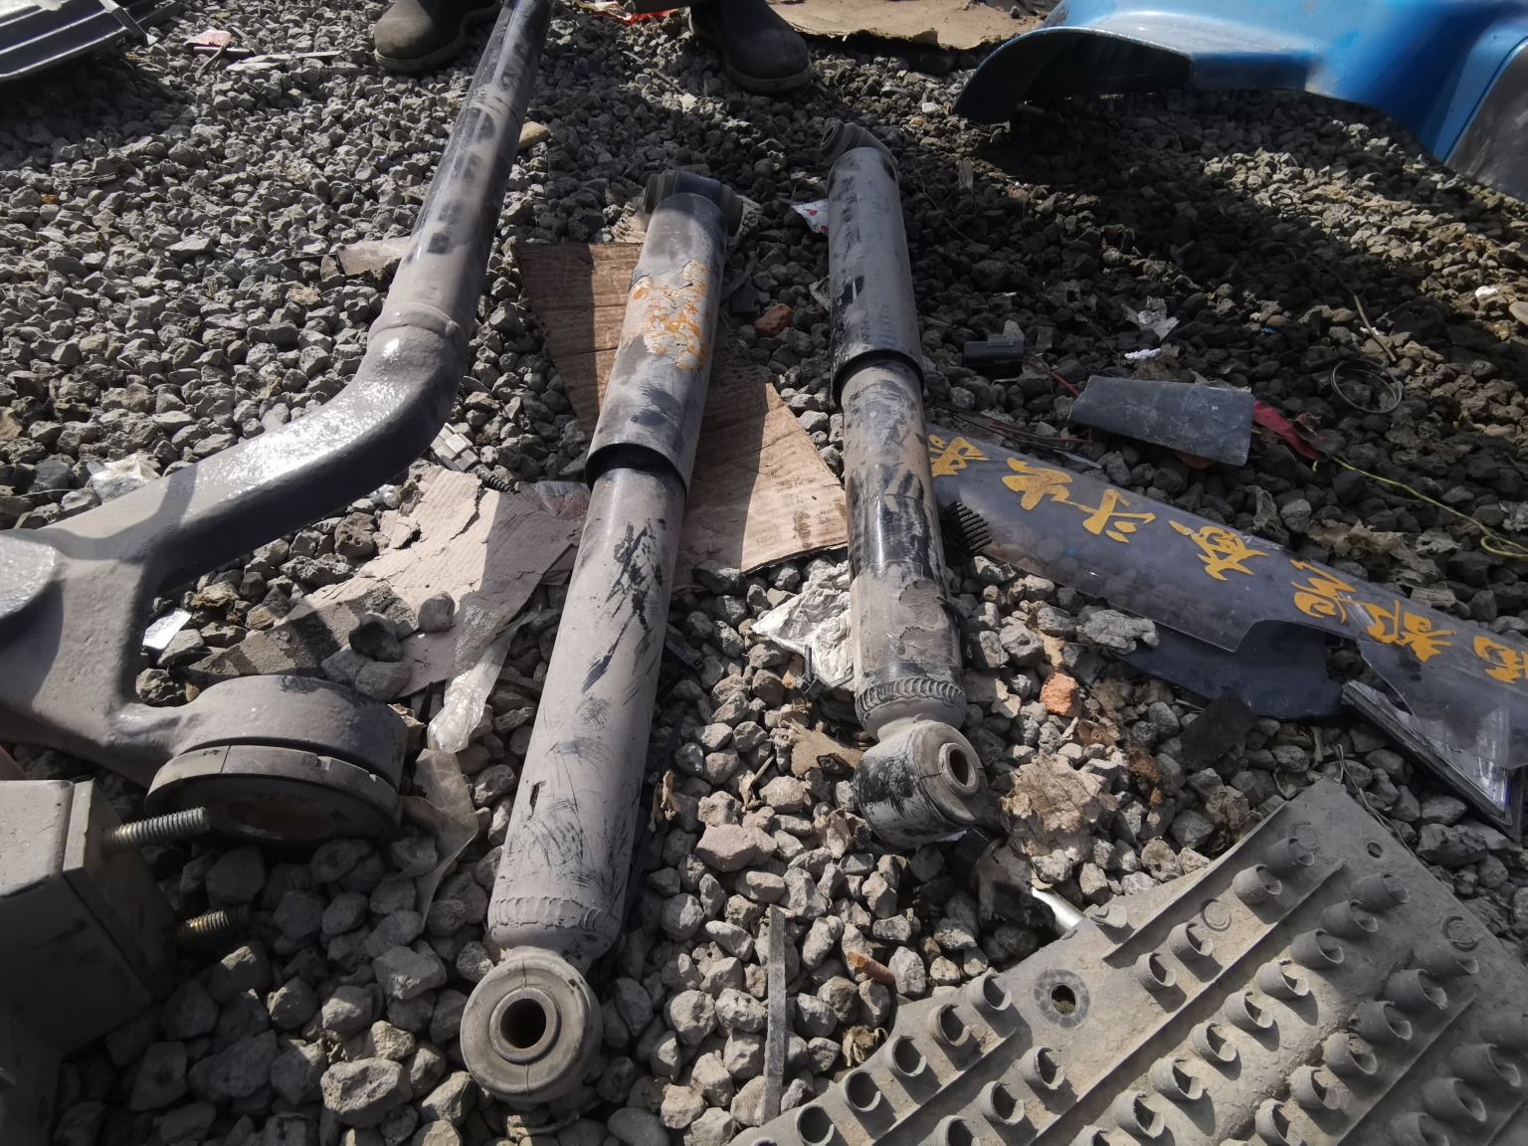
残值照片69 | 残值照片70
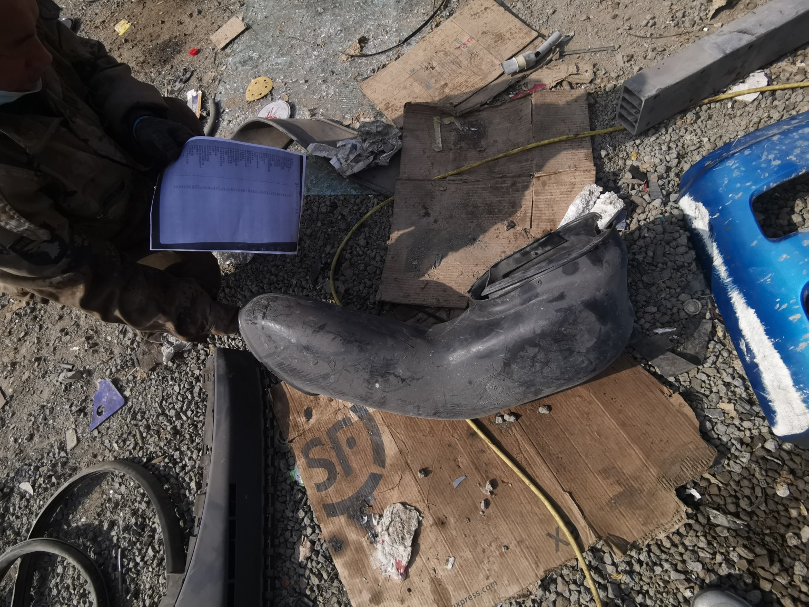 | 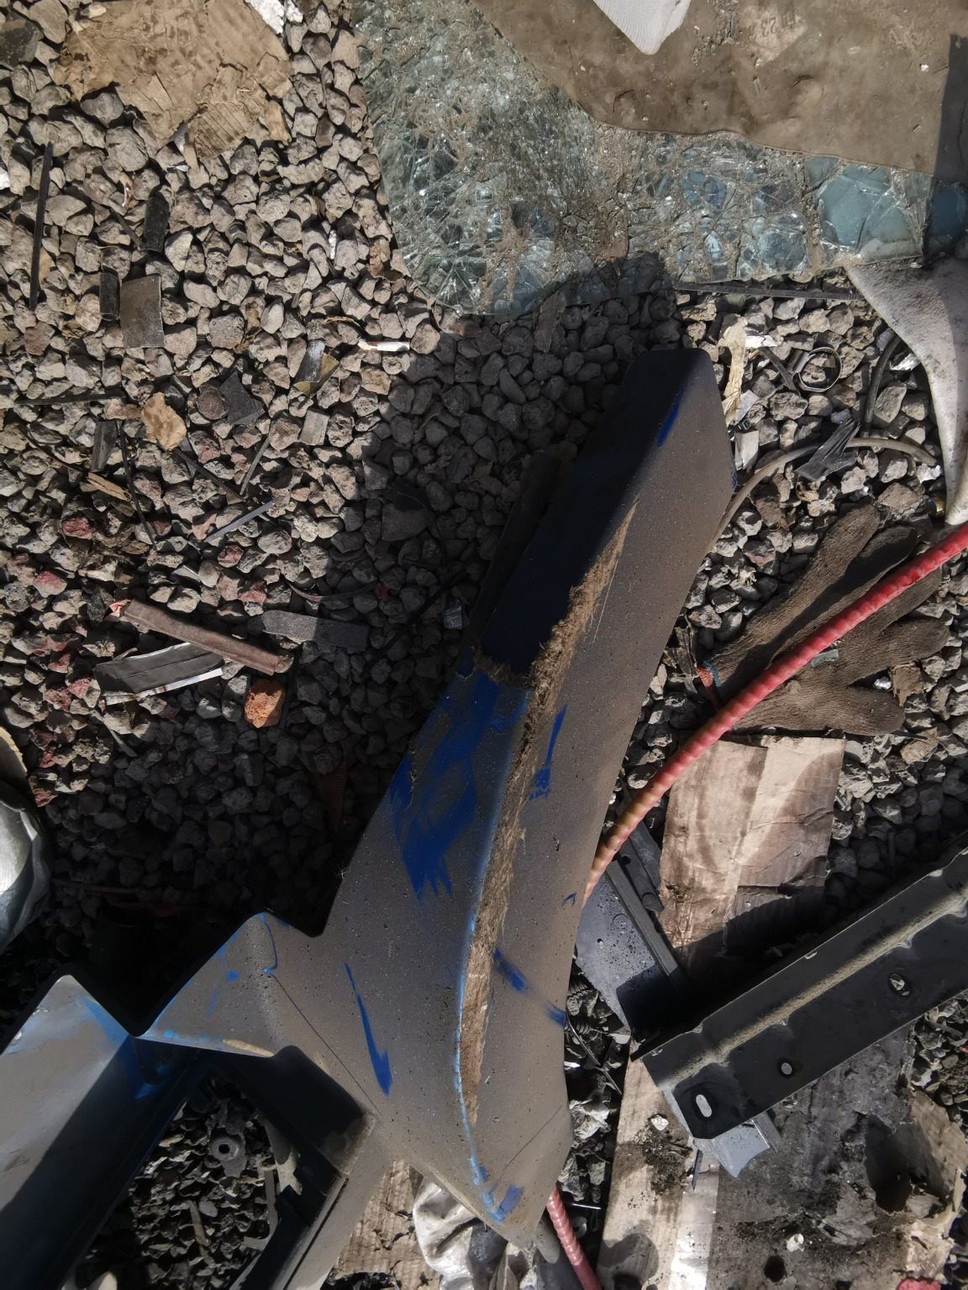
残值照片71 | 残值照片72

残值照片73 | 残值照片74
残值照片75 | 残值照片76
残值照片77 | 残值照片78
残值照片79 | 残值照片80

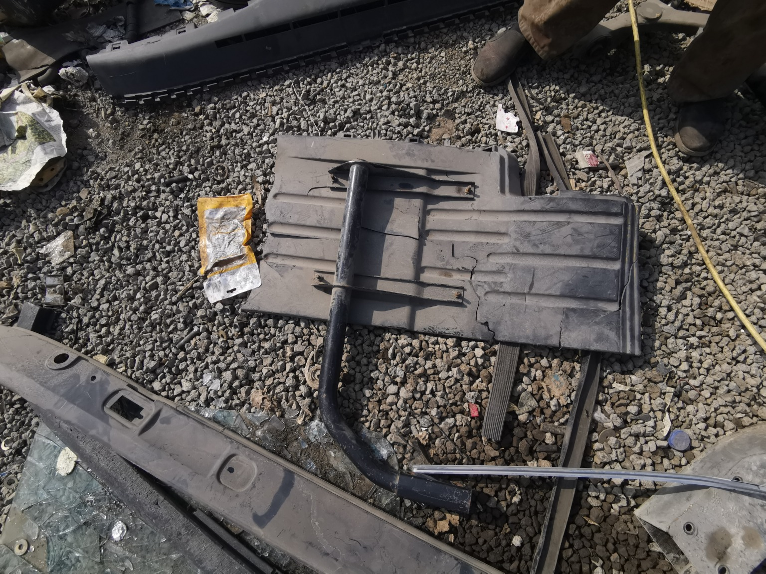
残值照片81 | 残值照片82
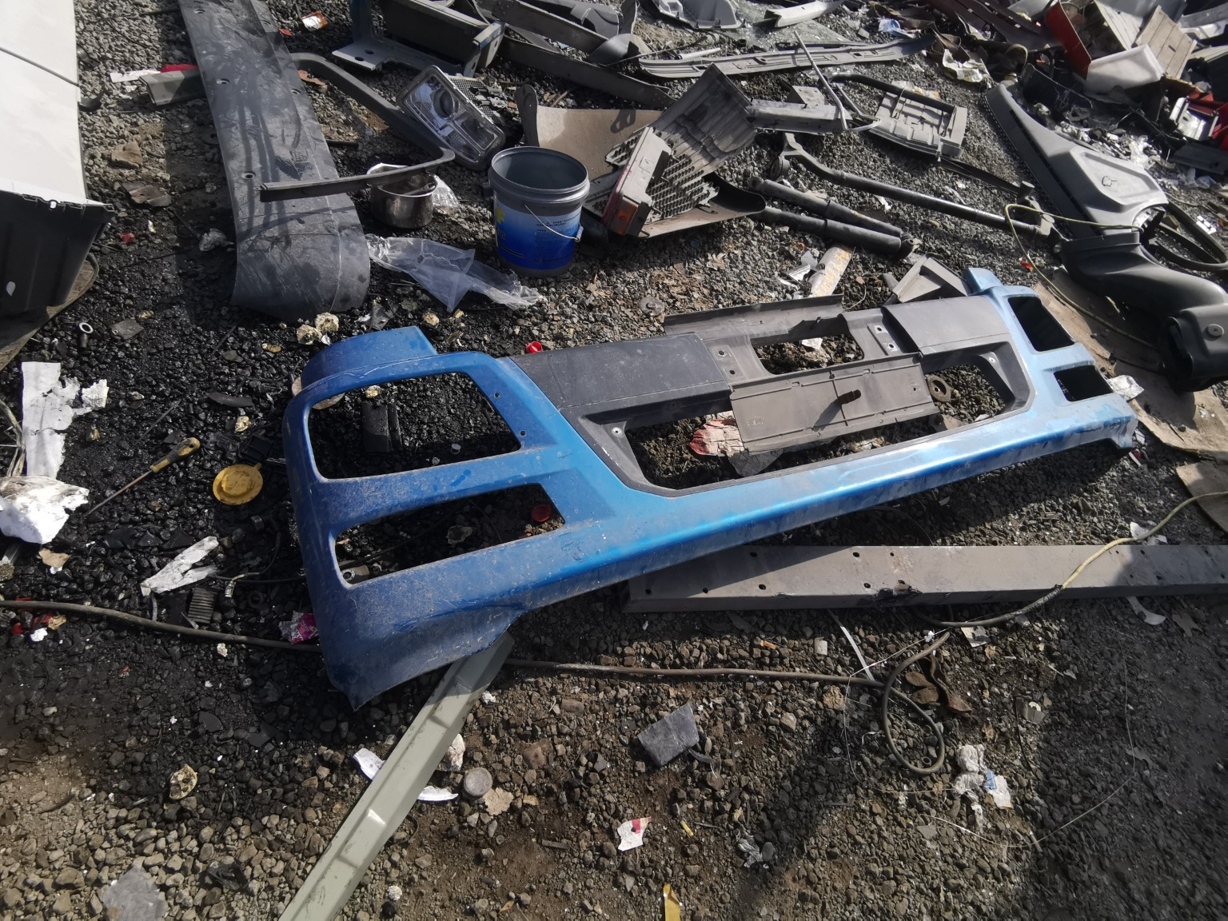
残值照片83 | 残值照片84
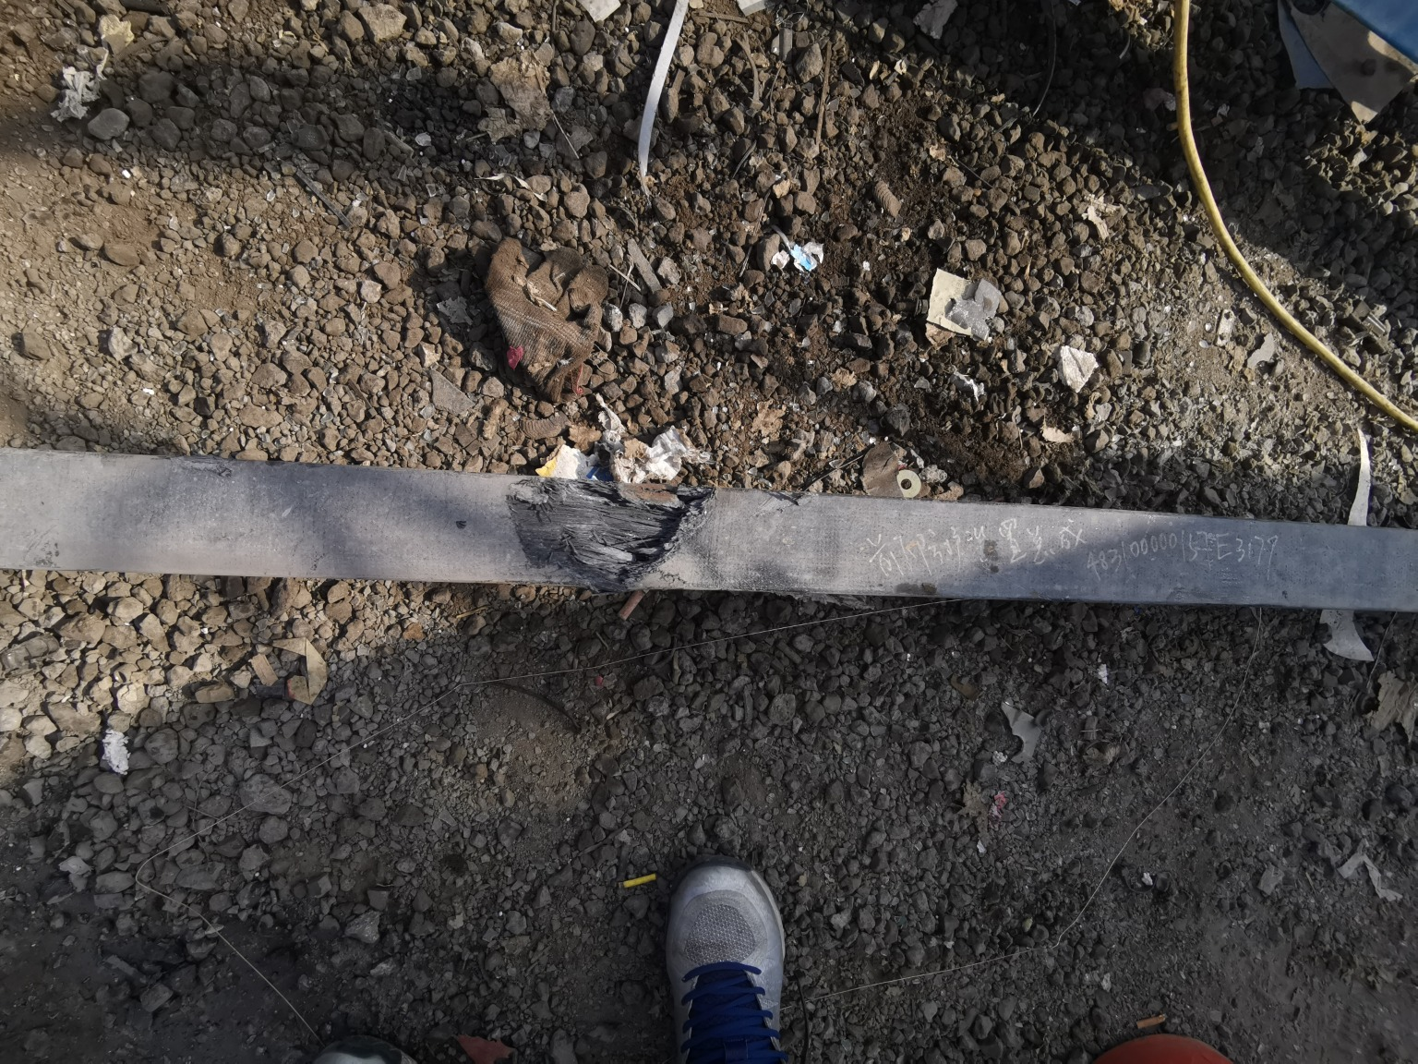 | 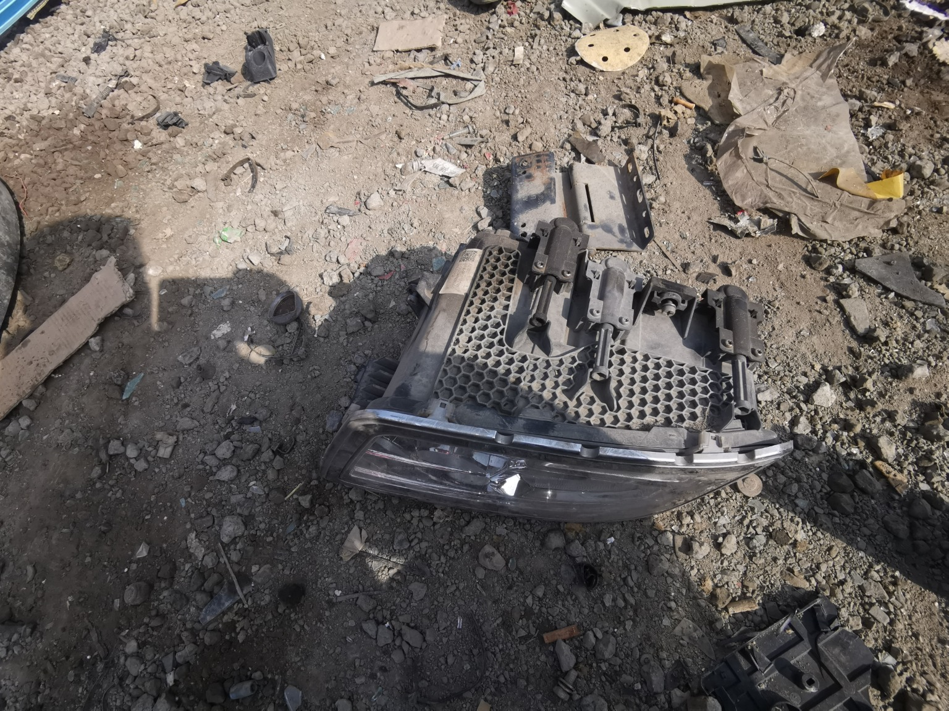
残值照片85 | 残值照片86
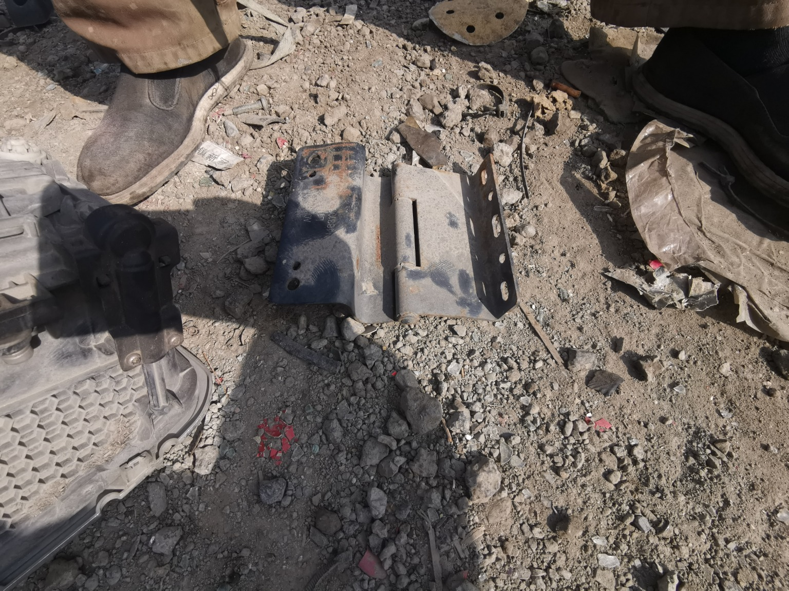
残值照片87 | 残值照片88

 | 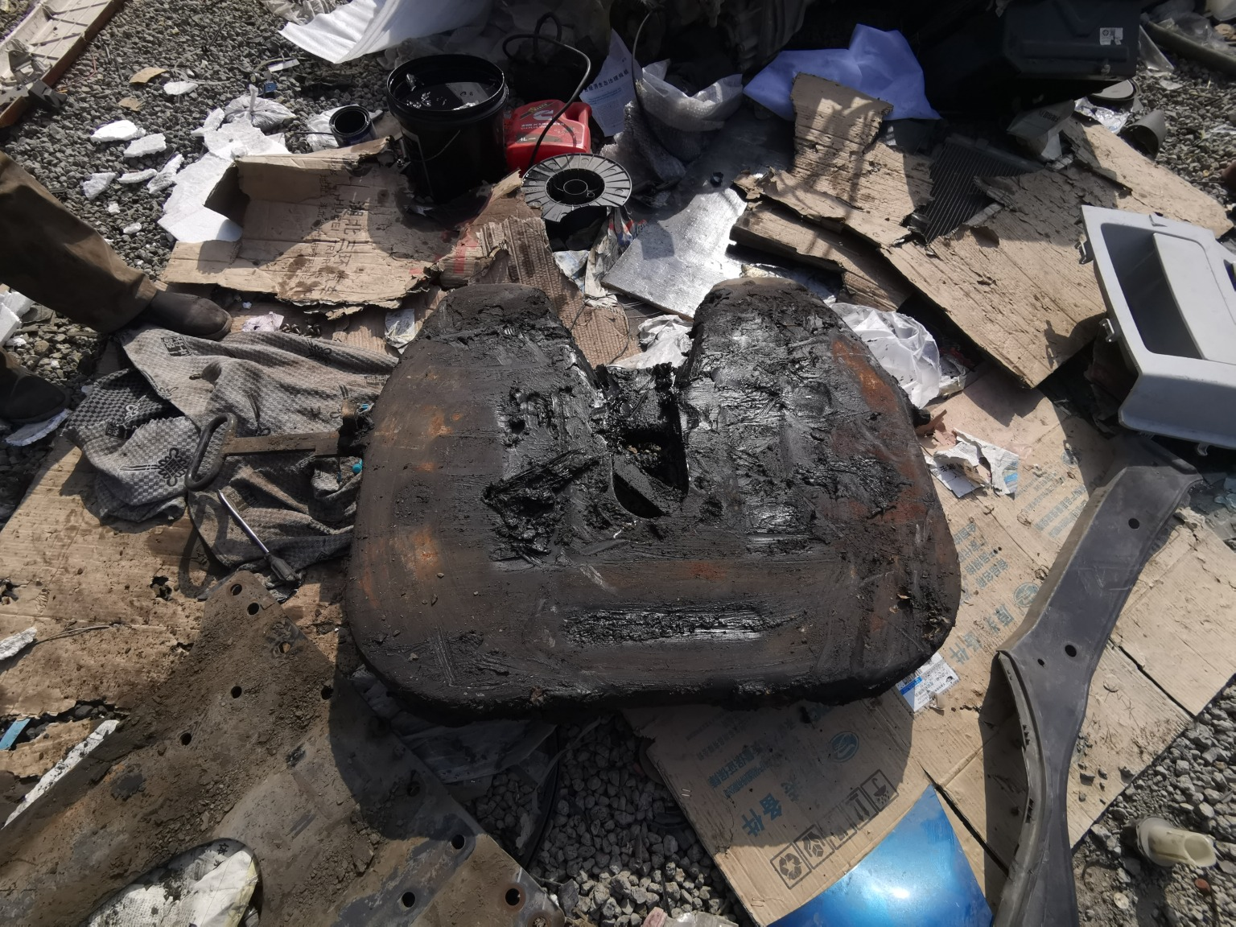
残值照片89 | 残值照片90
残值照片91 | 残值照片92
残值照片93 | 残值照片94
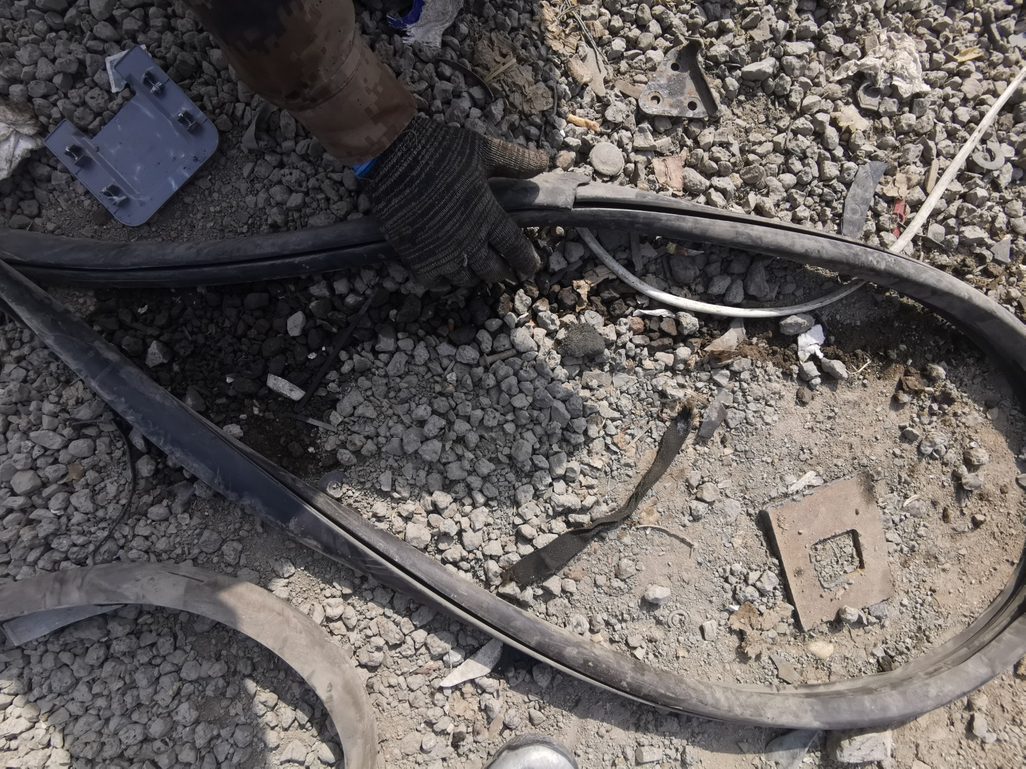 | 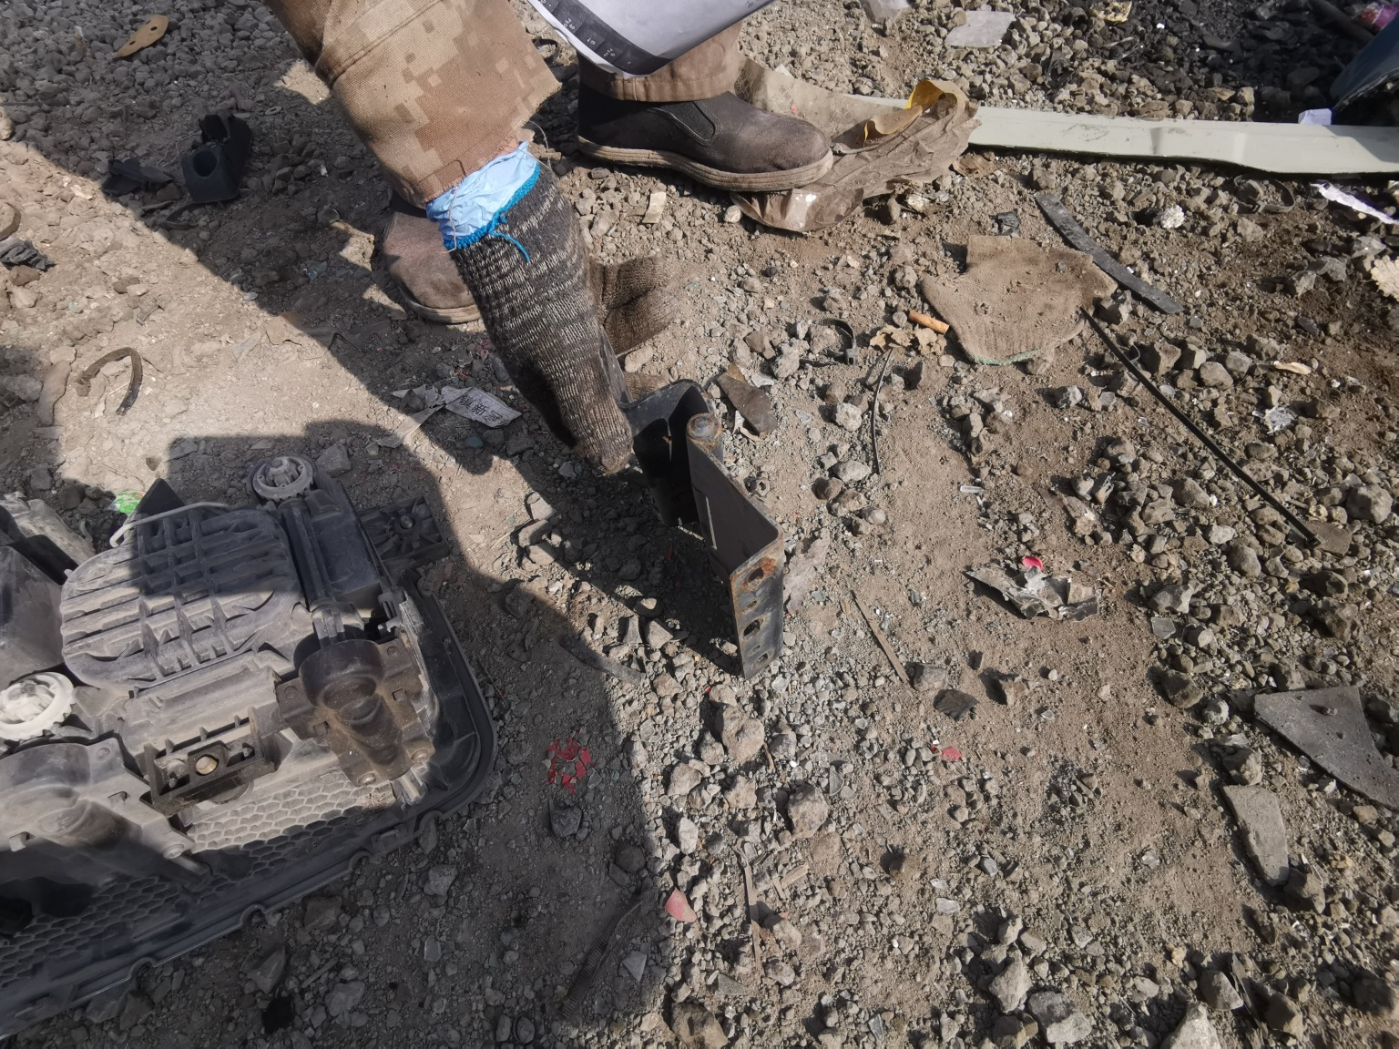
残值照片95 | 残值照片96

 | 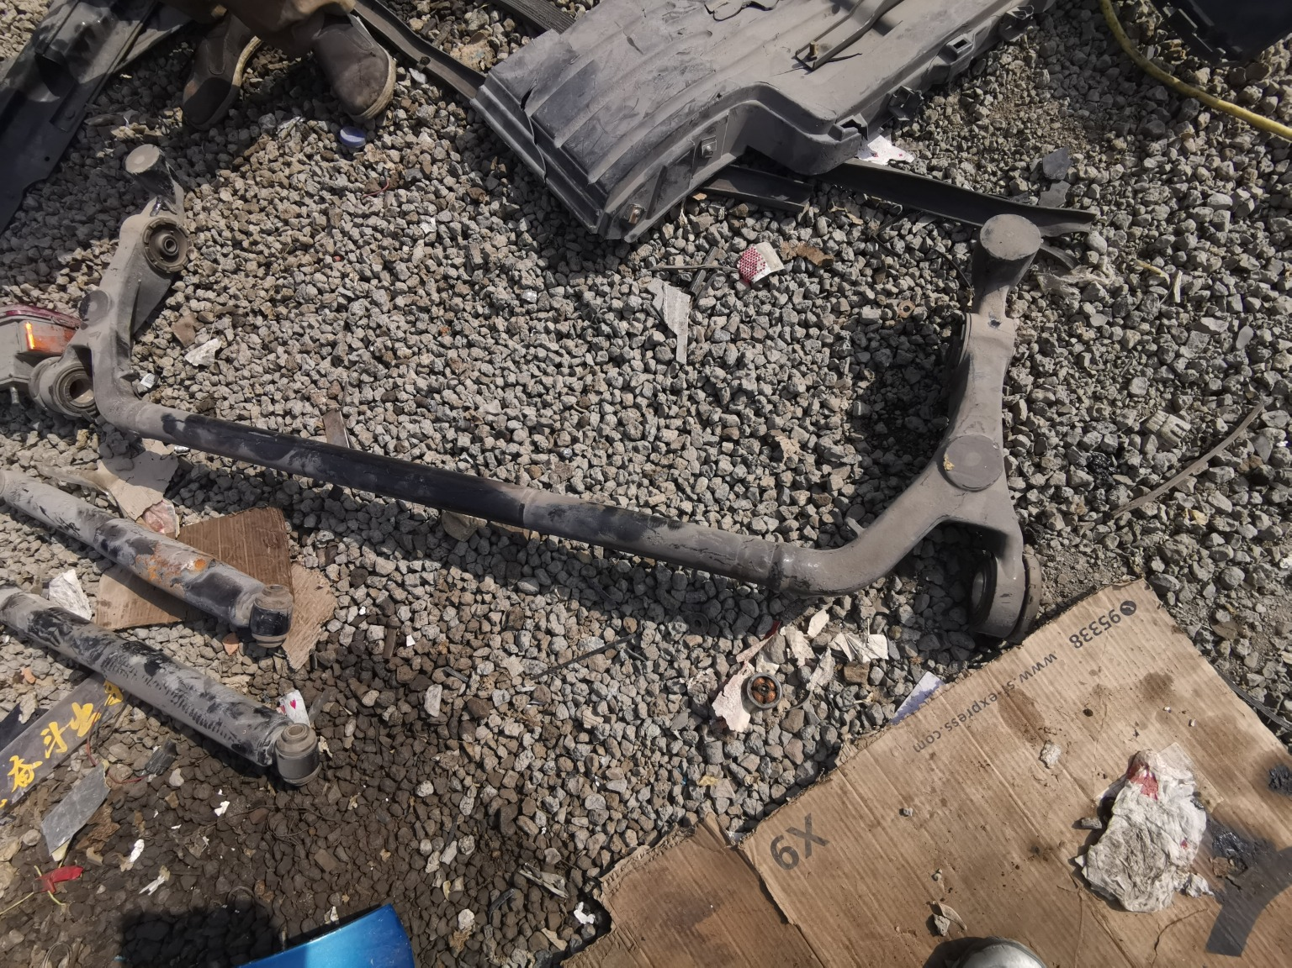
残值照片97 | 残值照片98
残值照片99 | 残值照片100
 | 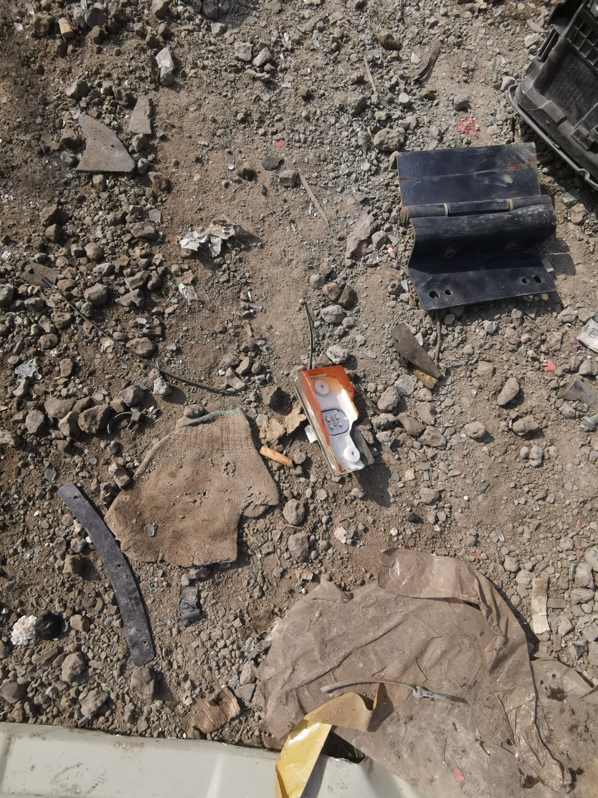
残值照片101 | 残值照片102
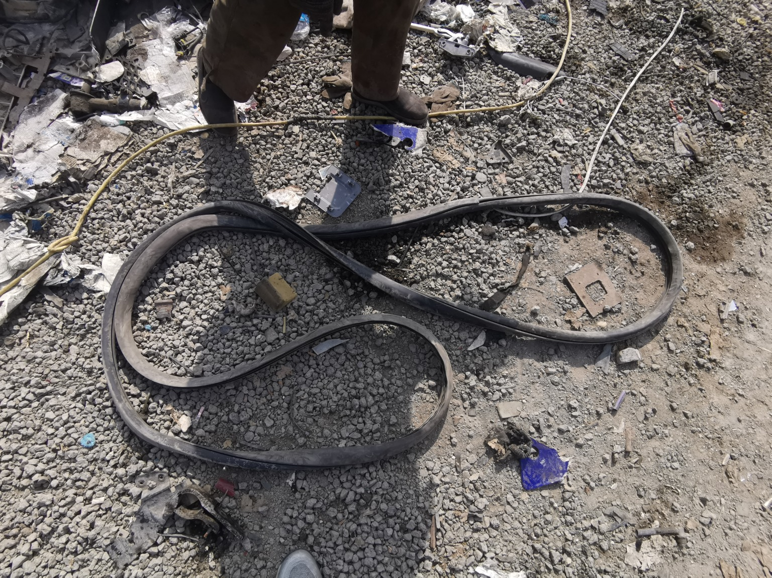 | 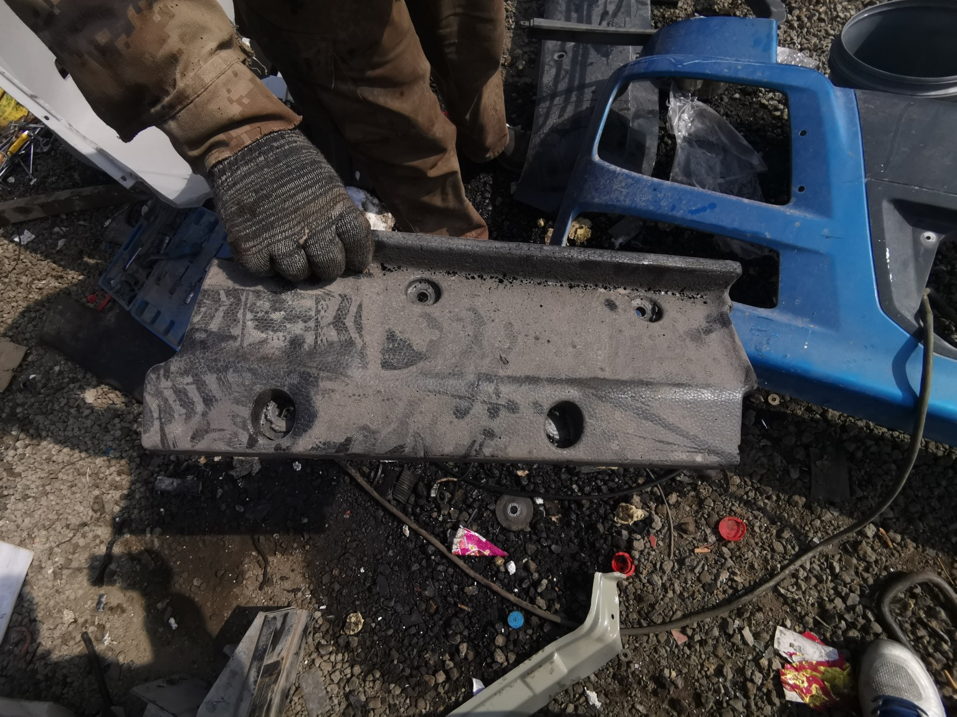
残值照片103 | 残值照片104

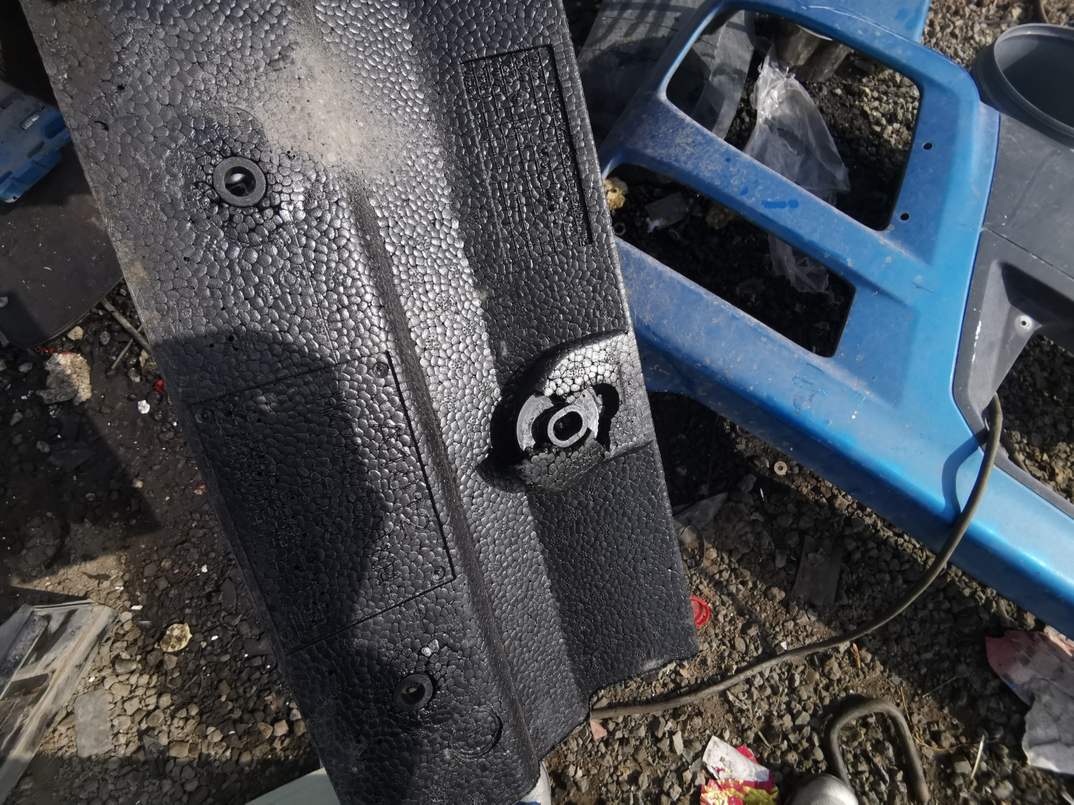 | 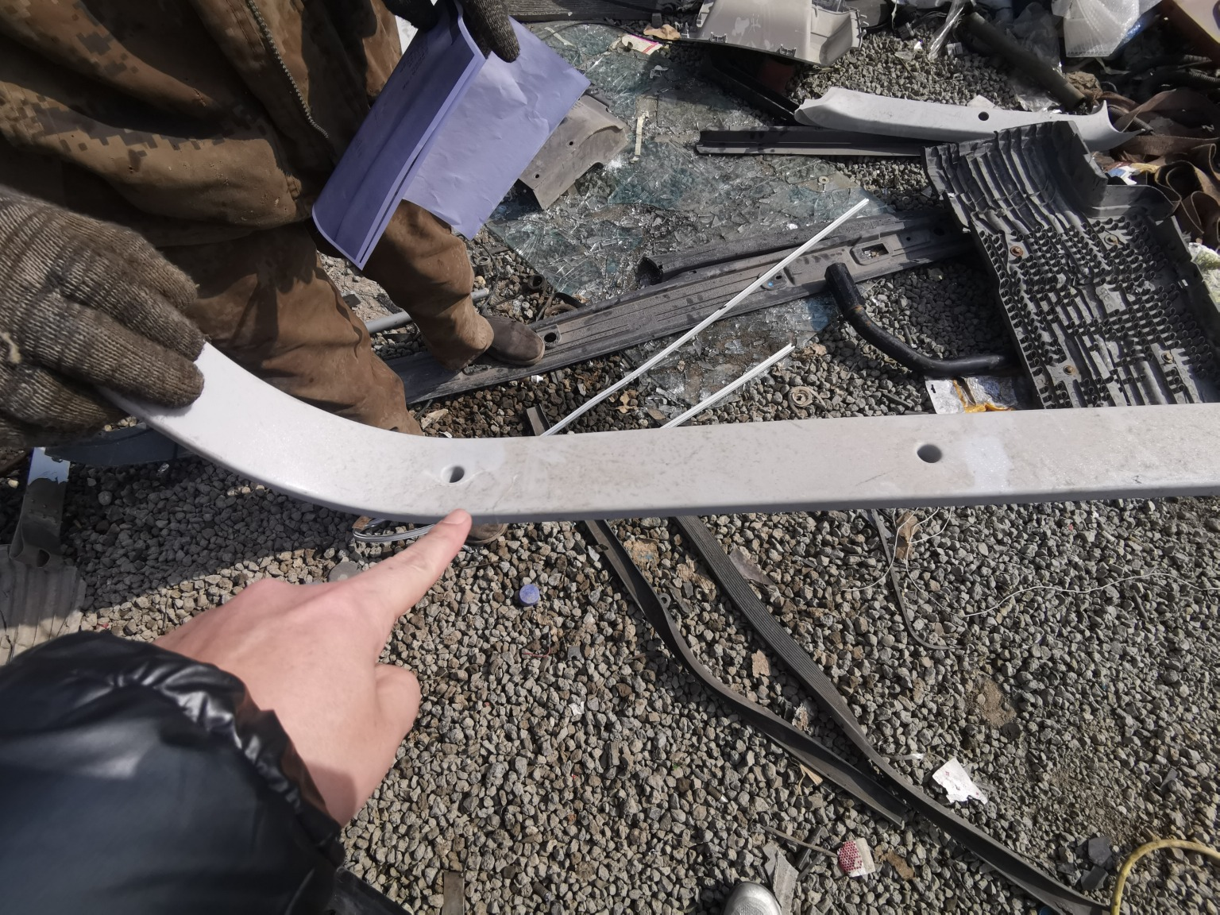
残值照片105 | 残值照片106
 | 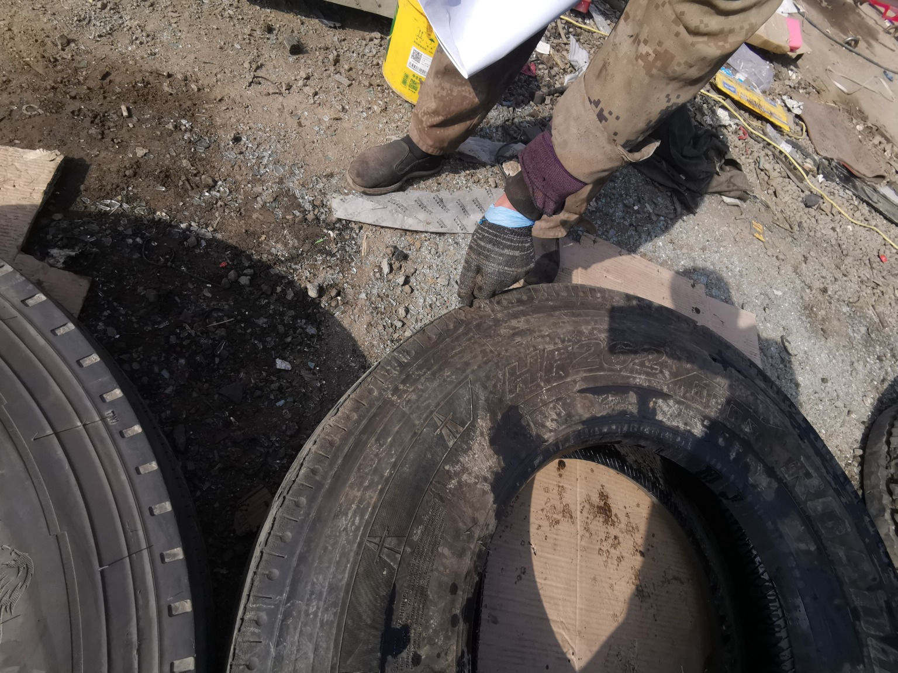
残值照片107 | 残值照片108
残值照片109 | 残值照片110
残值照片111 | 残值照片112

复勘照片
复勘照片1 | 复勘照片2
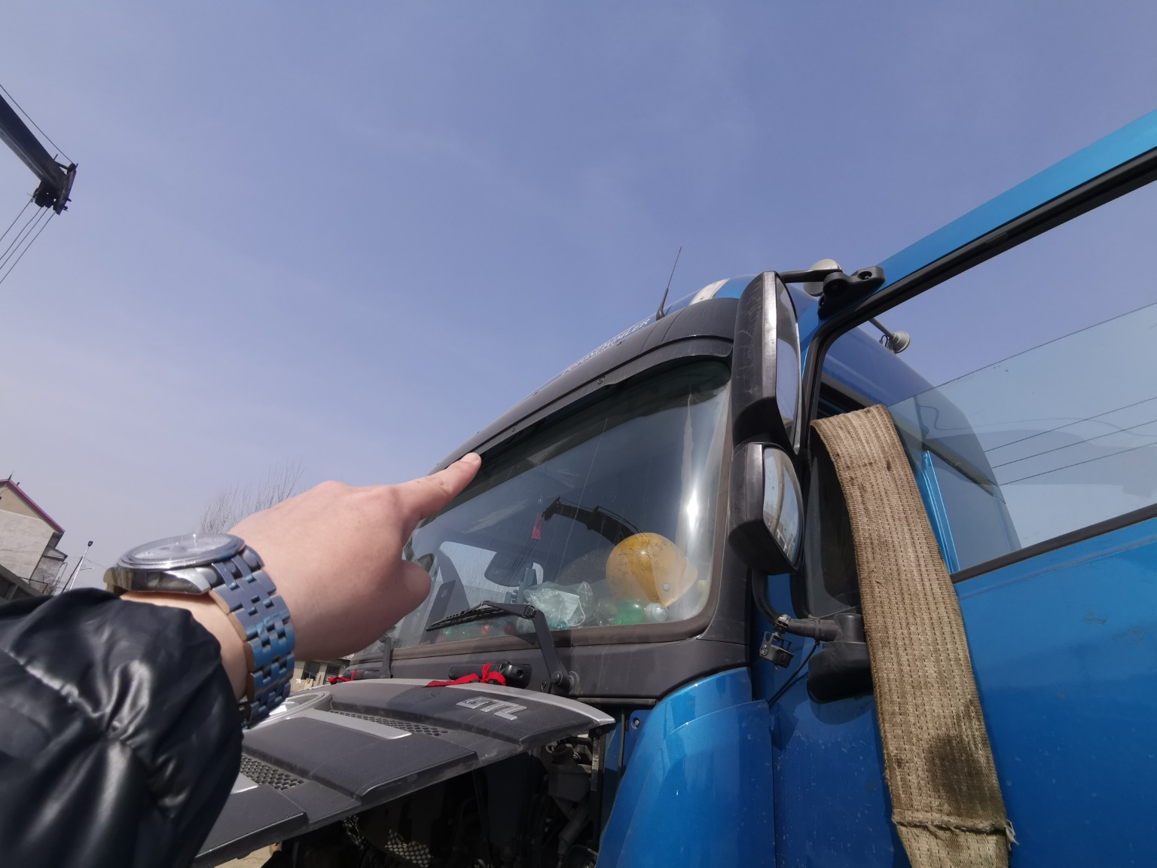
复勘照片3 | 复勘照片4
 | 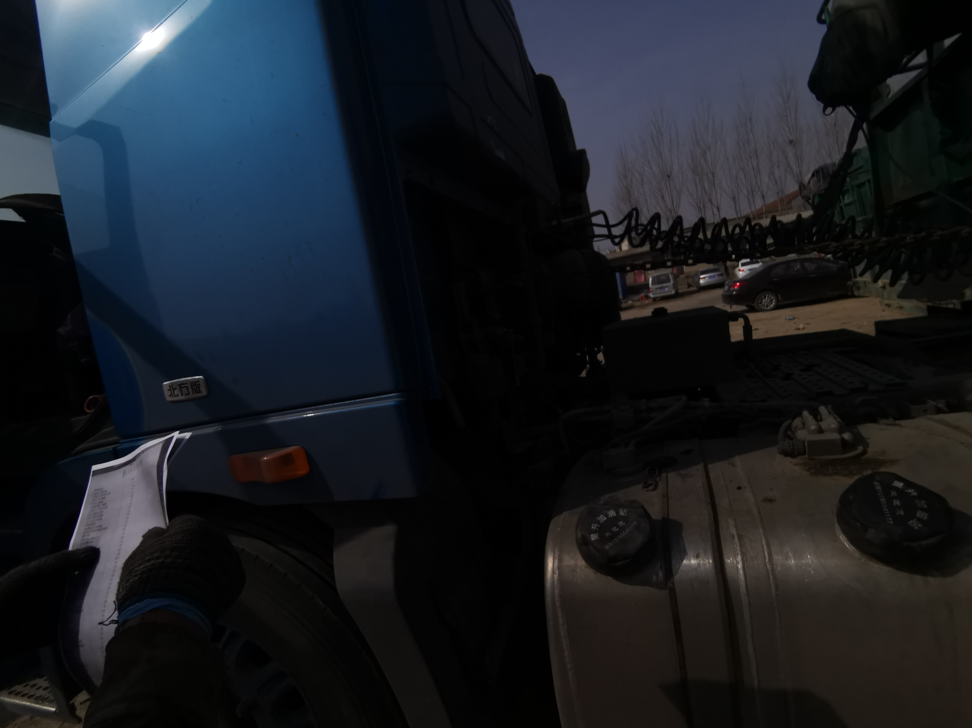
复勘照片5 | 复勘照片6
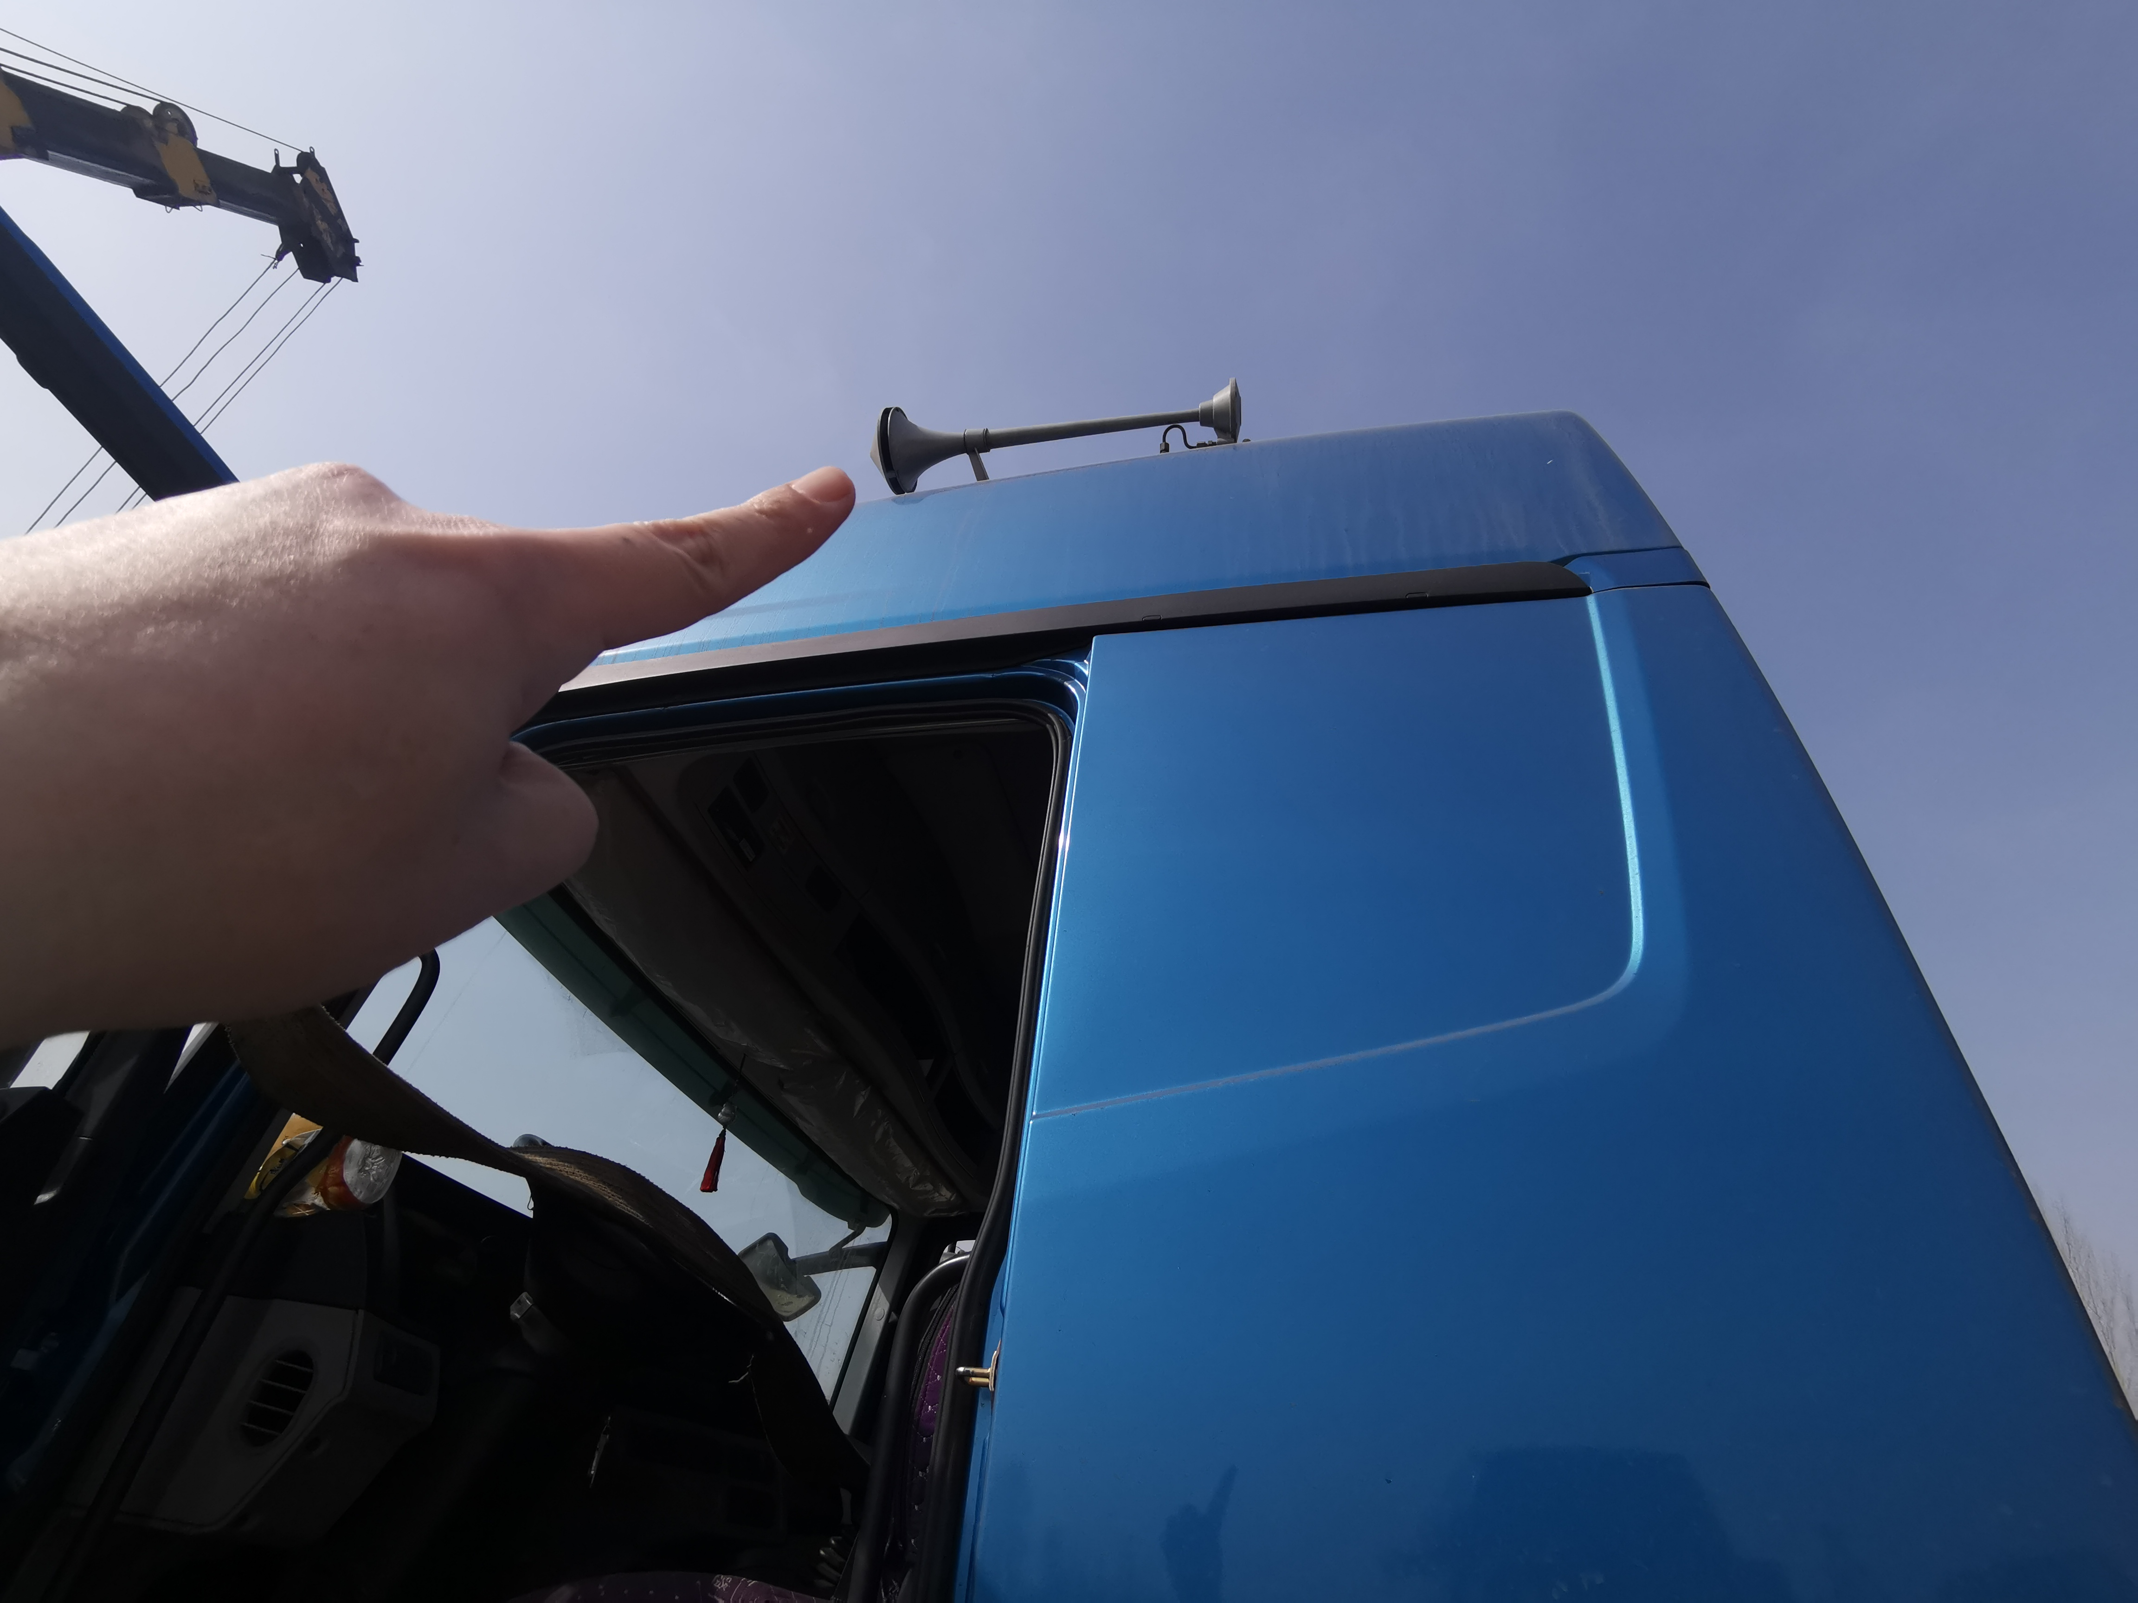 | 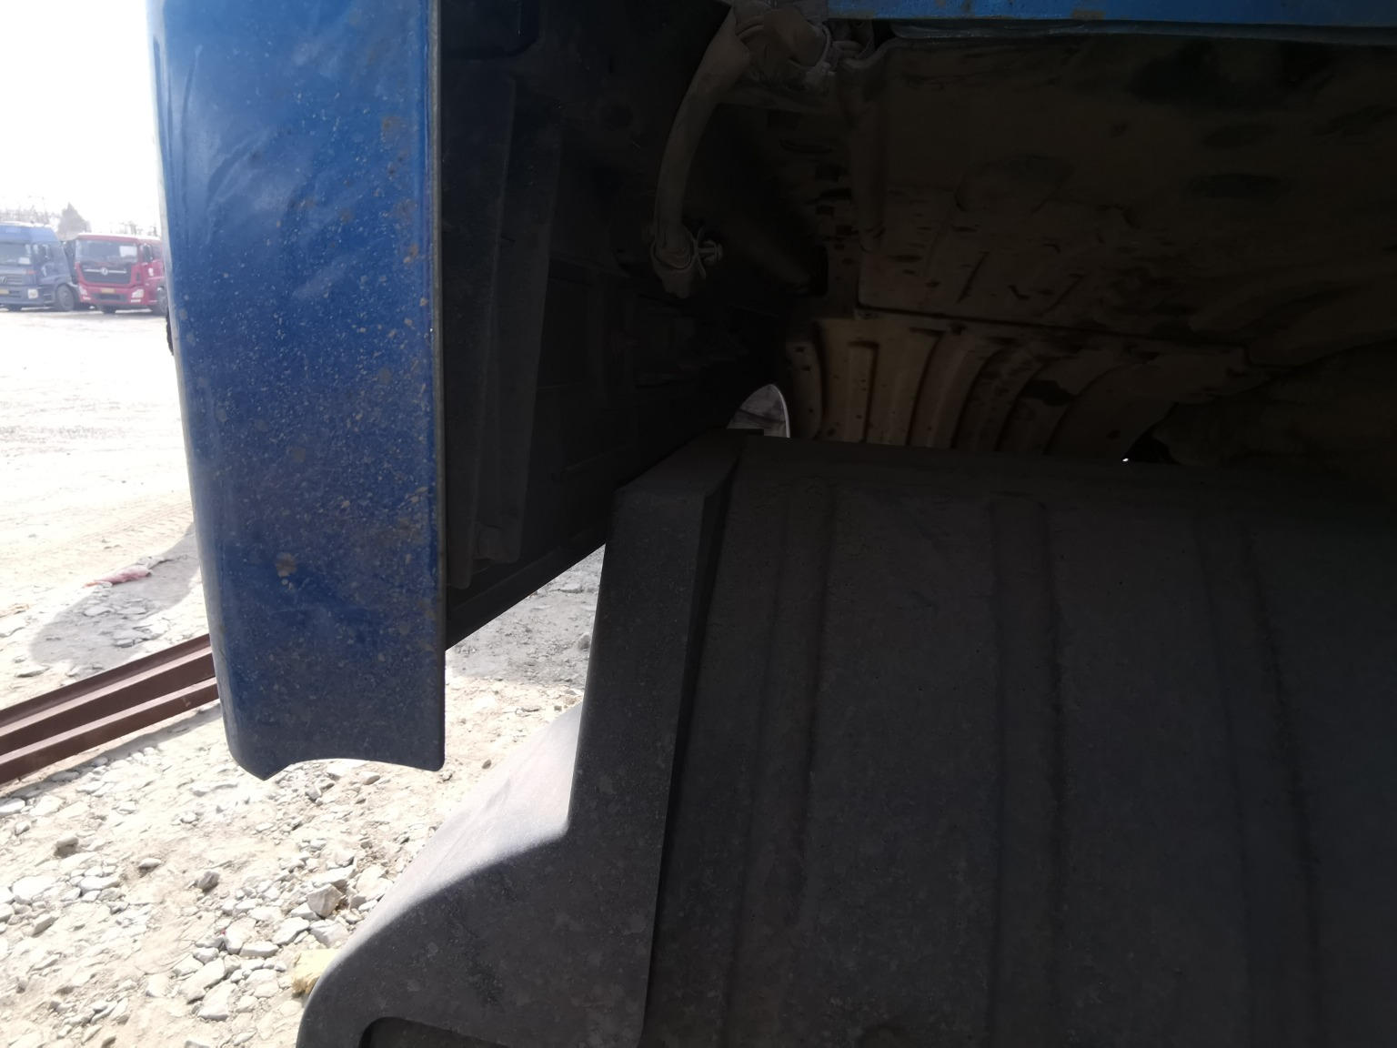
复勘照片7 | 复勘照片8

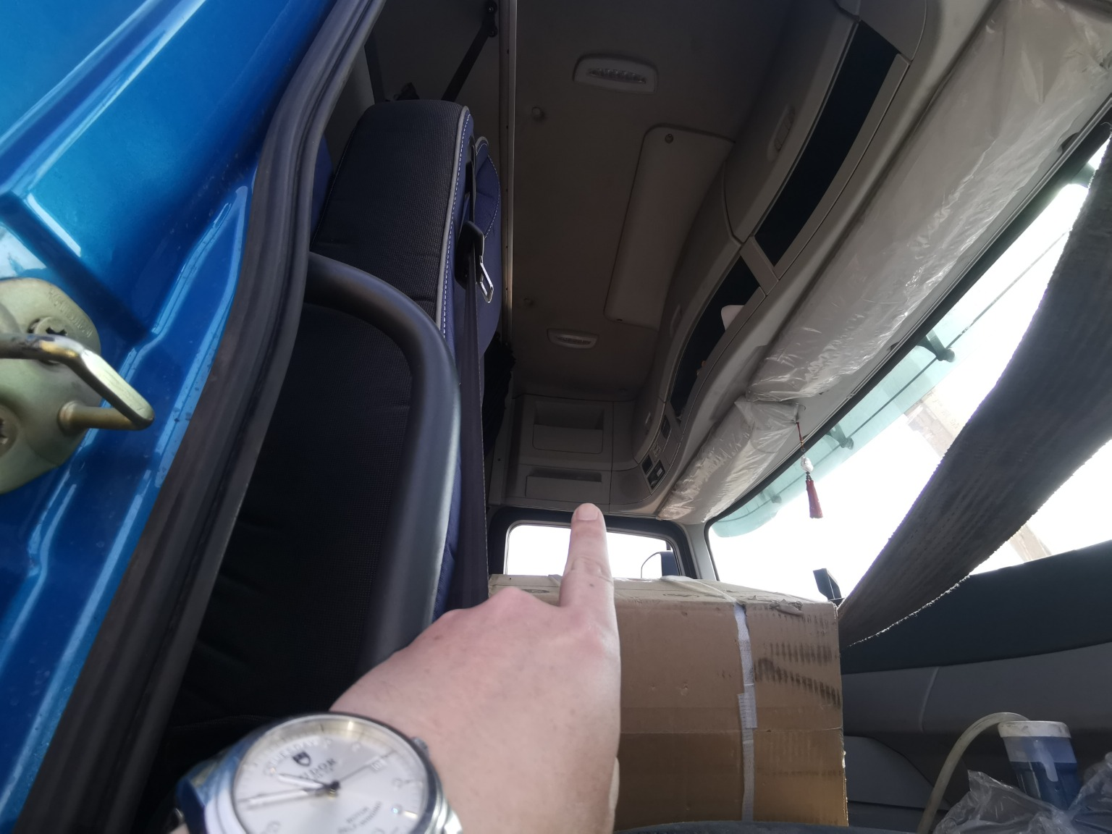
复勘照片9 | 复勘照片10
 | 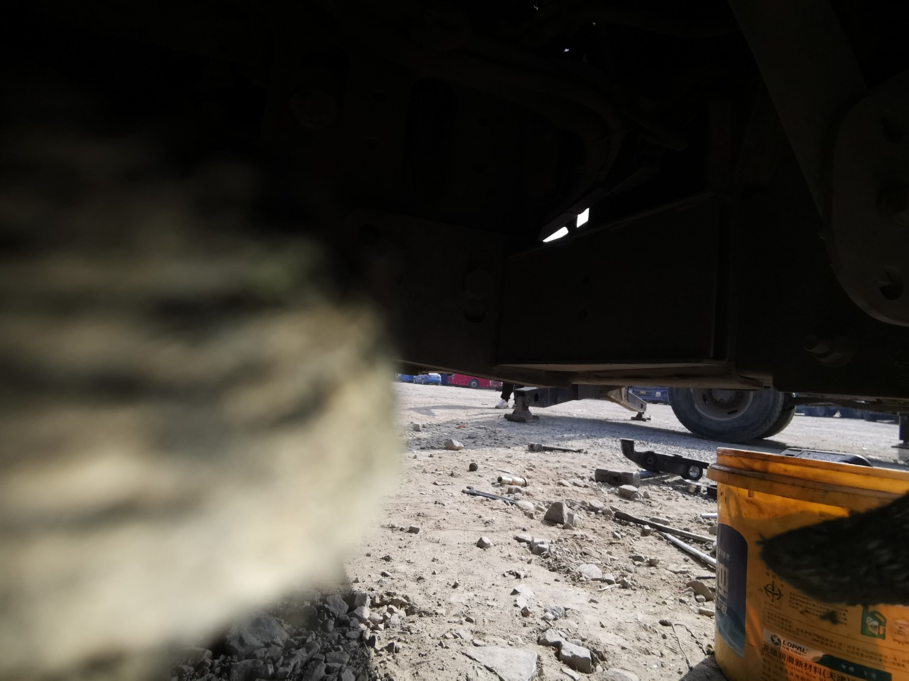
复勘照片11 | 复勘照片12
 | 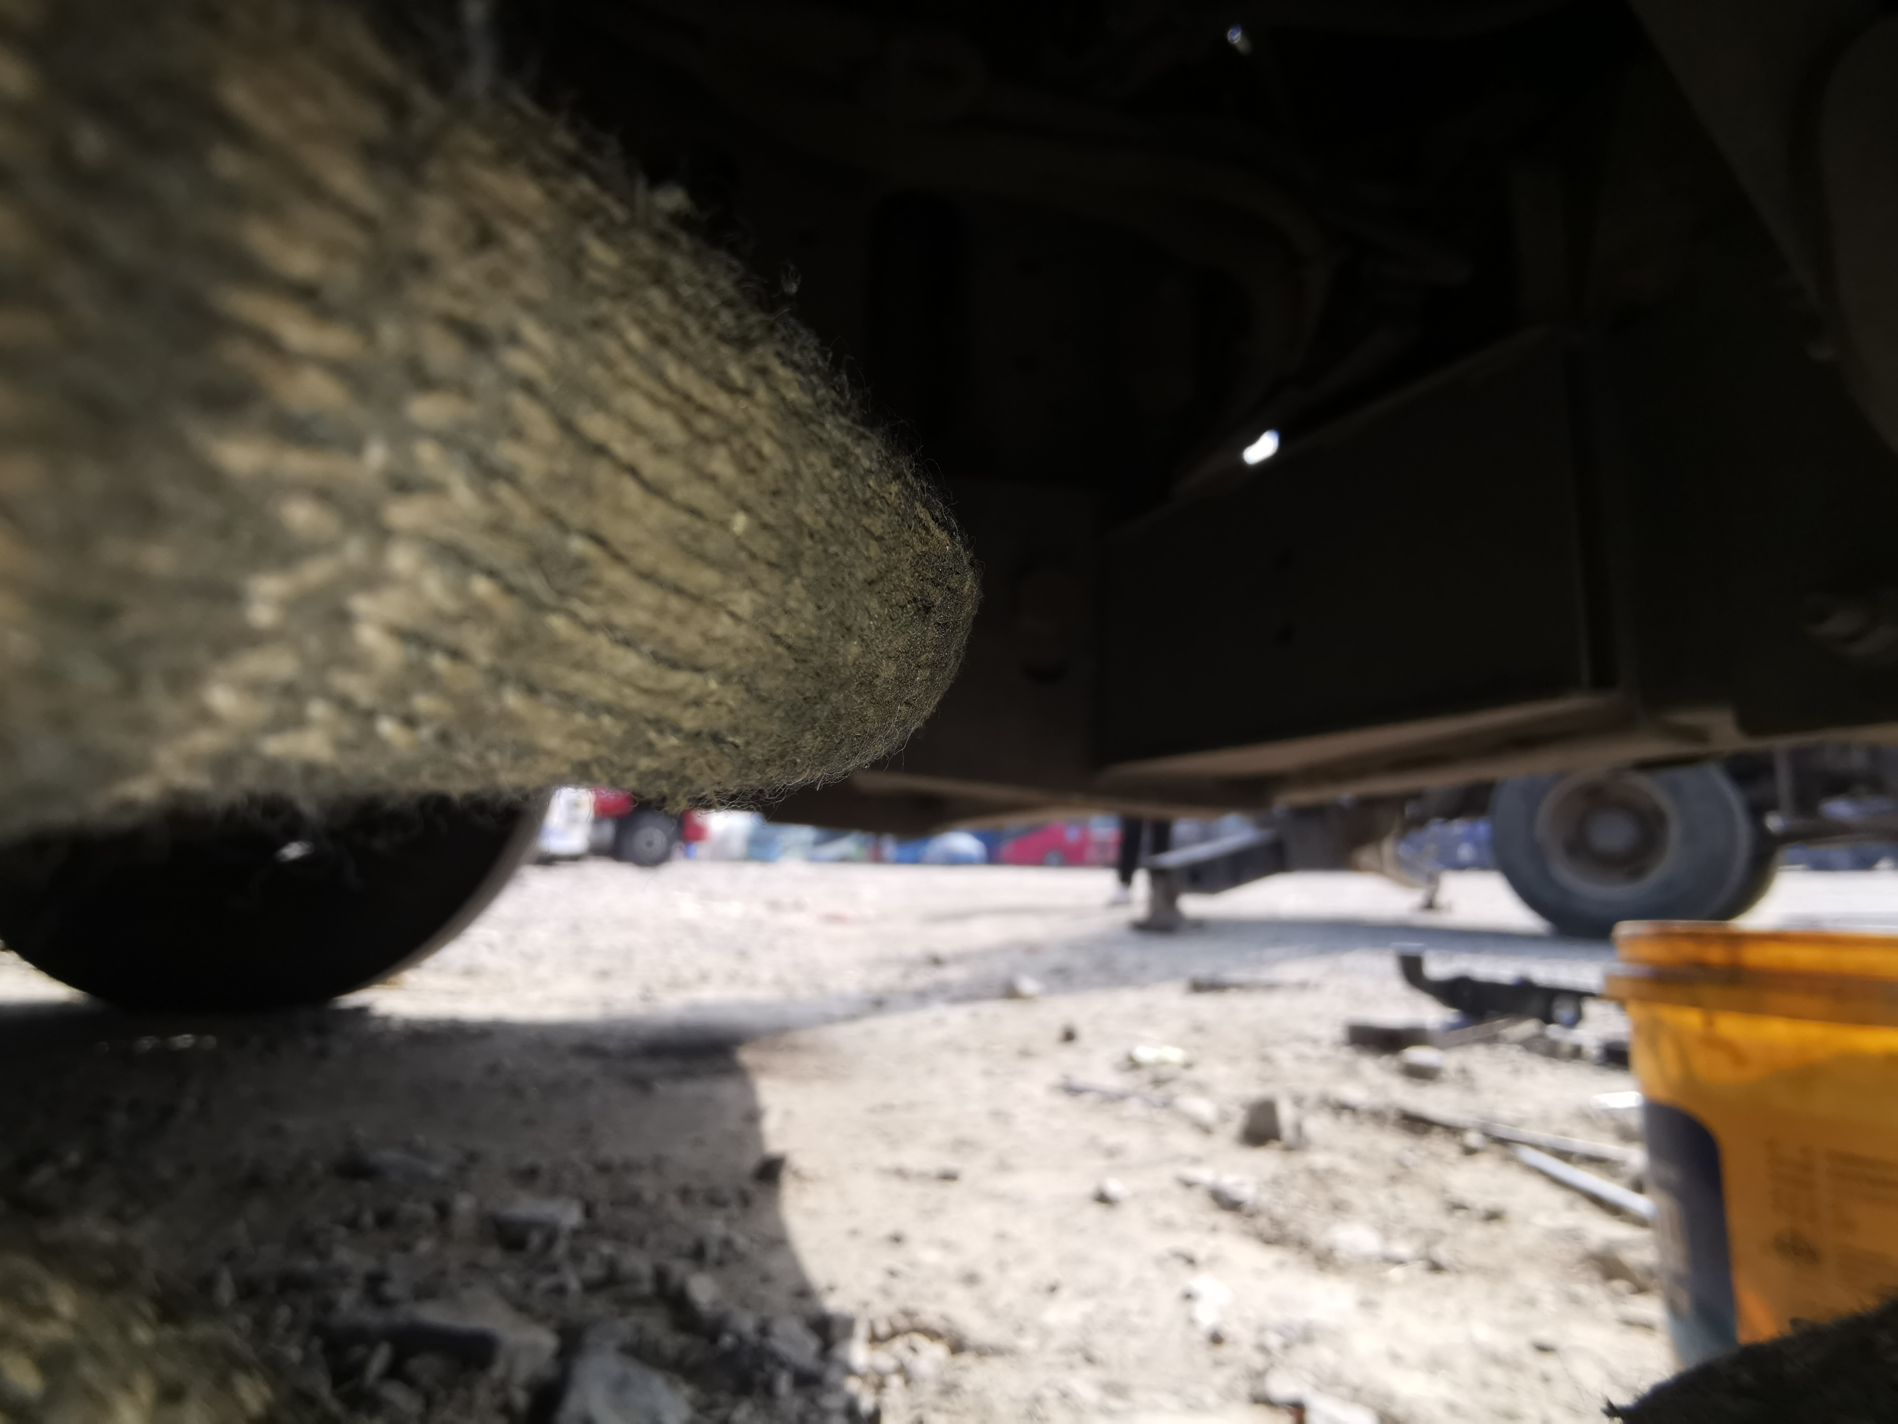
复勘照片13 | 复勘照片14
复勘照片15 | 复勘照片16

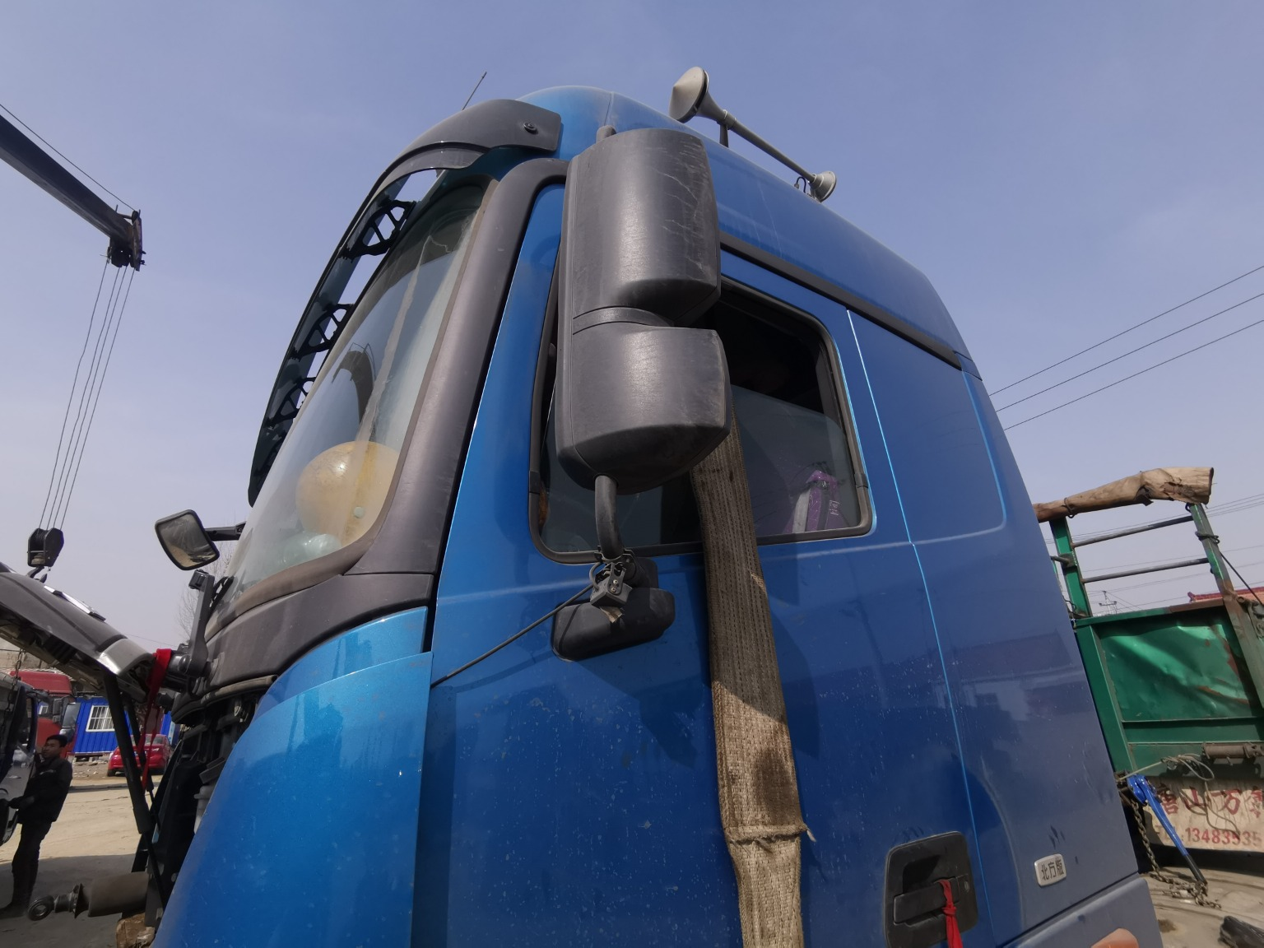 | 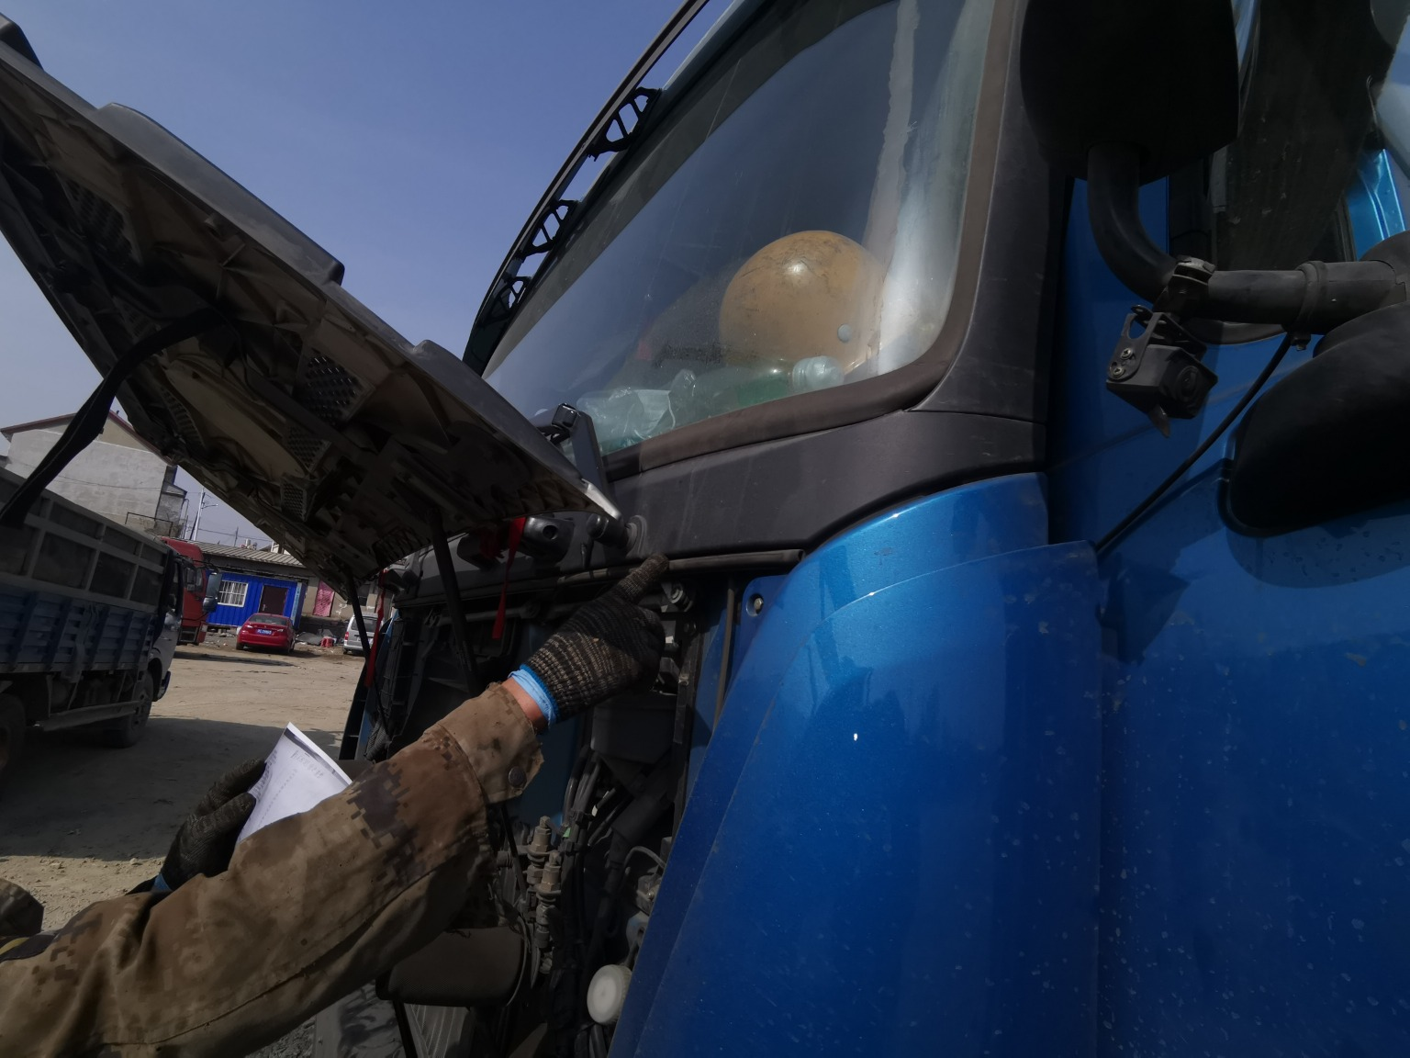
复勘照片17 | 复勘照片18
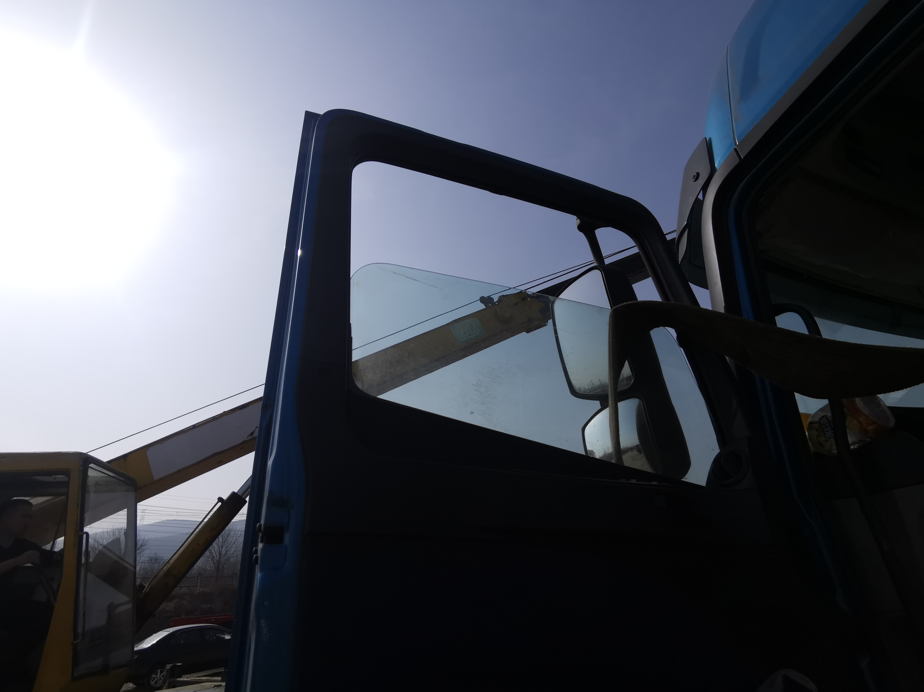
复勘照片19 | 复勘照片20
 | 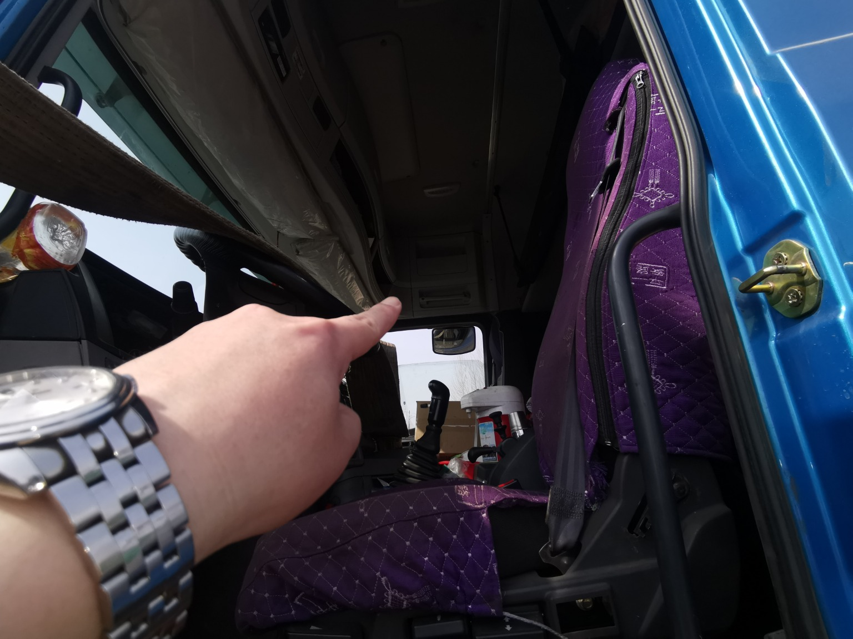
复勘照片21 | 复勘照片22
复勘照片23 | 复勘照片24

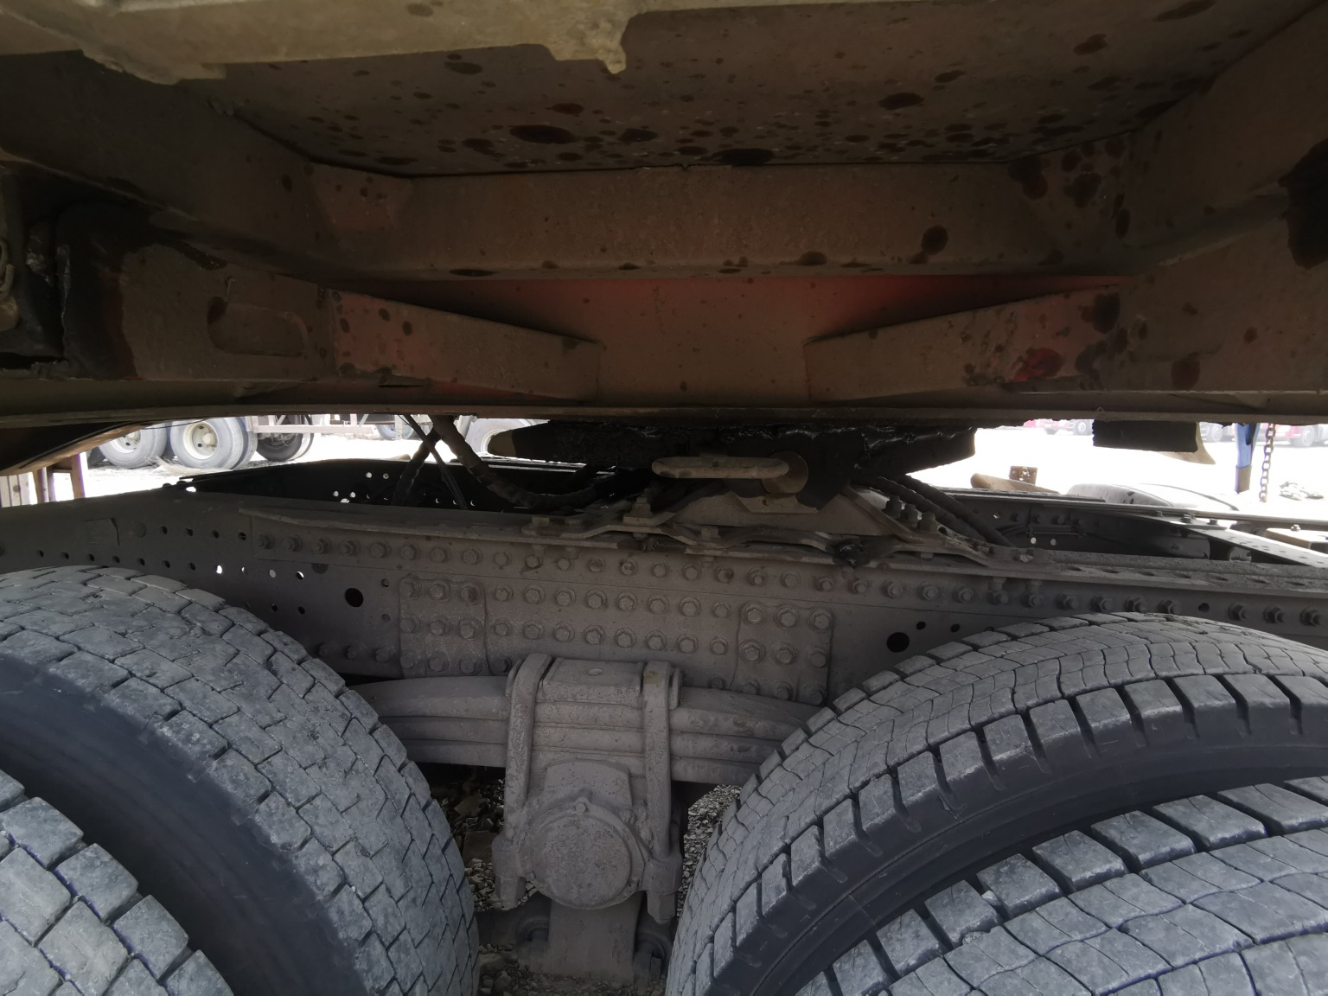
复勘照片25 | 复勘照片26
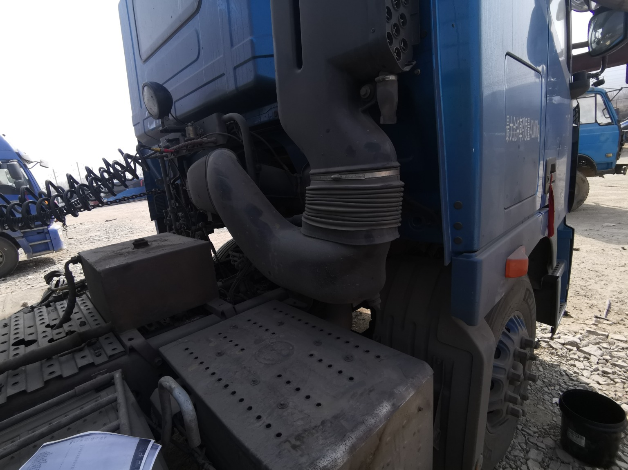 | 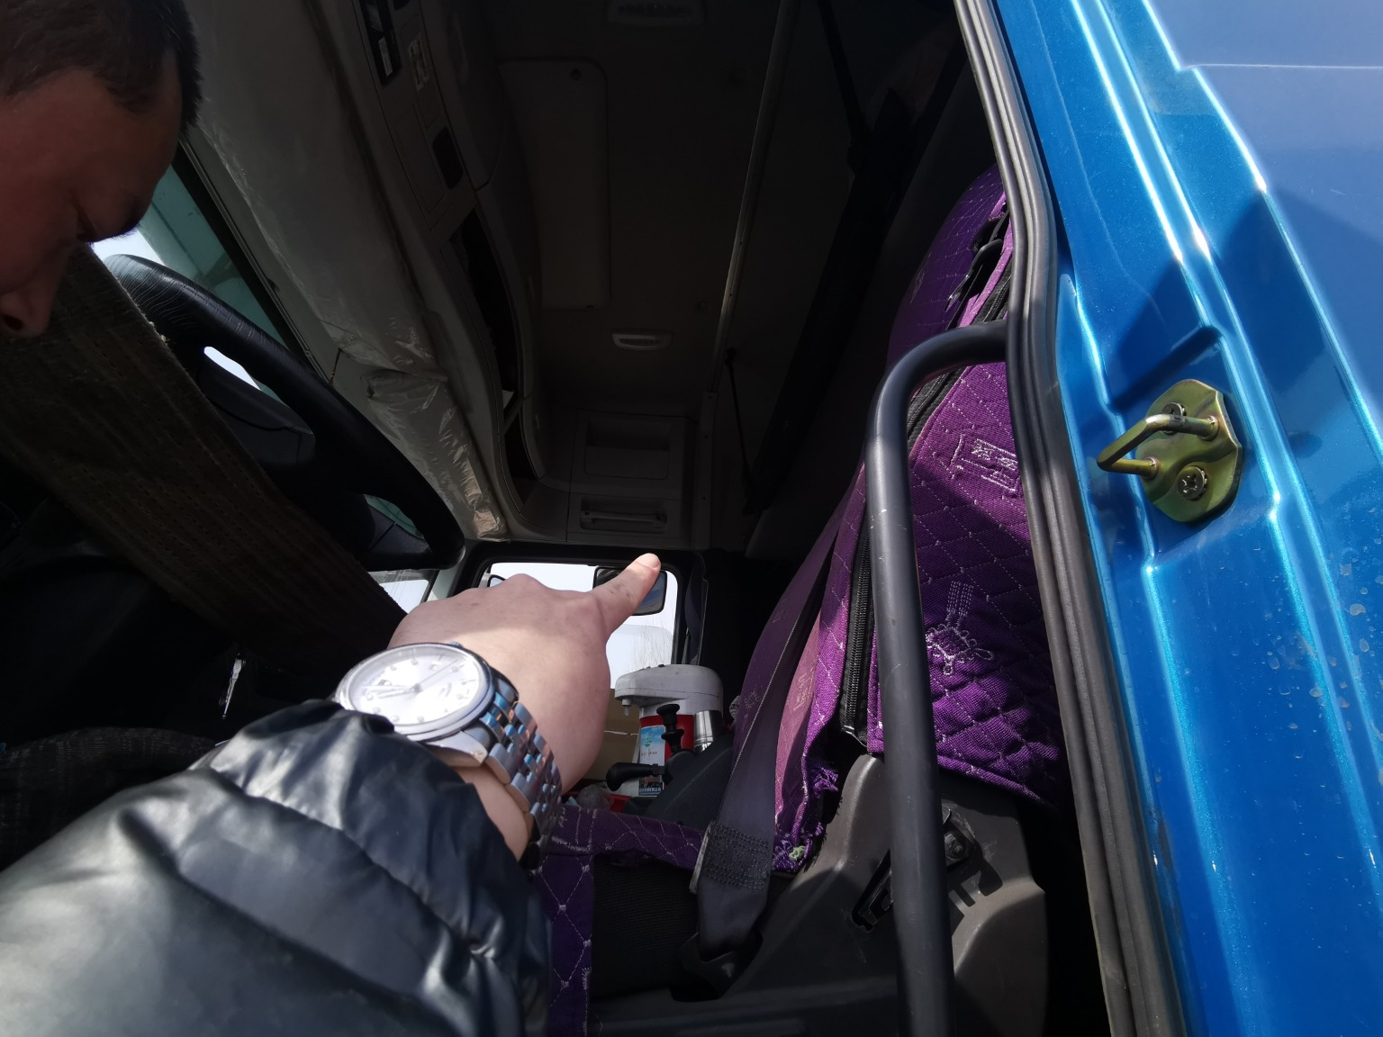
复勘照片27 | 复勘照片28
复勘照片29 | 复勘照片30
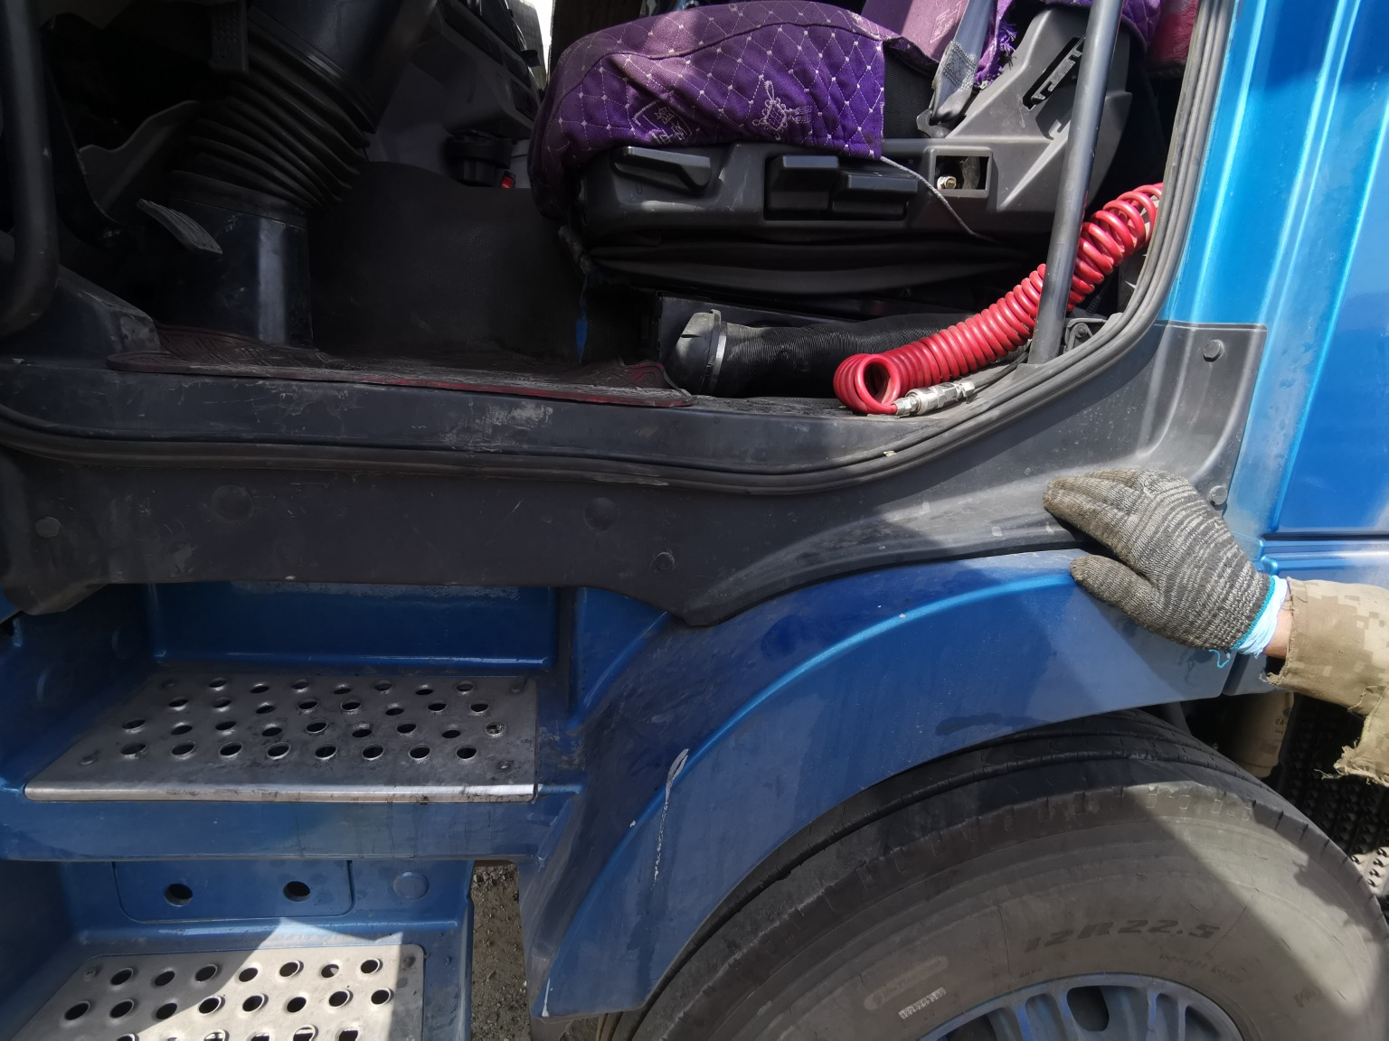 | 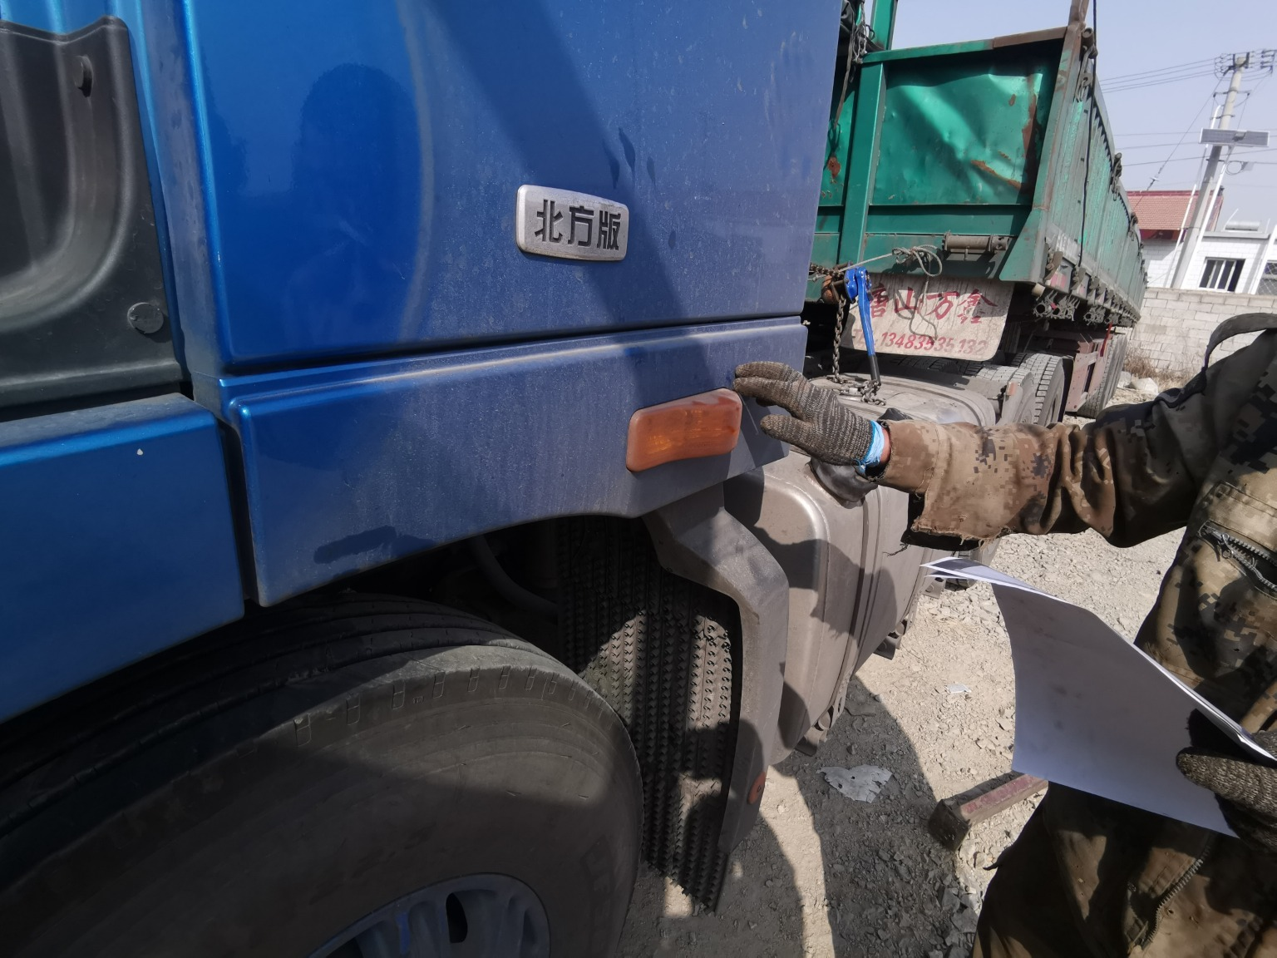
复勘照片31 | 复勘照片32

复勘照片33 | 复勘照片34
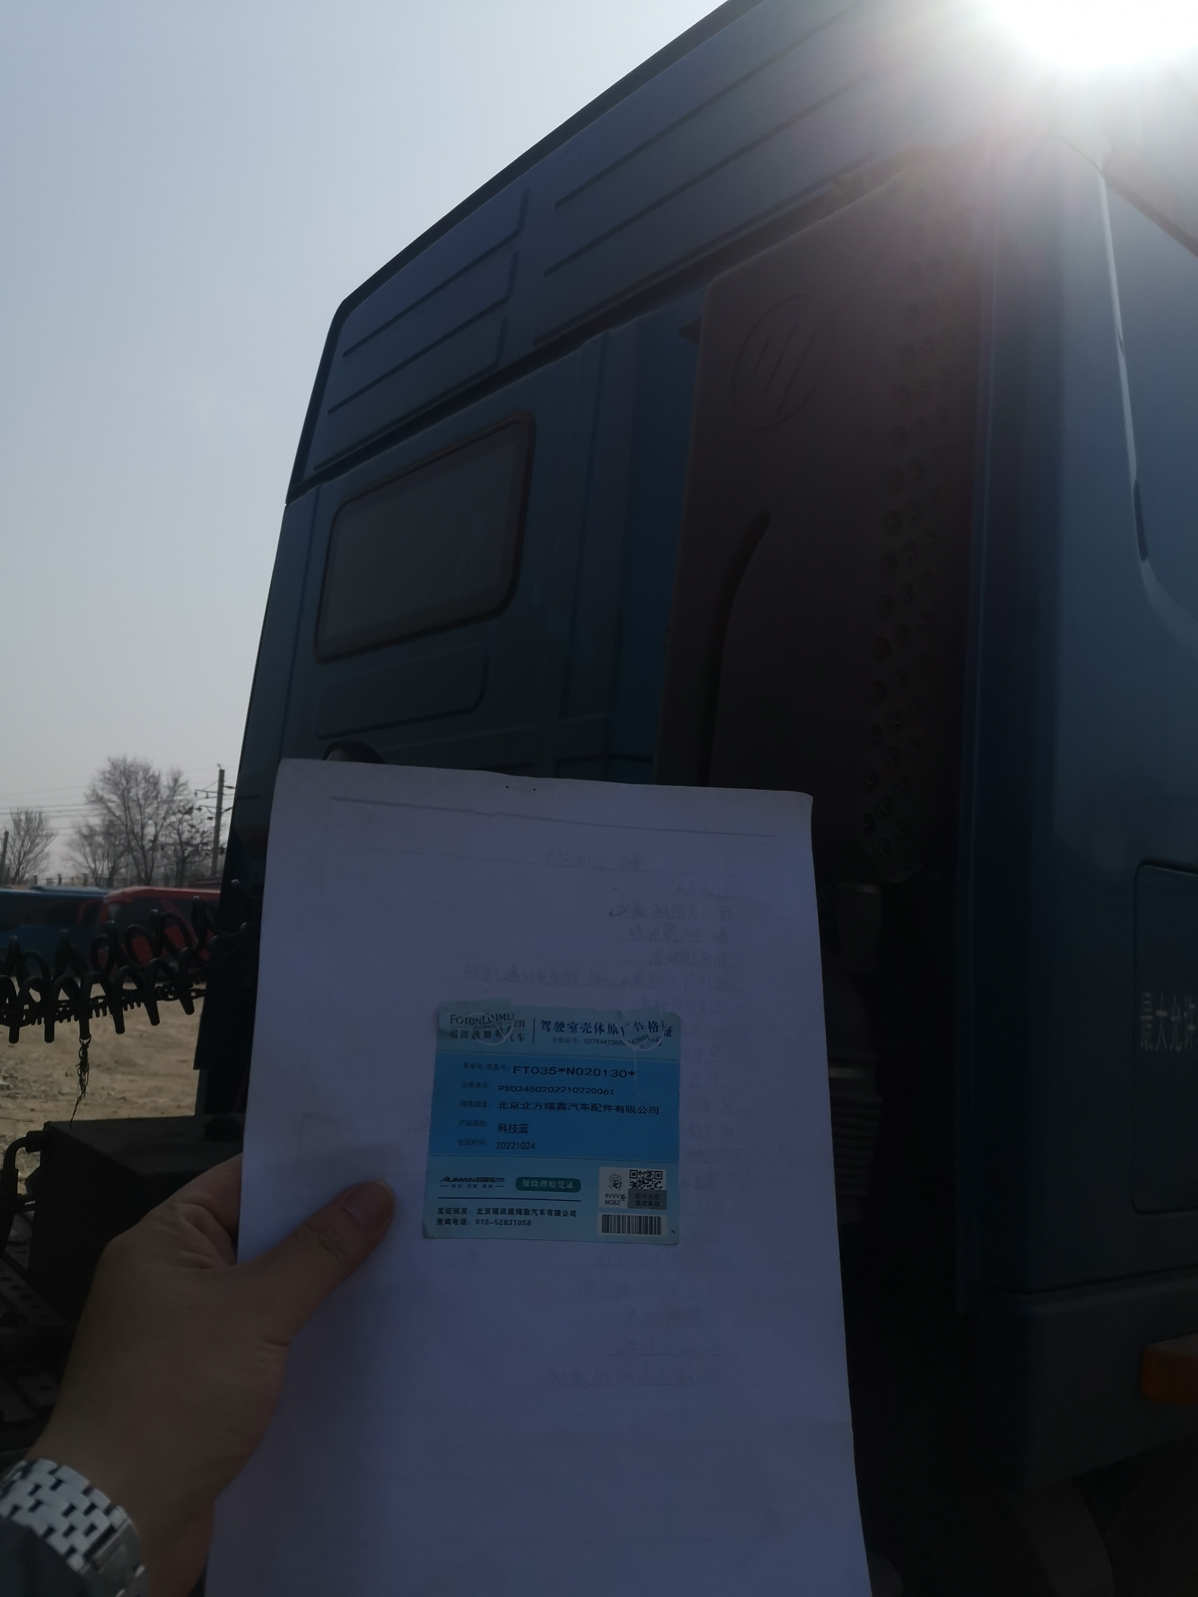 | 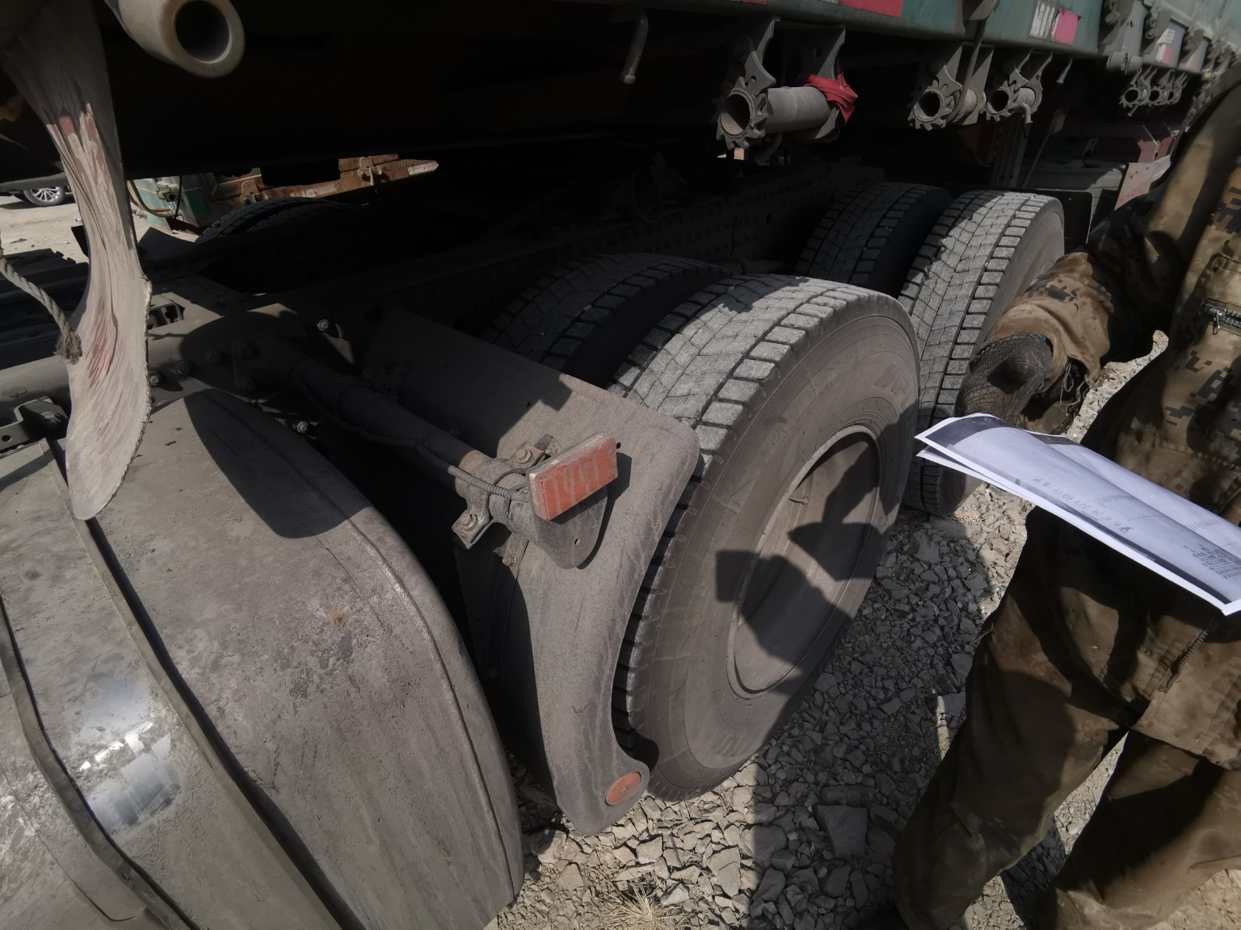
复勘照片35 | 复勘照片36
 | 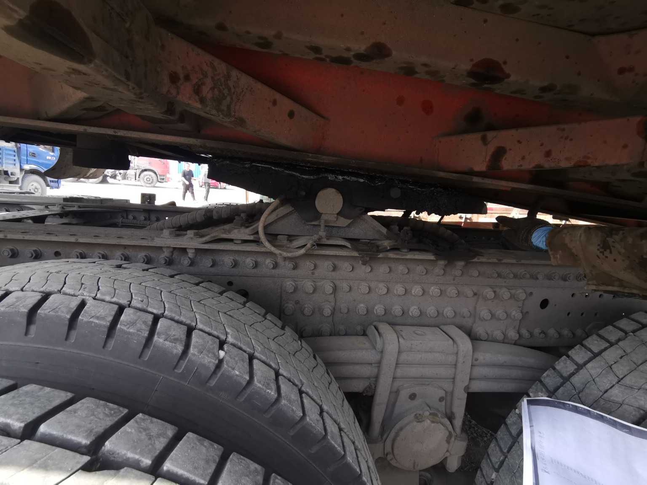
复勘照片37 | 复勘照片38
 | 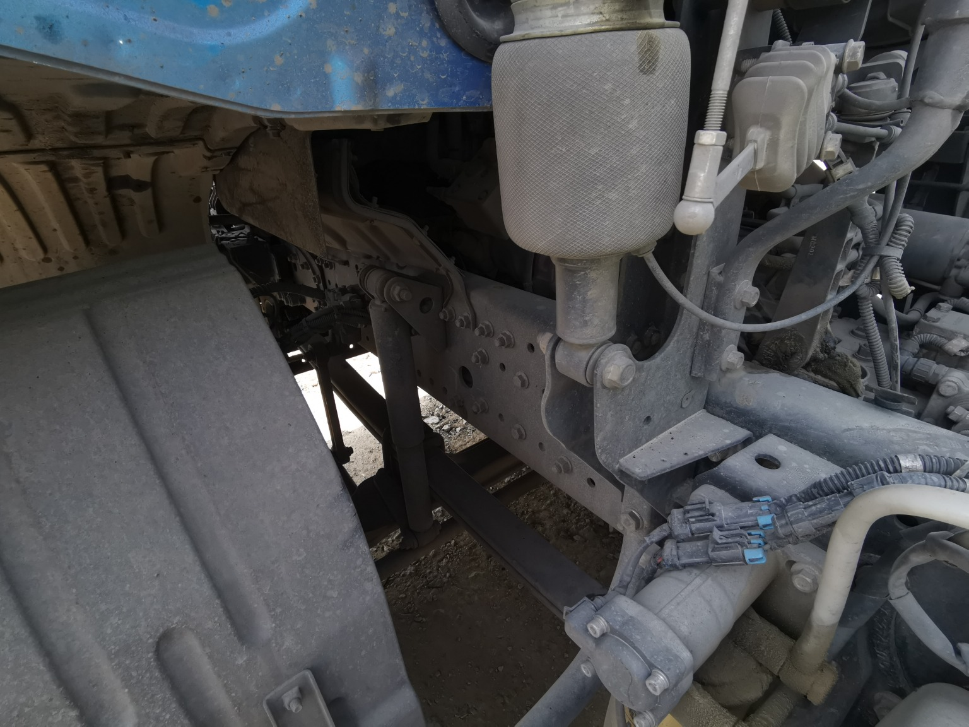
复勘照片39 | 复勘照片40

复勘照片41 | 复勘照片42
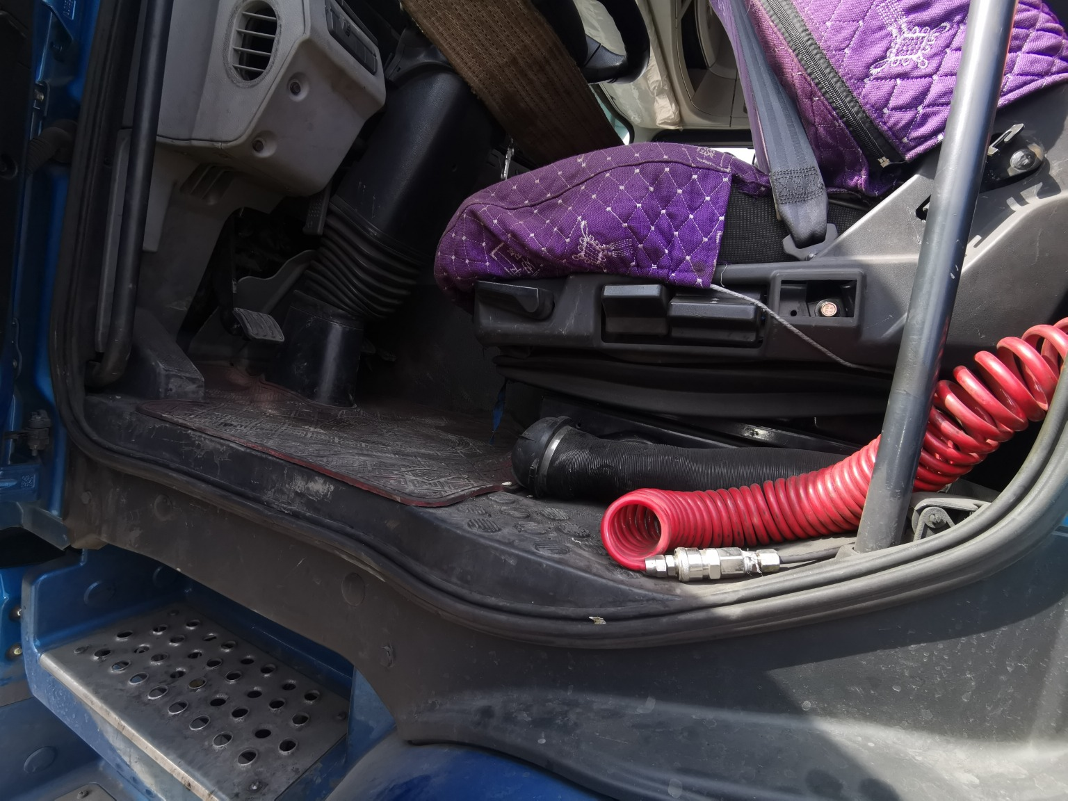 | 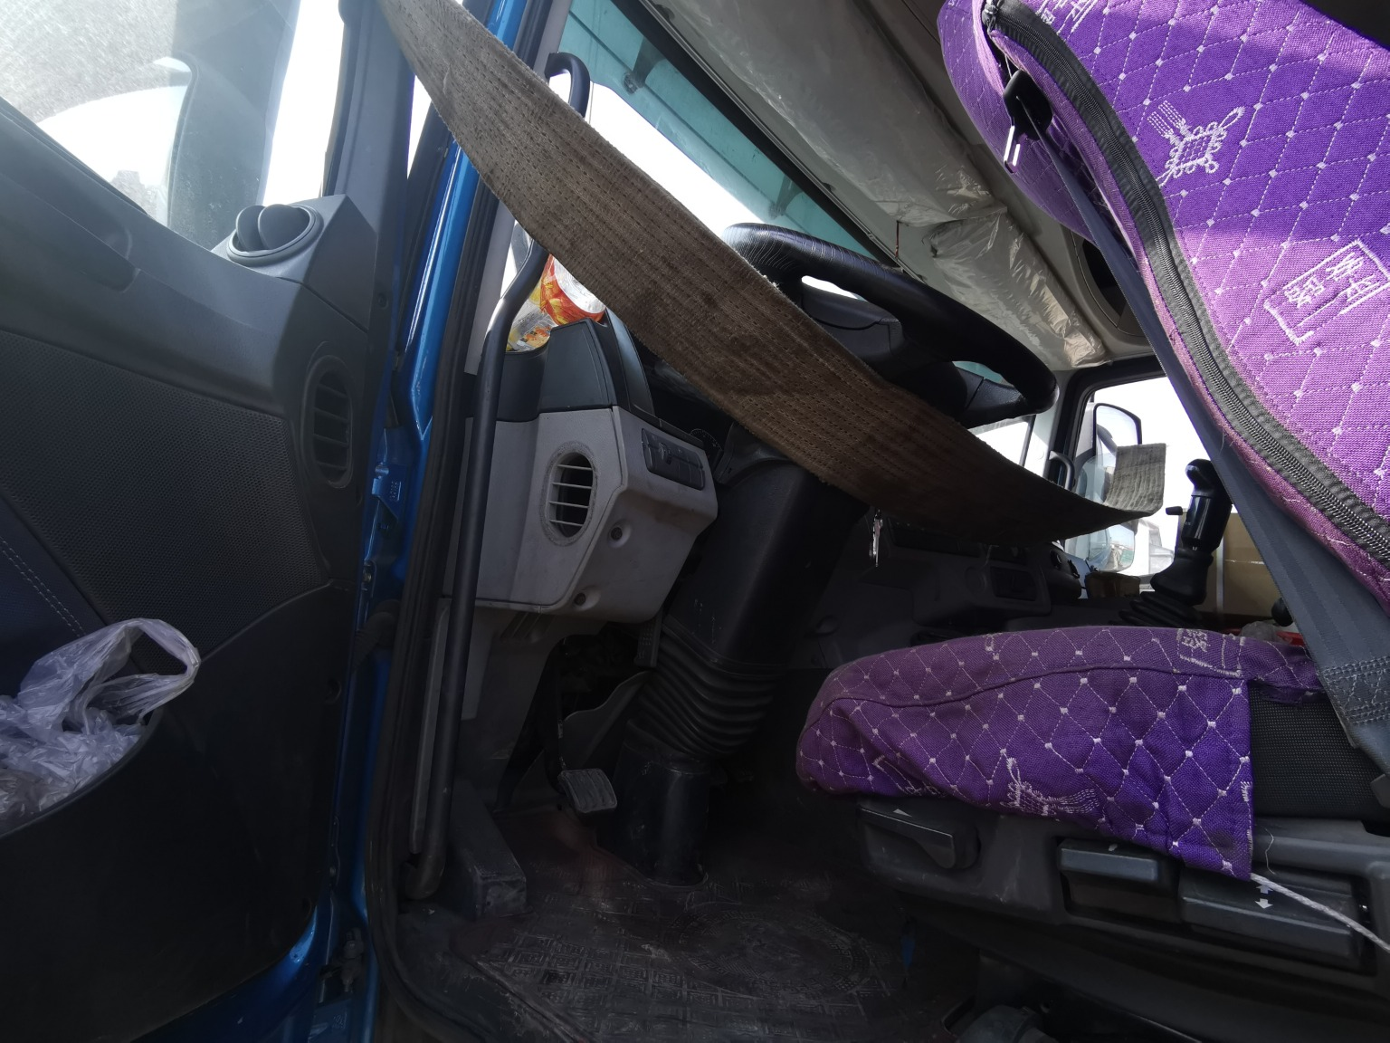
复勘照片43 | 复勘照片44
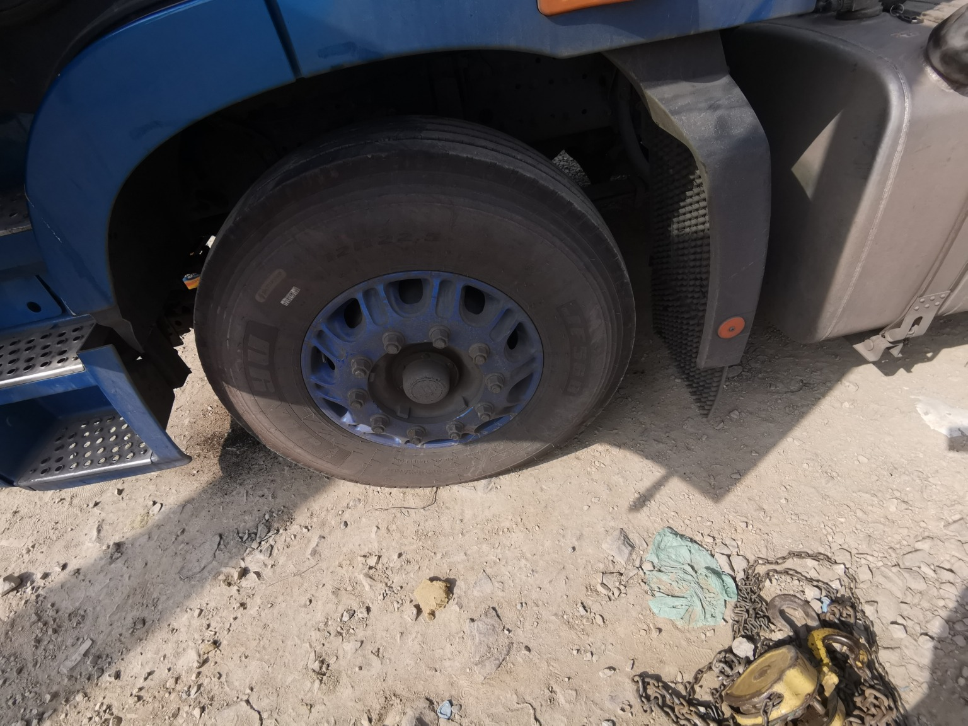 | 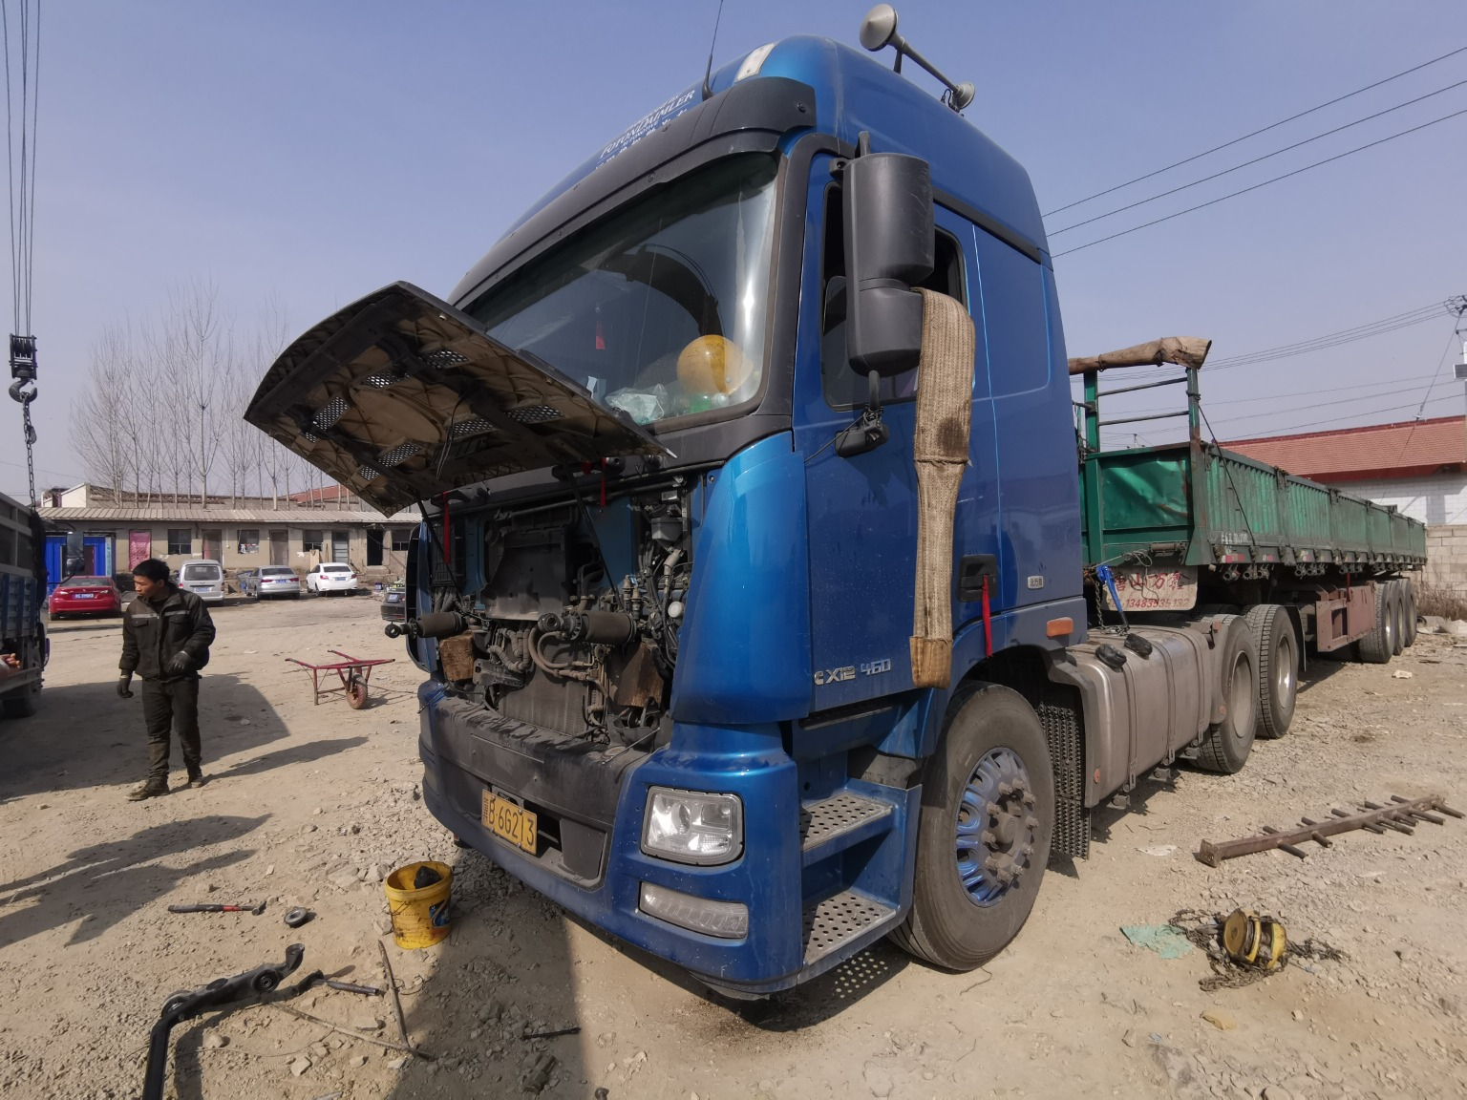
复勘照片45 | 复勘照片46
 | 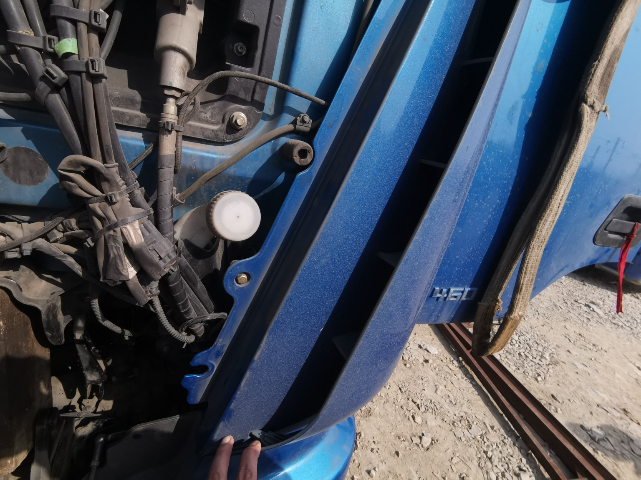
复勘照片47 | 复勘照片48

复勘照片49 | 复勘照片50
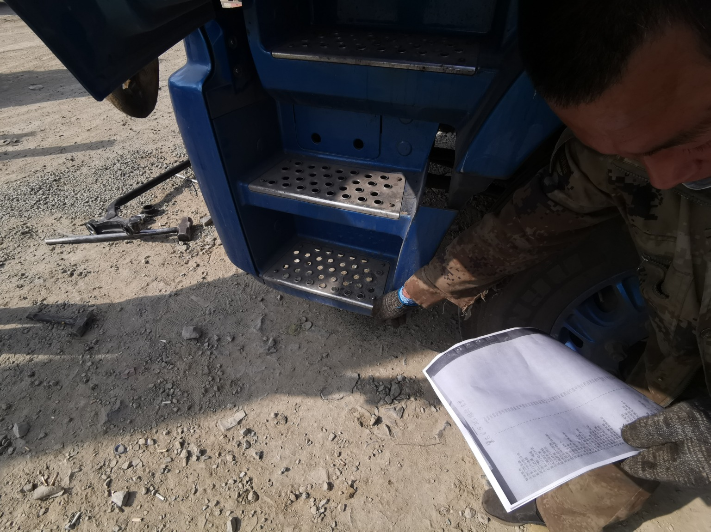 | 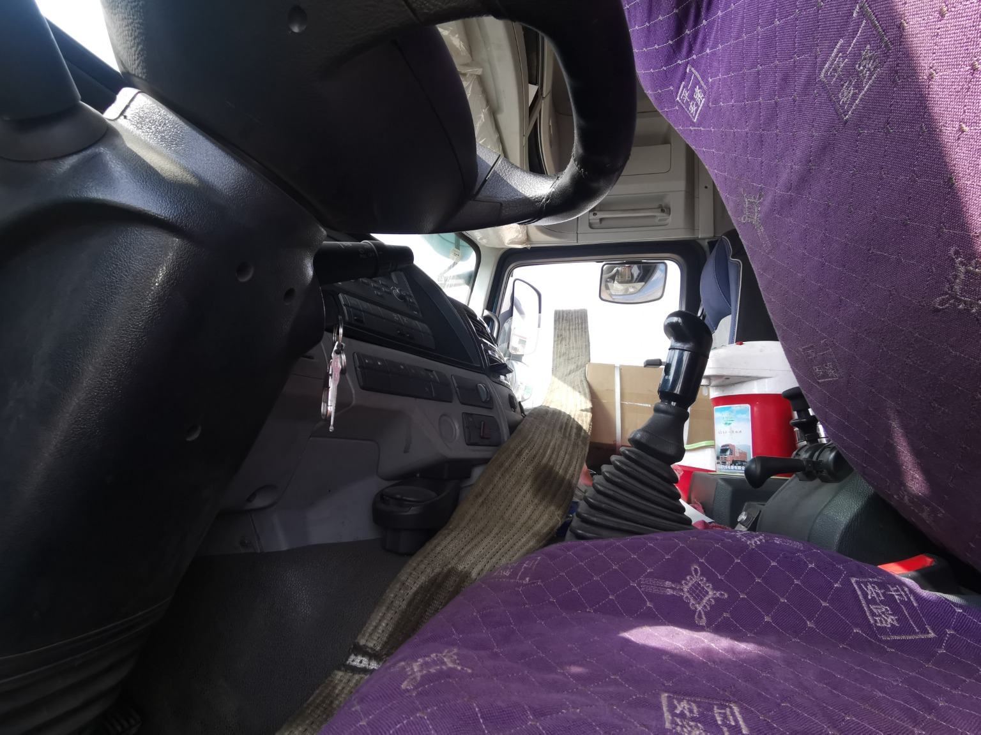
复勘照片51 | 复勘照片52
 | 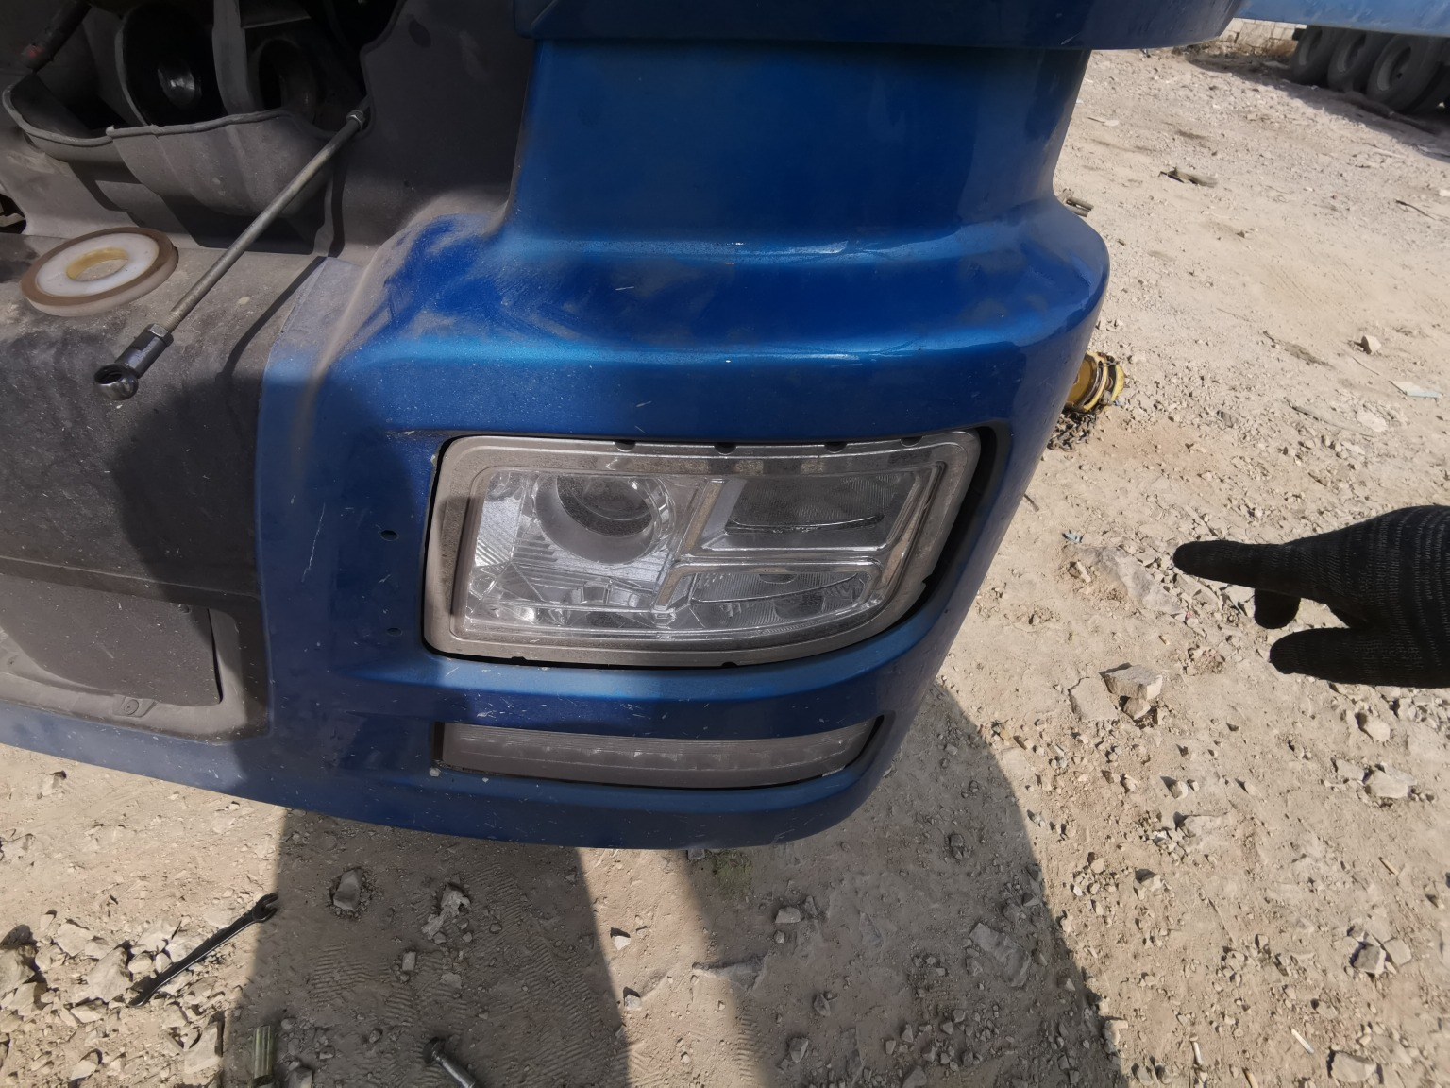
复勘照片53 | 复勘照片54
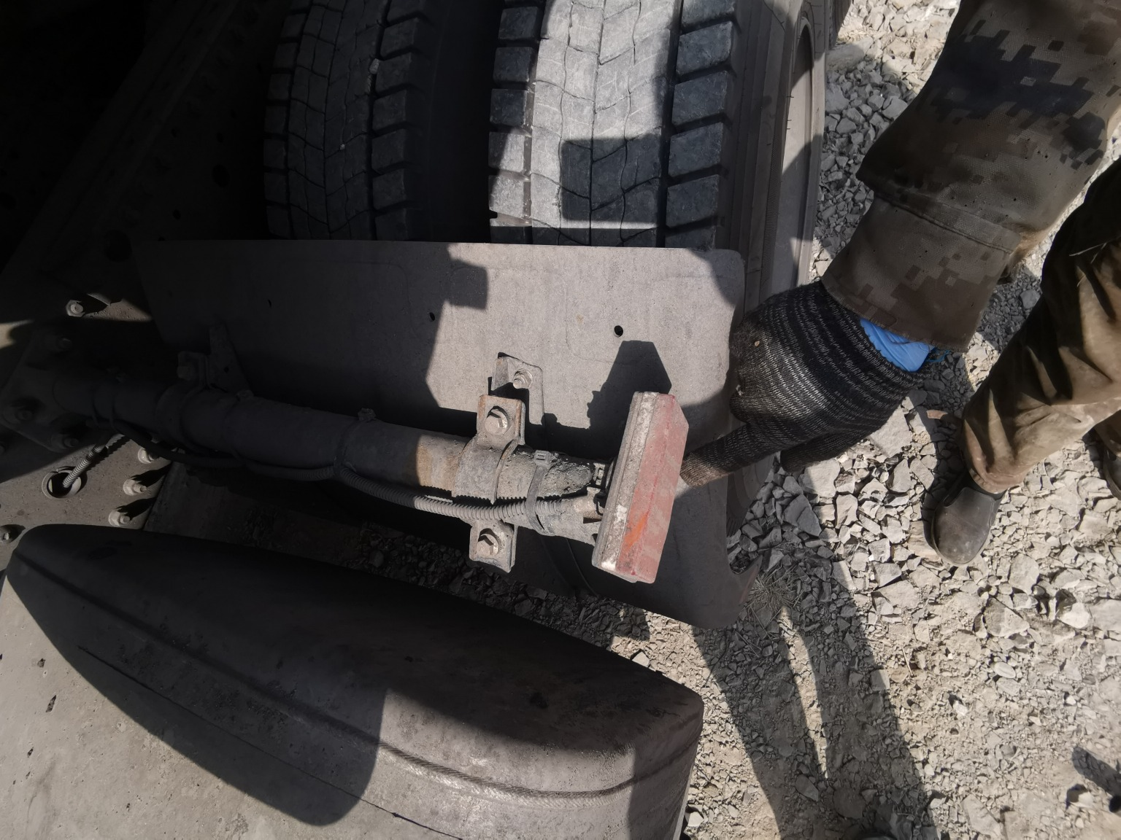 | 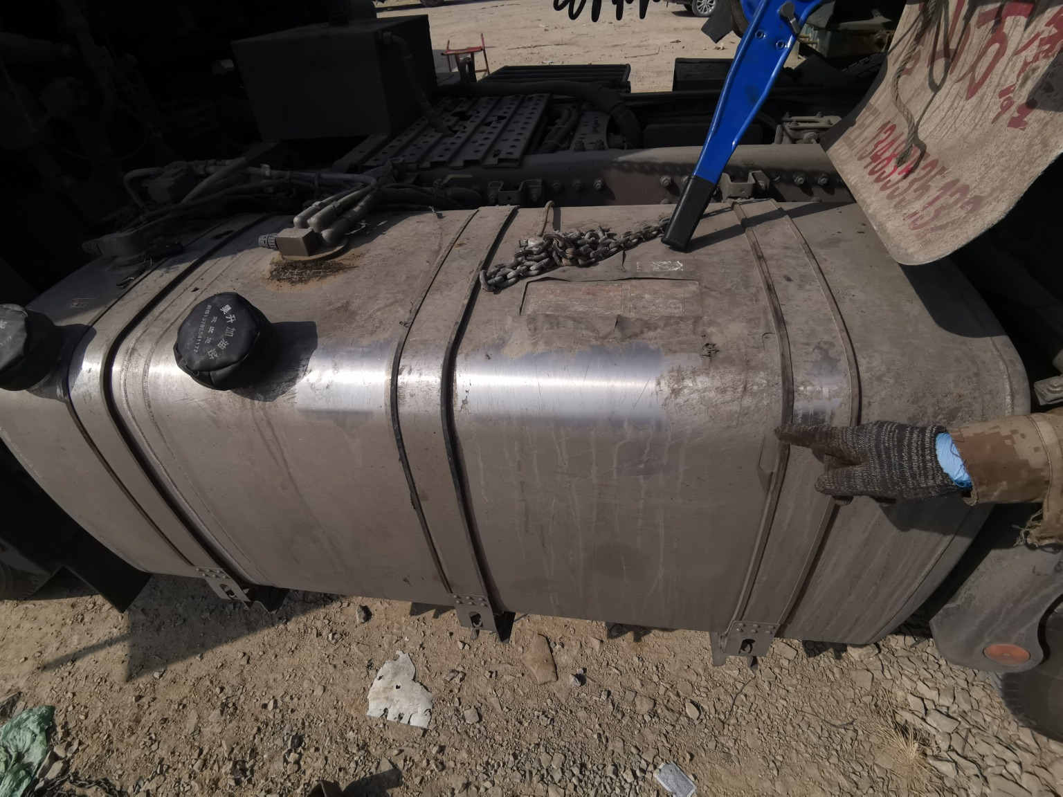
复勘照片55 | 复勘照片56

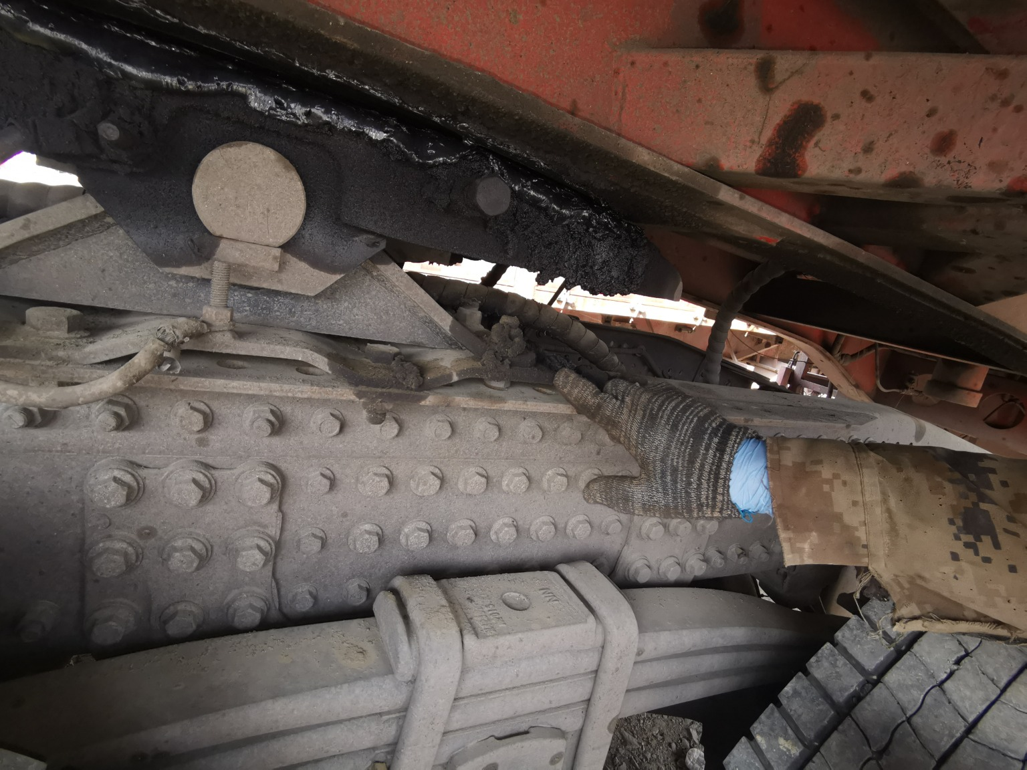 | 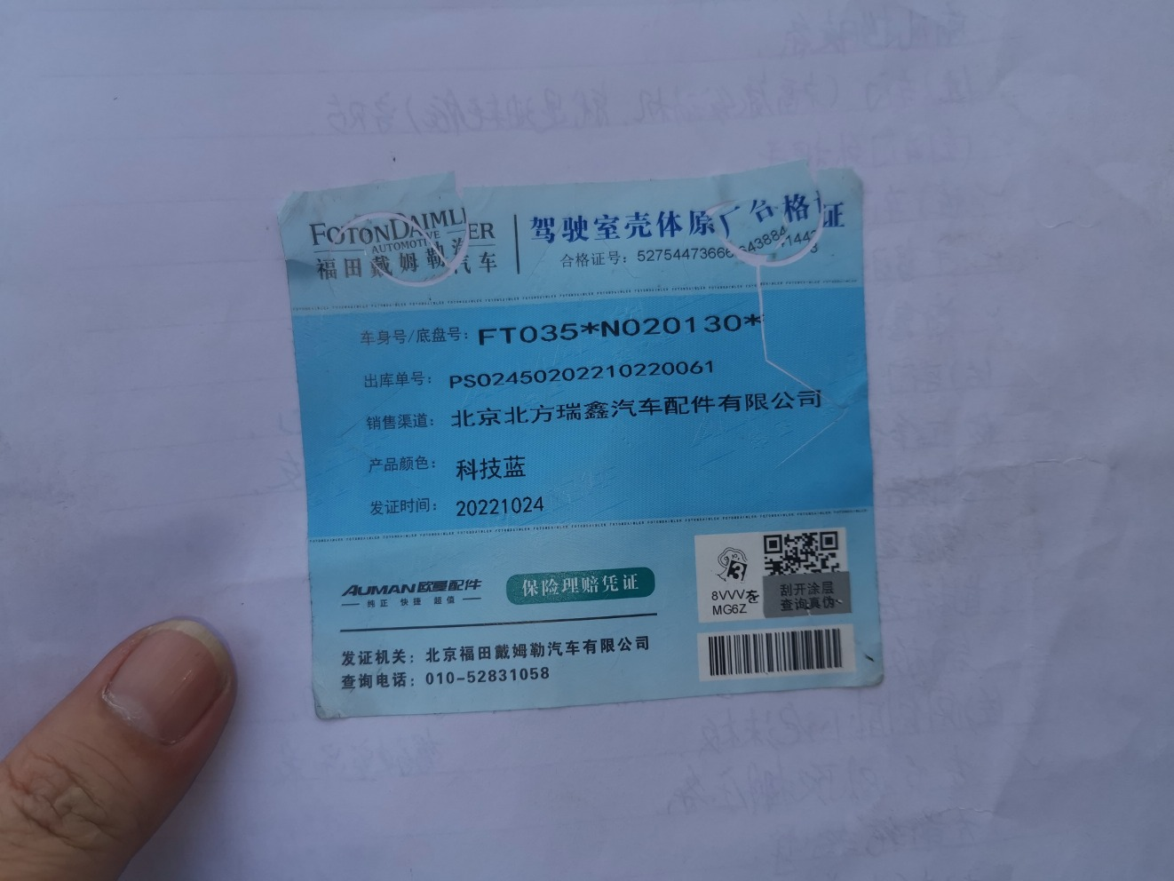
复勘照片57 | 复勘照片58
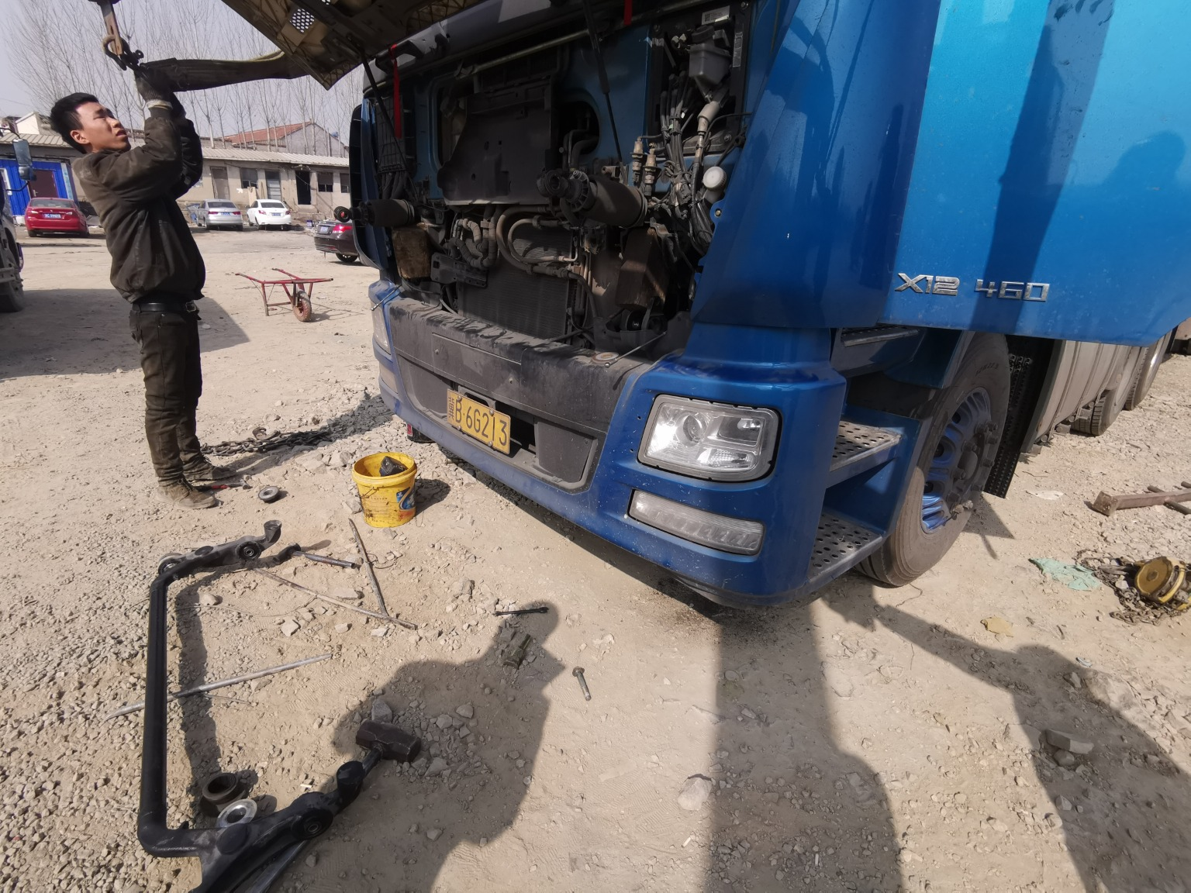
复勘照片59 | 复勘照片60
 | 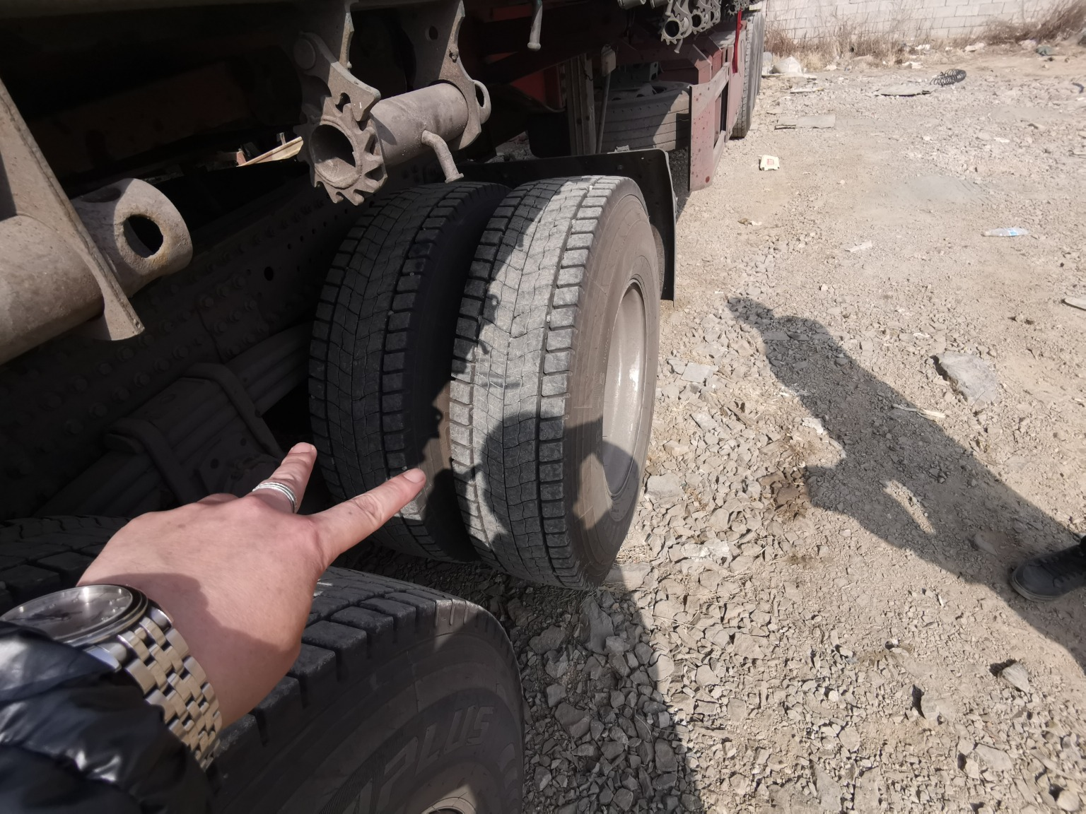
复勘照片61 | 复勘照片62
复勘照片63 | 复勘照片64

备案资质证书
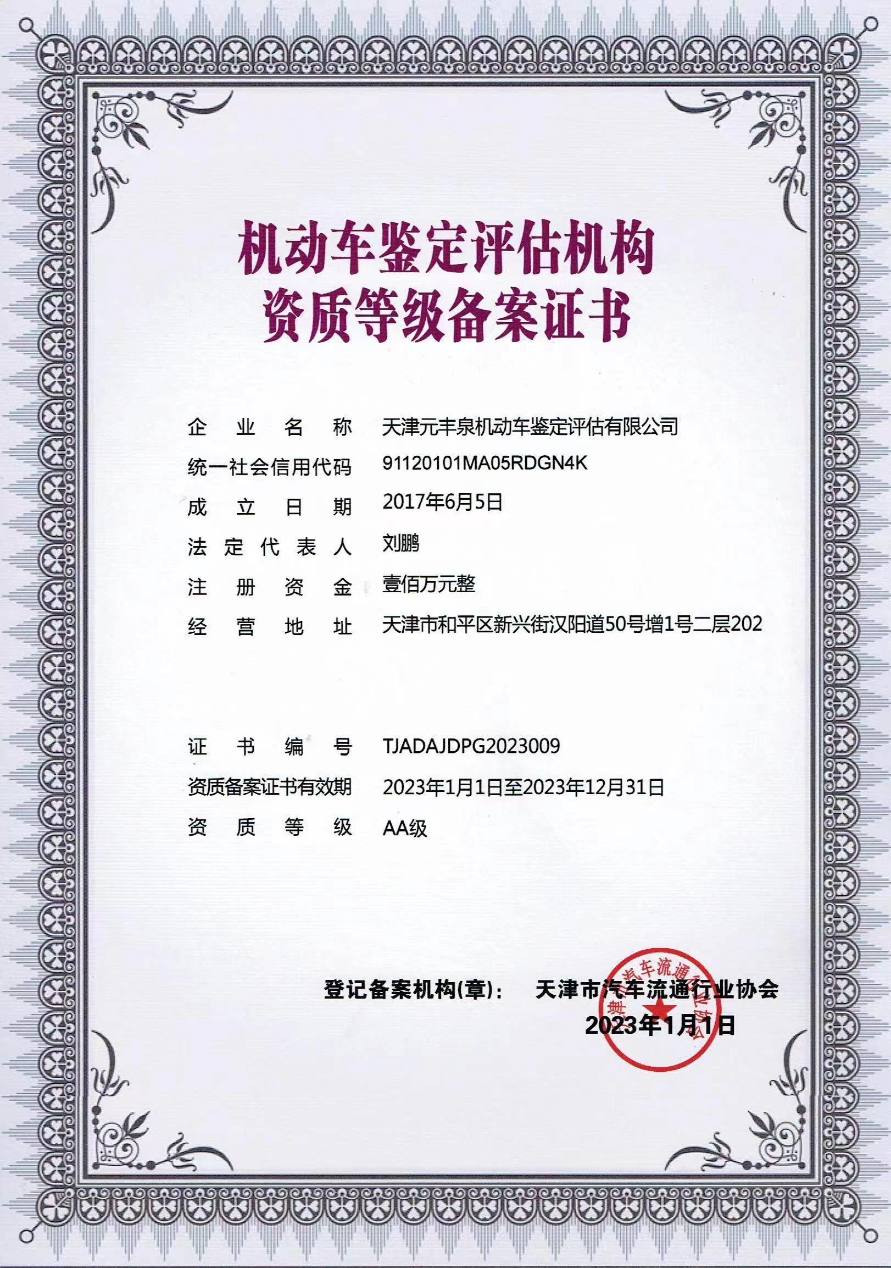
资质备案证书

营业执照

营业执照

